TRƯỜNG ĐẠI HỌC CÔNG NGHỆ SÀI GÒN
KHOA CÔNG NGHỆ THÔNG TIN
---oOo---

LUẬN VĂN TỐT NGHIỆP

Tên đề tài:
XÂY DỰNG WEBSITE BÁN VÉ SỰ KIỆN

Người hướng dẫn: ThS. Trần Vũ Hoàng Ưng
Sinh viên thực hiện: Võ Minh Thuận

TP. HỒ CHÍ MINH – NĂM 2025
LỜI CẢM ƠN
Để hoàn thành được khóa luận tốt nghiệp này, em chân thành gửi lời cảm ơn đến quý thầy cô khoa Công nghệ thông tin trường đại học Công Nghệ Sài Gòn đã tận tình giảng dạy và truyền đạt những kiến thức quý báu trong suốt quá trình học tập và nghiên cứu tại trường.
Đặc biệt, em xin gửi lời cảm ơn sâu sắc đến thầy Trần Vũ Hoàng Ưng, người đã tận tình hướng dẫn và đưa ra các lời khuyên trong quá trình em hoàn thiện luận văn. Mà còn giúp em định hướng nghiên cứu một cách rõ ràng, khoa học và hợp lý. Sự kiên nhẫn, tâm huyết và sự hỗ trợ tận tình của thầy là nguồn động viên lớn giúp em hoàn thành khóa luận này.
Dù đã cố gắng hết sức trong quá trình làm luận văn, nhưng do còn hạn chế về kiến thức và kinh nghiệm nên luận văn này vẫn còn nhiều thiếu sót. Em mong nhận được sự góp ý và nhận xét chân thành từ các quý thầy cô để bài luận này của em có thể hoàn thiện hơn.
Em xin chân thành cảm ơn quý thầy cô đã hỗ trợ đồng hành trong quá trình học tập và thực hiện khóa luận này.

Mục lục

Chương 1. GIỚI THIỆU 1
1.1 ĐẶT VẤN ĐỀ, MỤC TIÊU LUẬN VĂN 1
1.2 NHỮNG THÁCH THỨC CẦN GIẢI QUYẾT 1
1.3 NỘI DUNG, PHẠM VI THỰC HIỆN 2
1.3.1 Nội dung thực hiện 2
1.3.2 Phạm vi thực hiện 2
1.4 KẾT QUẢ CẦN ĐẠT 2
Chương 2. PHƯƠNG PHÁP THỰC HIỆN 4
2.1 CÁC HỆ THỐNG TƯƠNG TỰ 4
2.1.1 Ticketbox (https://ticketbox.vn/) 4
2.1.2 Ticketgo (https://ticketgo.vn/) 6
2.2 CÔNG NGHỆ SỬ DỤNG 7
2.2.1 ReactJS 7
2.2.2 Node.js và ExpressJS 8
2.2.3 PostgreSQL 8
2.3 PHÂN TÍCH YÊU CẦU 9
2.3.1 Mô tả nghiệp vụ 9
2.3.2 Các quy trình nghiệp vụ 10
2.3.3 Sơ đồ chức năng 15
2.3.4 Sơ đồ usecase tổng quát 15
Chương 3. THIẾT KẾ 20
3.1 MÔ HÌNH DỮ LIỆU 20
3.1.1 Mô hình dữ liệu mức ý niệm 20
3.1.2 Mô hình dữ liệu mức luận lý 20
3.1.3 Mô hình thực thể 21
3.2 MÔ HÌNH XỬ LÝ 25
3.2.1 Use case chi tiết 25
3.2.2 Sơ đồ tuần tự 45
3.2.3 Sơ đồ hoạt động 57
3.3 THIẾT KẾ GIAO DIỆN 78
3.3.1 Giao diện trang chủ 79
3.3.2 Giao diện biểu mẫu đăng ký 80
3.3.3 Giao diện biểu mẫu đăng nhập 80
3.3.4 Giao diện trang tìm kiếm sự kiện 81
3.3.5 Giao diện trang đặt vé 81
3.3.6 Giao diện trang quản trị viên 82
Chương 4. THỬ NGHIỆM 83
4.1 Kịch bản đăng ký 83
4.2 Kịch bản đăng nhập 83
4.3 Kịch bản quy trình đặt hàng 84
4.4 Kịch bản thanh toán 85
Chương 5. KẾT LUẬN 86
5.1 Kết quả đối chiếu với mục tiêu 86
5.2 Các vấn đề còn tồn đọng 86
5.3 Mở rộng 87
TÀI LIỆU THAM KHẢO 88

Mục Lục Hình Ảnh
Hình 2-1 : Màn hình chính website ticketbox 4
Hình 2-2 : Màn hình đăng ký ticketbox 4
Hình 2-3 : Màn hình tìm kiếm ticketbox 5
Hình 2-4 : Màn hình thanh toán ticketbox 5
Hình 2-5 : Màn hình chính website ticketgo 6
Hình 2-6 : Màn hình tìm kiếm ticketgo 6
Hình 2-7 : Màn hình thanh toán ticketgo 7
Hình 2-8 : Sơ đồ chức năng 15
Hình 2-9 : Sơ đồ use case tổng quát 15
Hình 3-1 : Sơ đồ mức ý niệm 20
Hình 3-2 : Hình sơ đồ mức ý niệm 21
Hình 3-3 : Use case đăng ký 25
Hình 3-4 : Use case đăng nhập 26
Hình 3-5 : Use case quản lý tài khoản cá nhân 27
Hình 3-6 : Use case quản lý sự kiện 29
Hình 3-7 : Use case tìm kiếm sự kiện 31
Hình 3-8 : Use case quản lý người dùng 32
Hình 3-9 : Use case quản lý hồ sơ người bán 34
Hình 3-10 : Use case quản lý đặt hàng 35
Hình 3-11 : Use case quản lý suất diễn 37
Hình 3-12 : Use case quản lý loại vé 39
Hình 3-13 : Use case quản lý khuyến mãi 41
Hình 3-14 : Use case quản lý loại sự kiện 43
Hình 3-15 : Sơ đồ tuần tự đăng ký 45
Hình 3-16 : Sơ đồ tuần tự đăng nhập 46
Hình 3-17 : Sơ đồ tuần tự tìm kiếm sự kiện 46
Hình 3-18 : Sơ đồ tuần tự đặt vé 47
Hình 3-19 : Sơ đồ tuần tự thanh toán 47
Hình 3-20 : Sơ đồ tuần tự xem đơn hàng 48
Hình 3-21 : Sơ đồ tuần tự tạo sự kiện 48
Hình 3-22 : Sơ đồ tuần tự chỉnh sửa sự kiện 49
Hình 3-23 : Sơ đồ tuần tự xóa sự kiện 49
Hình 3-24 : Sơ đồ tuần tự duyệt sự kiện 50
Hình 3-25 : Sơ đồ tuần tự tạo hồ sơ tổ chức 50
Hình 3-26 : Sơ đồ tuần tự chỉnh sửa hồ sơ tổ chức 51
Hình 3-27 : Sơ đồ tuần tự tạo suất diễn 51
Hình 3-28 : Sơ đồ tuần tự chỉnh sửa suất diễn 52
Hình 3-29 : Sơ đồ tuần tự xóa suất diễn 52
Hình 3-30 : Sơ đồ tuần tự tạo loại vé 53
Hình 3-31 : Sơ đồ tuần tự chỉnh sửa loại vé 53
Hình 3-32 : Sơ đồ tuần tự xóa loại vé 54
Hình 3-33 : Sơ đồ tuần tự tạo khuyến mãi 54
Hình 3-34 : Sơ đồ tuần tự chỉnh sửa khuyến mãi 55
Hình 3-35 : Sơ đồ tuần tự xóa khuyến mãi 55
Hình 3-36 : Sơ đồ tuần tự tạo loại sự kiện 56
Hình 3-37 : Sơ đồ tuần tự chỉnh sửa tạo loại sự kiện 57
Hình 3-38 : Sơ đồ tuần tự xóa loại sự kiện 57
Hình 3-39 : Sơ đồ hoạt động đăng ký 57
Hình 3-40 : Sơ đồ hoạt động đăng nhập 58
Hình 3-41 : Sơ đồ hoạt tìm kiếm sự kiện 59
Hình 3-42 : Sơ đồ hoạt động đặt vé 59
Hình 3-43 : Sơ đồ hoạt động thanh toán 60
Hình 3-44 : Sơ đồ hoạt động xem đơn hàng 60
Hình 3-45 : Sơ đồ hoạt động tạo sự kiện 61
Hình 3-46 : Sơ đồ hoạt động chỉnh sửa sự kiện 62
Hình 3-47 : Sơ đồ hoạt động xóa sự kiện 63
Hình 3-48 : Sơ đồ hoạt động duyệt sự kiện 64
Hình 3-49 : Sơ đồ hoạt động tạo hồ sơ tổ chức 65
Hình 3-50 : Sơ đồ hoạt động chỉnh sửa hồ sơ tổ chức 66
Hình 3-51 : Sơ đồ hoạt động tạo suất diễn 67
Hình 3-52 : Sơ đồ hoạt động chỉnh sửa suất diễn 68
Hình 3-53 : Sơ đồ hoạt động xóa suất diễn 69
Hình 3-54 : Sơ đồ hoạt động tạo loại vé 70
Hình 3-55 : Sơ đồ hoạt động chỉnh sửa loại vé 71
Hình 3-56 : Sơ đồ hoạt động tạo loại vé 72
Hình 3-57 : Sơ đồ hoạt động tạo khuyến mãi 73
Hình 3-58 : Sơ đồ hoạt động chỉnh sửa khuyến mãi 74
Hình 3-59 : Sơ đồ hoạt động xóa khuyến mãi 75
Hình 3-60 : Sơ đồ hoạt động tạo loại sự kiện 76
Hình 3-61 : Sơ đồ hoạt động chỉnh sửa loại sự kiện 77
Hình 3-62 : Sơ đồ hoạt động xóa loại sự kiện 78
Hình 3-63 : Giao diện trang chủ 79
Hình 3-64 : Giao diện biểu mẫu đăng ký 80
Hình 3-65 : Giao diện biểu mẫu đăng nhập 80
Hình 3-66 : Giao diện trang tìm kiếm sự kiện 81
Hình 3-67 : Giao diện trang đặt vé 81
Hình 3-68 : Giao diện trang thanh toán 82
Hình 4-1 : Giao diện đăng ký 83
Hình 4-2 : Thanh menu có nút đăng nhập 83
Hình 4-3 : Giao diện đăng nhập 84

GIỚI THIỆU
  - ĐẶT VẤN ĐỀ, MỤC TIÊU LUẬN VĂN
- Hiện nay các sự kiện văn hóa và giải trí đang diễn ra liên tục với sự tham gia của các người nổi tiếng có sức ảnh hưởng lớn thu hút rất nhiều khán giả. Các loại hình sự kiện như concert, workshop, triển lãm và thể thao ngày càng tăng cao. Để đáp ứng nhu cầu tham gia của người dùng, các tổ chức thường triển khai hoạt động bán vé thông qua đại lý hoặc các kênh mạng xã hội. Tuy nhiên, những hình thức này vẫn tồn tại nhiều hạn chế như thiếu tính minh bạch trong phương thức thanh toán, khó quản lý, và chưa mang lại trải nghiệm mua vé thuận tiện, đa dạng cho người dùng.
- Vì vậy, việc xây dựng một website bán vé sự kiện là cần thiết nhằm cung cấp cho người dùng một nền tảng mua vé nhanh chóng, ổn định, minh bạch và đồng thời đáp ứng được nhu cầu đa dạng trong sự lựa chọn cho người mua . Đồng thời hỗ trợ nhà tổ chức trong việc quản lý vé, khách tham dự và theo dõi hoạt động bán vé một cách hiệu quả.
  - NHỮNG THÁCH THỨC CẦN GIẢI QUYẾT
- Hiệu suất của hệ thống: khi các sự kiện bắt đầu mở bán, số lượng người truy cập có thể tăng đột biến. Điều này dễ dẫn đến tình trạng quá tải, phản hồi chậm hoặc gián đoạn dịch vụ. Vì vậy, hệ thống cần được tối ưu từ cấu trúc mã nguồn, cách truy vấn dữ liệu đến việc phân bổ tài nguyên nhằm duy trì hiệu suất ổn định trên nhiều thiết bị và trình duyệt khác nhau.
- Tính bảo mật thông tin: dữ liệu người dùng, đặc biệt là thông tin cá nhân và thông tin thanh toán, có nguy cơ bị rò rỉ hoặc truy cập trái phép nếu hệ thống không có biện pháp bảo vệ phù hợp. Do đó, việc đưa vào các cơ chế mã hóa, xác thực và kiểm soát truy cập là cần thiết để tăng cường mức độ an toàn cho toàn bộ hệ thống.
- Tính tương thích: người dùng truy cập từ nhiều thiết bị khác nhau như máy tính, điện thoại hoặc máy tính bảng. Mỗi loại thiết bị và phiên bản trình duyệt đều có đặc điểm riêng, nên hệ thống cần được xây dựng theo hướng phù hợp đa nền tảng để giao diện và chức năng luôn hoạt động ổn định và thống nhất.
- Khả năng phát triển và mở rộng: hệ thống bán vé sự kiện có thể cần bổ sung nhiều tính năng mới theo yêu cầu thực tế. Do đó, kiến trúc hệ thống phải đảm bảo khả năng mở rộng và dễ bảo trì, giúp giảm chi phí nâng cấp và hạn chế tối đa việc gián đoạn hoạt động khi triển khai các chức năng mới.
  - NỘI DUNG, PHẠM VI THỰC HIỆN
    - Nội dung thực hiện
- Các chức năng trang khách hàng:
+ Đăng ký, đăng nhập, quên mật khẩu
+ Tìm kiếm và lọc sự kiện
+ Xem thông tin chi tiết sự kiện
+ Chọn loại vé, số lượng và tạo đơn hàng
+ Thanh toán đơn hàng
+ Quản lý thông tin cá nhân
+ Xem và quản lý lịch sử đơn hàng
- Các chức năng trang nhà tổ chức:
+ Quản lý thông tin tổ chức
+ Quản lý sự kiện
+ Quản lý suất diễn
+ Quản lý loại vé
+ Quản lý khuyến mãi
+ Xem đơn hàng và thống kê của sự kiện
- Các chức năng trang quản trị viên:
+ Quản lý người dùng
+ Duyệt sự kiện
+ Quản lý báo cáo hệ thống.
    - Phạm vi thực hiện
Đề tài tập trung xây dựng một ứng dụng web bán vé sự kiện sử dụng PERN Stack (PostgreSQL, ExpressJS, ReactJS, NodeJS). Hệ thống cho phép người dùng tìm kiếm sự kiện, xem thông tin chi tiết và đặt mua vé; nhà tổ chức tạo và quản lý sự kiện, vé; quản trị viên thực hiện duyệt và quản lý toàn bộ hoạt động của hệ thống. Đồng thời, hệ thống được xây dựng dựa trên kết quả phân tích, thiết kế nghiệp vụ bán vé sự kiện và đáp ứng các chức năng quản lý, thống kê cần thiết.
  - KẾT QUẢ CẦN ĐẠT
STT |  | Chức năng thực hiện |  | Tiêu chí đánh giá
1 |  | Quản lý tài khoản |  | - Người dùng có thể đăng nhập và đăng ký tài khoản dễ dàng, đặt lại mật khẩu, có chức năng quên mật khẩu, thay đổi thông tin cá nhân
2 | Tìm kiếm sự kiện |  | - Người dùng có thể tìm sự kiện theo tên, thể loại, thời gian hoặc khu vực
3 | Đặt hàng |  | - Người dùng chọn loại vé và thanh toán trực tuyến qua cổng thanh toán.
4 | Quản lý đơn hàng |  | - Người dùng xem được danh sách vé đã mua, thông tin giao dịch, mã vé.
5 | Quản lý sự kiện |  | - Nhà tổ chức có thể chỉnh sửa, cập nhật, xóa các thông tin sự kiện, các suất diễn, các loại vé và các chương trình khuyến mãi cho sự kiện.
6 | Thống kê và báo cáo |  | - Nhà tổ chức xem doanh thu, số lượng vé đã bán, số vé còn lại.  - Quản trị viên xem thống kê toàn hệ thống: tổng doanh thu, tổng số sự kiện, lượt người dùng.
7 | Quản trị hệ thống |  | - Quản trị viên quản lý người dùng, tổ chức, sự kiện.
8 | Hiệu năng và khả năng chịu tải |  | - Hệ thống được xây dựng nhằm đảm bảo thời gian phản hồi phù hợp và hoạt động ổn định khi có nhiều người truy cập đồng thời.
Bảng 1-1: Bảng kết quả cần đạt

PHƯƠNG PHÁP THỰC HIỆN
  - CÁC HỆ THỐNG TƯƠNG TỰ
Hệ thống bán vé sự kiện trực tuyến hiện nay là các nền tảng hỗ trợ người dùng tìm kiếm, đặt mua và thanh toán vé cho nhiều loại sự kiện khác nhau. Các hệ thống này thường cung cấp tính năng quản lý vé điện tử, theo dõi giao dịch, thống kê doanh thu và hỗ trợ nhà tổ chức trong việc quản lý sự kiện.
    - Ticketbox (https://ticketbox.vn/)
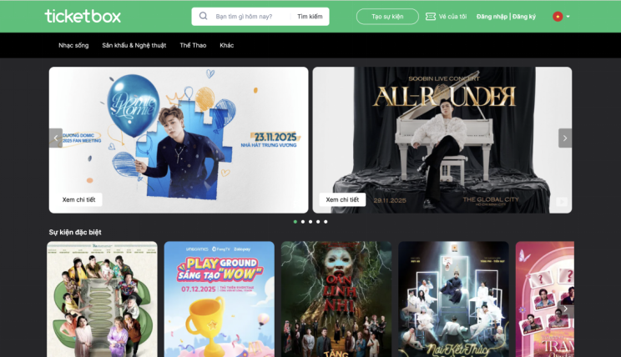
Hình 2-1: Màn hình chính website ticketbox

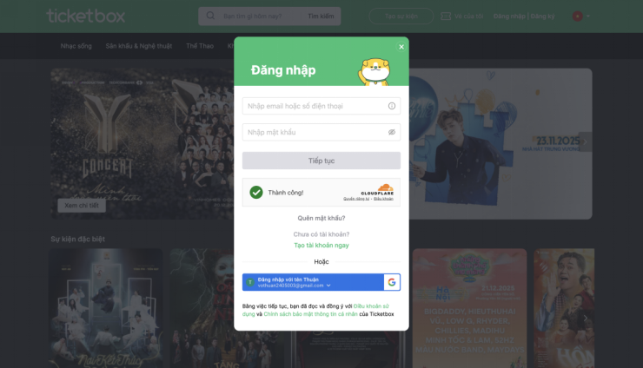
Hình 2-2: Màn hình đăng ký ticketbox
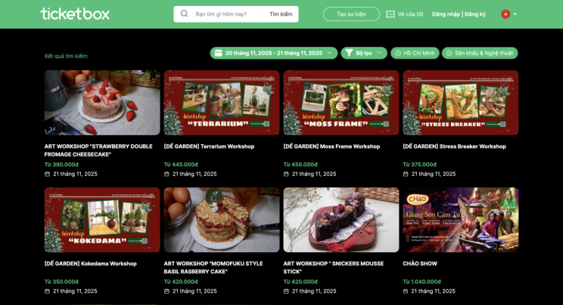
Hình 2-3: Màn hình tìm kiếm ticketbox
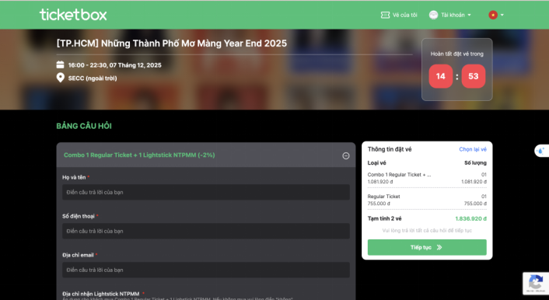
Hình 2-4: Màn hình thanh toán ticketbox
- Ưu điểm:
+ Giao diện trực quan, thân thiện, dễ thao tác: phân loại sự kiện theo chủ đề, thời gian, địa điểm.
+ Cho phép đặt vé trực tiếp trên web, chọn số lượng vé và nhận mã QR qua email.
+ Có trang quản lý sự kiện riêng cho người tổ chức, cho phép tạo, chỉnh sửa, xem doanh thu.
+ Có nhiều hình thức thanh toán đa dạng: thanh toán trực tiếp hoặc trực tuyến.
- Nhược điểm:
+ Quá nhiều thông tin và banner quảng cáo, có thể gây rối cho người dùng mới.
+ Một số thao tác (đăng ký sự kiện, thanh toán) cần nhiều bước chuyển trang.
    - Ticketgo (https://ticketgo.vn/)
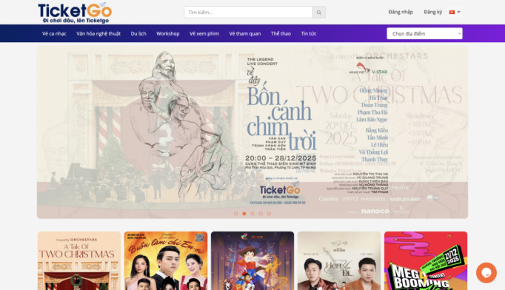
Hình 2-5: Màn hình chính website ticketgo
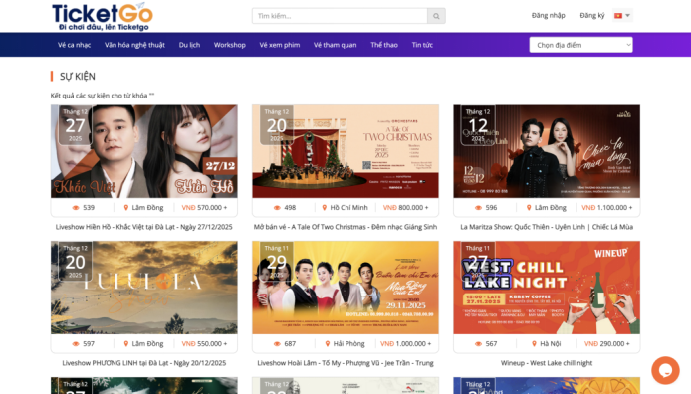
Hình 2-6: Màn hình tìm kiếm ticketgo

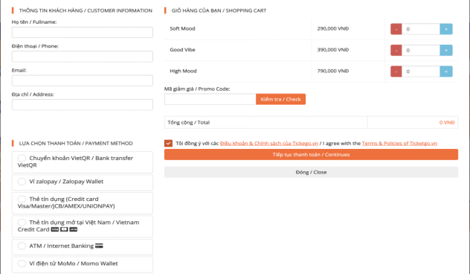
Hình 2-7: Màn hình thanh toán ticketgo

- Ưu điểm:
+ Cho phép đặt vé nhanh chóng mà không cần đăng nhập. Làm cho thao tác người dùng trở nên dễ dàng hơn.
+ Cho phép đặt vé trực tiếp trên web, chọn số lượng vé và nhận qua email.
+ Có nhiều hình thức thanh toán đa dạng: thanh toán trực tiếp hoặc trực tuyến.
+ Có hỗ trợ trực tuyến qua tin nhắn trên website.
- Nhược điểm:
+ Giao diện hiện còn chưa thân thiện với người dùng.
+ Phần quản lý cho người tổ chức sự kiện chưa thân thiện.
  - CÔNG NGHỆ SỬ DỤNG
    - ReactJS
React là một thư viện JavaScript mã nguồn mở do Facebook phát triển, được sử dụng để xây dựng giao diện người dùng (UI) cho các ứng dụng web. React cho phép xây dựng giao diện theo dạng các thành phần (component) độc lập, giúp hệ thống website bán vé sự kiện có cấu trúc rõ ràng, dễ bảo trì và thuận lợi trong việc mở rộng chức năng.
- Component-based: Ứng dụng được chia thành các thành phần nhỏ và riêng biệt như trang sự kiện, trang đặt vé, trang quản lý người dùng…, giúp tổ chức mã nguồn rõ ràng, dễ tái sử dụng và dễ kiểm soát logic từng phần trong hệ thống.
- Hỗ trợ SPA (Single Page Application): Giúp website hoạt động mượt mà như app, hạn chế tải lại trang.
- Thư viện đa dạng: React có thể dễ dàng tích hợp với các thư viện như React Router để điều hướng trang, Axios để gọi API từ máy chủ, Zustand hoặc Context API để quản lý trạng thái, giúp việc phát triển và mở rộng hệ thống trở nên thuận lợi.
- Cross-platform: React có khả năng mở rộng sang nền tảng di động thông qua React Native, tạo tiền đề cho việc phát triển ứng dụng trên nhiều nền tảng trong tương lai nếu hệ thống cần mở rộng.
    - Node.js và ExpressJS
ExpressJS là một framework web nhẹ và linh hoạt của Node.js, được thiết kế để xây dựng các ứng dụng backend và các dịch vụ API một cách hiệu quả. Express hoạt động dựa trên mô hình middleware, giúp xử lý luồng request–response rõ ràng, dễ quản lý và thuận tiện trong việc mở rộng hệ thống website bán vé sự kiện.
- Nhẹ và hiệu quả: Express có cấu trúc đơn giản, không ràng buộc chặt chẽ, giúp xây dựng nhanh các API, giúp pháp triển hệ thống nhanh chóng.
- Mô hình middleware: Các request được xử lý qua từng lớp middleware, giúp dễ dàng kiểm soát xác thực người dùng, phân quyền, xử lý lỗi và ghi log cho hệ thống.
- Hỗ trợ xây dựng RESTful API: Express rất phù hợp để xây dựng các API theo chuẩn REST, giúp frontend React dễ dàng giao tiếp với backend trong hệ thống bán vé sự kiện.
- Hệ sinh thái NodeJS: Express được cộng đồng sử dụng rộng rãi, có nhiều tài liệu và gói hỗ trợ, giúp quá trình phát triển, bảo trì và mở rộng hệ thống trở nên thuận tiện.
    - PostgreSQL
PostgreSQL là một hệ quản trị cơ sở dữ liệu quan hệ (RDBMS) mã nguồn mở, được sử dụng rộng rãi trong các hệ thống web hiện nay. PostgreSQL nổi bật với khả năng lưu trữ dữ liệu ổn định, đảm bảo tính toàn vẹn và nhất quán trong các giao dịch, phù hợp cho hệ thống website bán vé sự kiện với nhiều dữ liệu về người dùng, sự kiện, vé và đơn hàng.
- Mã nguồn mở và độ tin cậy cao: PostgreSQL là hệ quản trị cơ sở dữ liệu mã nguồn mở, được cộng đồng phát triển mạnh mẽ, đảm bảo độ ổn định và an toàn cho dữ liệu của hệ thống.
- Hỗ trợ mạnh cho dữ liệu quan hệ: PostgreSQL quản lý dữ liệu theo mô hình quan hệ chặt chẽ, phù hợp cho việc lưu trữ các bảng như người dùng, tổ chức, sự kiện, vé và đơn hàng trong hệ thống bán vé.
- Hỗ trợ nhiều kiểu dữ liệu: PostgreSQL hỗ trợ đa dạng các kiểu dữ liệu (số, chuỗi, ngày giờ, JSON…), giúp linh hoạt trong việc thiết kế cơ sở dữ liệu cho hệ thống.
  - PHÂN TÍCH YÊU CẦU
    - Mô tả nghiệp vụ
Khách hàng là nhóm người dùng phổ thông có nhu cầu tìm hiểu và tham gia các sự kiện. Khi truy cập vào website, họ có thể xem danh sách các sự kiện đang được tổ chức trên nhiều lĩnh vực khác nhau như hội thảo, buổi hòa nhạc, triển lãm nghệ thuật, hội chợ, khóa học kỹ năng, thể thao hoặc các chương trình giải trí khác. Để hỗ trợ trải nghiệm tìm kiếm được thuận tiện, hệ thống cung cấp nhiều bộ lọc theo tên sự kiện, danh mục, địa điểm hoặc thời gian diễn ra, giúp khách hàng nhanh chóng xác định được những sự kiện phù hợp với nhu cầu cá nhân.
Sự kiện là nơi khách hàng có thể xem thông tin chi tiết về các sự kiện mà họ quan tâm, bao gồm mô tả sự kiện, thông tin về diễn giả, nghệ sĩ, lịch trình, số lượng vé còn lại, mức giá vé cho từng loại, và các thông tin quan trọng khác. Khách hàng có thể lựa chọn sự kiện phù hợp với nhu cầu của mình.
Khi chọn vé, khách hàng có thể tiến hành đặt vé ngay lập tức mà không cần thông qua giỏ hàng như các website thương mại điện tử truyền thống. Tuy nhiên, để đảm bảo tính bảo mật và quản lý lịch sử giao dịch, hệ thống yêu cầu khách hàng phải đăng nhập tài khoản trước khi thanh toán. Nếu chưa có tài khoản, khách hàng cần thực hiện quá trình đăng ký để sử dụng đầy đủ các chức năng của hệ thống.
Sau khi khách hàng chọn số lượng vé cần mua, hệ thống sẽ tạm khóa số vé đó trong thời gian giới hạn để đảm bảo không bị người khác mua trùng. Trong khoảng thời gian này, khách hàng cần hoàn tất quá trình thanh toán. Nếu quá thời gian giới hạn mà khách hàng chưa thanh toán, giao dịch sẽ tự động bị hủy và số vé bị khóa sẽ được mở lại để người khác có thể mua. Vé sau khi được phát hành khách hàng không thể hủy hay hoàn lại vé cho người bán.
Với người tổ chức sự kiện, họ có thể đăng ký hồ sơ tổ chức và tạo mới sự kiện trên hệ thống bằng cách cung cấp các thông tin như: tên sự kiện, mô tả, địa điểm, thời gian, danh mục và các loại vé. Sau khi tạo, sự kiện sẽ được gửi lên hệ thống chờ quản trị viên duyệt trước khi hiển thị công khai.
Sau khi sự kiện được duyệt, nhà tổ chức có thể theo dõi tình trạng bán vé, số lượng vé còn lại, doanh thu từng sự kiện và danh sách các đơn hàng của sự kiện.
Quản trị viên là thành phần quan trọng nhất trong hệ thống, chịu trách nhiệm giám sát, kiểm soát và đảm bảo mọi hoạt động diễn ra đúng quy định. Vai trò của quản trị viên bắt đầu từ việc kiểm duyệt các sự kiện do nhà tổ chức gửi lên. Mỗi sự kiện được tạo sẽ được quản trị viên xem xét về nội dung, hình ảnh, thông tin thời gian – địa điểm và mức độ phù hợp trước khi quyết định phê duyệt hoặc từ chối. Công việc này giúp đảm bảo rằng chỉ những sự kiện hợp lệ, chính xác và phù hợp với chính sách của hệ thống mới được hiển thị cho người dùng cuối. Bên cạnh đó, quản trị viên còn chịu trách nhiệm quản lý người dùng và tổ chức. Họ có thể xem danh sách tài khoản, chỉnh sửa thông tin khi cần thiết hoặc khóa/mở khóa tài khoản nếu phát hiện hành vi vi phạm. Ngoài các nghiệp vụ quản lý cơ bản, quản trị viên còn phải theo dõi hoạt động tổng thể của nền tảng thông qua các báo cáo thống kê như số lượng sự kiện đang hoạt động, tổng doanh thu, lượng vé bán ra.
    - Các quy trình nghiệp vụ

2.3.2.1 Quy trình đăng ký tài khoản
Quy trình đăng ký tài khoản cho phép người dùng tạo mới tài khoản để sử dụng các chức năng của hệ thống. Trình tự thực hiện như sau:
- Khách hàng truy cập vào trang chủ của hệ thống và chọn chức năng Đăng ký.
- Hệ thống hiển thị biểu mẫu đăng ký, yêu cầu người dùng nhập các thông tin cần thiết như email, mật khẩu và các thông tin cá nhân liên quan.
- Sau khi người dùng gửi biểu mẫu, hệ thống tiến hành kiểm tra tính hợp lệ của dữ liệu đầu vào.
- Trường hợp dữ liệu không hợp lệ hoặc thiếu thông tin, hệ thống hiển thị thông báo lỗi và yêu cầu người dùng nhập lại.
- Nếu dữ liệu hợp lệ, hệ thống tiếp tục kiểm tra email đã tồn tại trong cơ sở dữ liệu hay chưa.
- Nếu email chưa tồn tại, hệ thống tạo tài khoản mới và lưu thông tin vào cơ sở dữ liệu.
- Nếu email đã tồn tại, hệ thống thông báo tài khoản đã được đăng ký trước đó.

2.3.2.2 Quy trình đăng nhập
Quy trình đăng nhập cho phép người dùng truy cập vào hệ thống với tài khoản đã được tạo. Quy trình được thực hiện như sau:
- Người dùng truy cập vào trang chủ và chọn chức năng Đăng nhập.
- Hệ thống hiển thị biểu mẫu đăng nhập yêu cầu nhập email và mật khẩu.
- Người dùng nhập thông tin và gửi yêu cầu đăng nhập.
- Hệ thống kiểm tra tính hợp lệ của thông tin đăng nhập.
- Nếu thông tin không chính xác, hệ thống hiển thị thông báo lỗi.
- Nếu thông tin hợp lệ, hệ thống xác thực người dùng và chuyển đến trang chức năng tương ứng với vai trò của người dùng.

2.3.2.3 Quy trình quên mật khẩu
Quy trình quên mật khẩu hỗ trợ người dùng khôi phục quyền truy cập khi không nhớ mật khẩu. Quy trình được thực hiện như sau:
- Người dùng chọn chức năng Quên mật khẩu tại trang đăng nhập.
- Hệ thống hiển thị biểu mẫu yêu cầu nhập email đã đăng ký.
- Sau khi người dùng gửi email, hệ thống kiểm tra sự tồn tại của email trong cơ sở dữ liệu.
- Nếu email hợp lệ, hệ thống gửi liên kết đặt lại mật khẩu đến email của người dùng.
- Người dùng truy cập liên kết, nhập mật khẩu mới và xác nhận.
- Hệ thống cập nhật mật khẩu mới và thông báo thay đổi thành công.

2.3.2.4 Quy trình cập nhật thông tin cá nhân
Quy trình này cho phép người dùng chỉnh sửa thông tin cá nhân của mình sau khi đăng nhập hệ thống. Các bước thực hiện như sau:
- Người dùng truy cập vào trang Thông tin cá nhân.
- Người dùng chỉnh sửa các thông tin như họ tên, số điện thoại hoặc ảnh đại diện.
- Sau khi gửi yêu cầu cập nhật, hệ thống kiểm tra tính hợp lệ của dữ liệu.
- Nếu dữ liệu hợp lệ, hệ thống lưu thông tin mới vào cơ sở dữ liệu.
- Hệ thống hiển thị thông báo cập nhật thông tin thành công.

2.3.2.5 Quy trình tìm kiếm sự kiện
Quy trình tìm kiếm sự kiện giúp người dùng nhanh chóng tìm được sự kiện phù hợp. Trình tự thực hiện như sau:
- Khách hàng truy cập vào trang chủ và nhập từ khóa tìm kiếm sự kiện.
- Người dùng nhấn nút tìm kiếm.
- Hệ thống truy xuất dữ liệu từ cơ sở dữ liệu dựa trên từ khóa hoặc tiêu chí tìm kiếm.
- Kết quả tìm kiếm được hiển thị dưới dạng danh sách các sự kiện phù hợp.

2.3.2.6 Quy trình quản lý hồ sơ tổ chức
Quy trình này cho phép người dùng tạo và chỉnh sửa hồ sơ tổ chức để trở thành nhà tổ chức sự kiện. Quy trình bao gồm:
- Người dùng truy cập vào trang Hồ sơ tổ chức.
- Người dùng nhập thông tin cần thiết và gửi yêu cầu tạo hồ sơ tổ chức.
- Hệ thống kiểm tra tính hợp lệ của dữ liệu và lưu hồ sơ tổ chức.
- Người dùng có thể chọn chức năng chỉnh sửa để cập nhật thông tin hồ sơ khi cần thiết.
- Hệ thống lưu thông tin mới và thông báo cập nhật thành công.

2.3.2.7 Quy trình quản lý người dùng
Quy trình quản lý người dùng được thực hiện bởi quản trị viên nhằm kiểm soát các tài khoản trong hệ thống. Quy trình bao gồm:
- Quản trị viên truy cập vào trang quản lý người dùng.
- Quản trị viên có thể tạo mới người dùng với phân quyền phù hợp.
- Quản trị viên chỉnh sửa thông tin người dùng khi cần thiết.
- Quản trị viên thực hiện khóa hoặc mở khóa tài khoản người dùng.
- Hệ thống lưu các thay đổi và cập nhật trạng thái người dùng.

2.3.2.8 Quy trình quản lý sự kiện
Quy trình quản lý sự kiện cho phép nhà tổ chức tạo và quản lý các sự kiện của mình. Nội dung quy trình như sau:
- Nhà tổ chức tạo mới sự kiện và nhập các thông tin cần thiết.
- Trong trạng thái bản nháp, nhà tổ chức có thể chỉnh sửa hoặc xóa sự kiện.
- Sau khi gửi duyệt, sự kiện chuyển sang trạng thái Chờ duyệt.
- Khi được quản trị viên phê duyệt, sự kiện chuyển sang trạng thái Đã duyệt và được công khai.
- Ở trạng thái đã duyệt, nhà tổ chức không thể chỉnh sửa hoặc xóa sự kiện để đảm bảo tính ổn định thông tin.

2.3.2.9 Quy trình duyệt sự kiện
Quy trình duyệt sự kiện được thực hiện bởi quản trị viên nhằm đảm bảo tính hợp lệ của các sự kiện. Trình tự thực hiện như sau:
- Nhà tổ chức gửi sự kiện lên hệ thống.
- Sự kiện chuyển sang trạng thái Chờ duyệt.
- Quản trị viên kiểm tra các thông tin của sự kiện như nội dung, thời gian, địa điểm và loại vé.
- Quản trị viên có thể phê duyệt hoặc từ chối sự kiện.
- Nếu được phê duyệt, sự kiện được công khai trên hệ thống; nếu bị từ chối, nhà tổ chức nhận được thông báo tương ứng.

2.3.2.10 Quy trình đặt vé
Quy trình đặt vé cho phép người dùng mua vé tham gia sự kiện. Quy trình bao gồm:
- Người dùng chọn sự kiện và nhấn chức năng Mua vé.
- Hệ thống hiển thị danh sách các loại vé và số lượng còn lại.
- Người dùng chọn loại vé và số lượng mong muốn.
- Hệ thống kiểm tra số lượng vé khả dụng và tạo đơn hàng tạm thời.
- Người dùng được chuyển sang bước thanh toán.

2.3.2.11 Quy trình thanh toán
Quy trình thanh toán được thực hiện sau khi đơn hàng được tạo. Trình tự thực hiện như sau:
- Người dùng xác nhận thông tin đơn hàng và tiến hành thanh toán.
- Hệ thống gửi yêu cầu thanh toán đến cổng thanh toán.
- Hệ thống nhận kết quả thanh toán.
- Nếu thanh toán thành công, đơn hàng được cập nhật trạng thái Đã thanh toán và vé được phát hành.
- Nếu thanh toán thất bại, đơn hàng được giữ trạng thái chưa thanh toán và thông báo lỗi được hiển thị.

2.3.2.12 Quy trình quản lý suất diễn
Quy trình quản lý suất diễn cho phép nhà tổ chức quản lý thời gian diễn ra sự kiện. Nội dung quy trình gồm:
- Nhà tổ chức tạo mới suất diễn cho sự kiện.
- Nhà tổ chức chỉnh sửa thông tin suất diễn khi cần thiết.
- Nhà tổ chức xóa suất diễn khi cần thiết.
- Hệ thống lưu và cập nhật các thay đổi.

2.3.2.13 Quy trình quản lý loại vé
Quy trình quản lý loại vé cho phép nhà tổ chức quản lý các loại vé của từng suất diễn. Quy trình bao gồm:
- Nhà tổ chức tạo mới loại vé với các thông tin như tên vé, giá vé và số lượng.
- Nhà tổ chức chỉnh sửa thông tin loại vé khi cần thiết.
- Nhà tổ chức xóa loại vé khi cần thiết.
- Hệ thống cập nhật dữ liệu tương ứng.

2.3.2.14 Quy trình quản lý khuyến mãi
Quy trình quản lý khuyến mãi cho phép nhà tổ chức tạo và quản lý các chương trình ưu đãi. Nội dung quy trình như sau:
- Nhà tổ chức tạo mới chương trình khuyến mãi.
- Nhà tổ chức chỉnh sửa thông tin khuyến mãi.
- Nhà tổ chức có thể xóa khuyến mãi.
- Hệ thống cập nhật thông tin khuyến mãi và áp dụng cho các đơn hàng phù hợp.

2.3.2.15 Quy trình quản lý loại sự kiện
Quy trình quản lý loại sự kiện được thực hiện bởi quản trị viên nhằm quản lý danh mục loại sự kiện. Quy trình gồm:
- Quản trị viên tạo mới loại sự kiện.
- Quản trị viên chỉnh sửa thông tin loại sự kiện.
- Quản trị viên xóa loại sự kiện khi không còn được sử dụng.
- Hệ thống cập nhật danh mục loại sự kiện trong toàn bộ hệ thống.
    - Sơ đồ chức năng
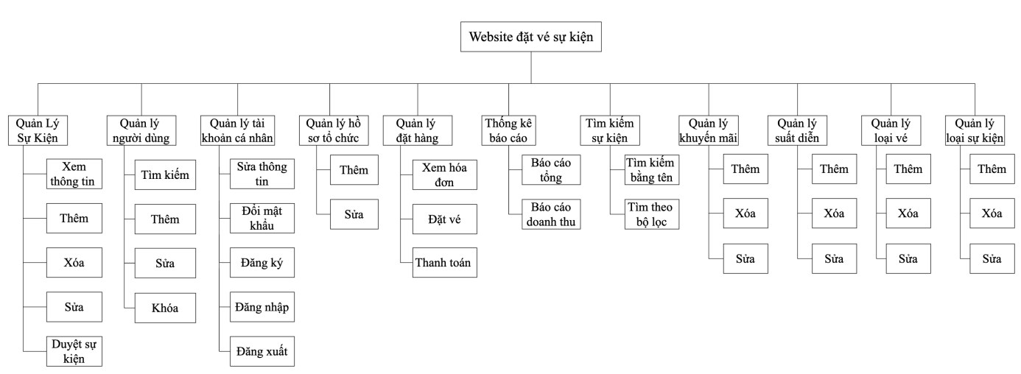
Hình 2-8: Sơ đồ chức năng
    - Sơ đồ usecase tổng quát
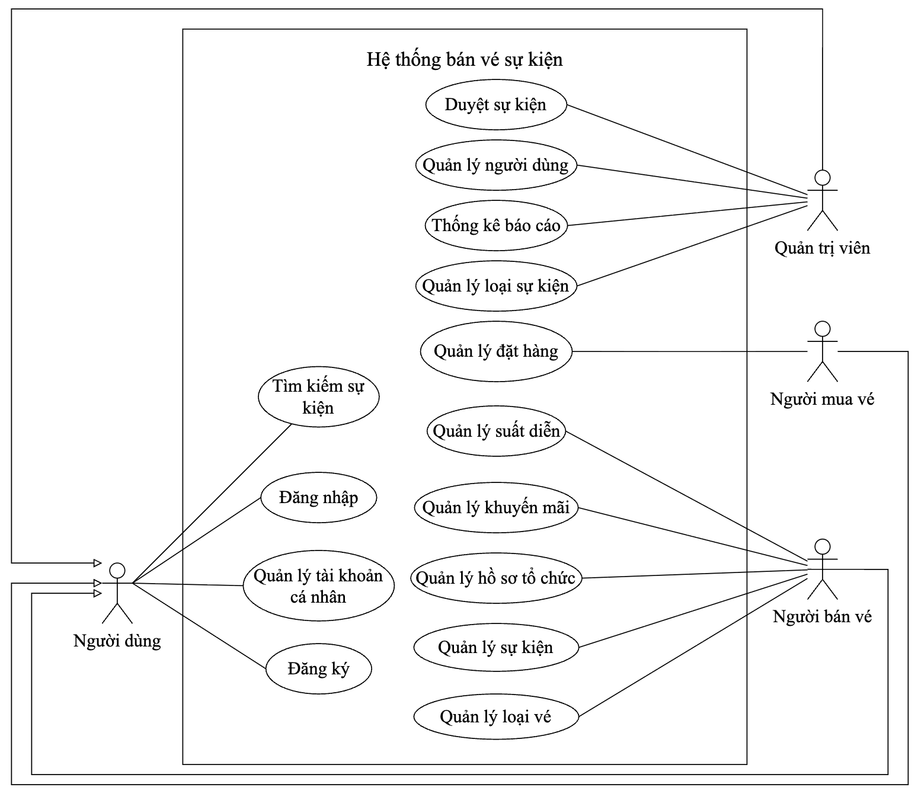
Hình 2-9: Sơ đồ use case tổng quát

2.3.4.1. Actor người dùng
Mô tả Actor: Người dùng là những khách hàng vãng lai vào hệ thống với mục đích tìm hiểu thông tin sự kiện hoặc thực hiện các thao tác cơ bản như đăng ký, đăng nhập và quản lý tài khoản cá nhân. Đây là nhóm người dùng phổ thông, chưa thực hiện hành vi mua vé hoặc tạo sự kiện lên hệ thống, nhưng là người dùng đầu cho mọi tương tác trong hệ thống.
Mô tả Module Quản lý Tài khoản cá nhân
- Công dụng của module: Module Quản lý Tài khoản cá nhân cho phép người dùng thực hiện các chức năng liên quan đến tài khoản cá nhân bao gồm đăng ký tài khoản, đăng nhập, đăng xuất, quên mật khẩu và cập nhật thông tin cá nhân. Module này đóng vai trò nền tảng cho mọi hoạt động trong hệ thống bán vé sự kiện.
- Dữ liệu vào (Input): Email ,mật khẩu, họ tên, số điện thoại, ảnh đại diện
- Dữ liệu ra (Output): Thông tin tài khoản người dùng, trạng thái đăng ký / đăng nhập
- User sử dụng module: Người dùng
Module tìm kiếm sự kiện:
- Công dụng của module: Module Tìm kiếm và Xem Sự kiện hỗ trợ người dùng tra cứu danh sách các sự kiện đang được tổ chức trên hệ thống, xem thông tin chi tiết của từng sự kiện nhằm giúp người dùng lựa chọn sự kiện phù hợp với nhu cầu.
- Dữ liệu vào (Input): Từ khóa tìm kiếm, danh mục sự kiện, thời gian tổ chức, địa điểm
- Dữ liệu ra (Output): Danh sách sự kiện phù hợp, thông tin chi tiết sự kiện
- User sử dụng module: Người dùng

2.3.4.2. Actor người mua vé
Mô tả Actor: Người mua vé là người dùng đã đăng nhập và có nhu cầu đặt vé tham gia các sự kiện. Đây là nhóm đối tượng tương tác trực tiếp với quy trình mua vé và các chức năng liên quan đến giao dịch, thanh toán.
Module quản lý đặt hàng: Thực hiện đặt vé, thanh toán, xem trạng thái đơn hàng và lịch sử giao dịch.
- Công dụng của module: Module đặt hàng cho phép người dùng lựa chọn vé, tạo đơn hàng, theo dõi trạng thái đơn hàng và xem lịch sử giao dịch.
- Dữ liệu vào (Input): Thông tin người dùng, Loại vé, Số lượng vé, Mã khuyến mãi
- Dữ liệu ra (Output): Thông tin đơn hàng,Trạng thái đơn hàng
- User sử dụng module: Người mua vé

2.3.4.3. Actor người bán vé (Nhà tổ chức sự kiện)
Mô tả Actor: Người bán vé là các tổ chức hoặc cá nhân chịu trách nhiệm tạo và quản lý sự kiện. Họ có thể tạo và quản lý sự kiện của họ tạo ra.
Module quản lý hồ sơ tổ chức: Tạo hoặc chỉnh sủa hồ sơ tổ chức.
- Công dụng của module: Module quản lý hồ sơ người dùng cho người dùng tạo hồ sơ tổ chức cho mình hoặc chỉnh sửa hồ sơ tổ chức của mình
- Dữ liệu vào (Input): Thông tin tổ chức (tên tổ chức, ảnh tổ chức, mô tả)
- Dữ liệu ra (Output): Thông tin tổ chức
- User sử dụng module: Nhà tổ chức sự kiện
Module quản lý sự kiện: Tạo mới, chỉnh sửa hoặc cập nhật thông tin sự kiện trước khi gửi yêu cầu cho quản trị viên duyệt.
- Công dụng của module: Module Quản lý sự kiện cho phép nhà tổ chức tạo mới, chỉnh sửa và quản lý các sự kiện của mình trước khi gửi yêu cầu phê duyệt. Module đảm bảo các sự kiện được quản lý theo đúng trạng thái nghiệp vụ của hệ thống.
- Dữ liệu vào (Input): Tên sự kiện, Mô tả sự kiện, Địa điểm tổ chức, Thời gian tổ chức, Danh mục sự kiện, Hình ảnh sự kiện
- Dữ liệu ra (Output): Thông tin sự kiện, Trạng thái sự kiện.
User sử dụng module: Nhà tổ chức sự kiện
Module quản lý suất diễn:
- Công dụng của module: Module Quản lý suất diễn cho phép nhà tổ chức quản lý các suất diễn của từng sự kiện, bao gồm tạo mới, chỉnh sửa và xóa suất diễn tương ứng với thời gian diễn ra sự kiện.
- Dữ liệu vào (Input): Thời gian bắt đầu, Thời gian kết thúc, Thông tin sự kiện
- Dữ liệu ra (Output): Danh sách suất diễn của sự kiện
User sử dụng module: Nhà tổ chức sự kiện
Module quản lý loại vé:
- Công dụng của module: Module Quản lý loại vé hỗ trợ nhà tổ chức tạo và quản lý các loại vé cho từng suất diễn, bao gồm giá vé, số lượng phát hành và trạng thái vé.
- Dữ liệu vào (Input): Tên loại vé, giá vé, số lượng phát hành, mô tả loại vé
- Dữ liệu ra (Output): Thông tin loại vé, số lượng vé còn lại
- User sử dụng module:Nhà tổ chức sự kiện
Module quản lý khuyến mãi: Tạo mã giảm giá hoặc chương trình ưu đãi dành cho sự kiện.
- Công dụng của module: Module Quản lý Khuyến mãi cho phép nhà tổ chức tạo và quản lý các chương trình ưu đãi, mã giảm giá áp dụng cho sự kiện hoặc đơn hàng.
- Dữ liệu vào (Input): Mã khuyến mãi, giá trị giảm, thời gian áp dụng, điều kiện sử dụng
- Dữ liệu ra (Output): Thông tin khuyến mãi
- User sử dụng module: Nhà tổ chức sự kiện

2.3.4.4. Actor quản trị viên
Mô tả Actor: Quản trị viên là người giữ vai trò quản lý và vận hành hệ thống với quyền hạn cao nhất. quản trị viên đảm bảo sự ổn định, chính xác và minh bạch của các hoạt động trong hệ thống thông qua kiểm duyệt, giám sát và xử lý các vấn đề phát sinh.
Duyệt sự kiện Xem xét nội dung sự kiện được gửi lên và phê duyệt hoặc từ chối.
- Công dụng của module: Module Quản lý Người dùng cho phép quản trị viên giám sát và quản lý các tài khoản trong hệ thống nhằm đảm bảo hoạt động ổn định và an toàn.
- Dữ liệu vào (Input): Thông tin sự kiện
- Dữ liệu ra (Output): Danh sách và trạng thái sự kiện
- User sử dụng module: Quản trị viên
Module quản lý người dùng:
- Công dụng của module: Module Quản lý Người dùng cho phép quản trị viên giám sát và quản lý các tài khoản trong hệ thống nhằm đảm bảo hoạt động ổn định và an toàn.
- Dữ liệu vào (Input): Thông tin người dùng, trạng thái tài khoản
- Dữ liệu ra (Output): Danh sách người dùng, trạng thái tài khoản
- User sử dụng module: Quản trị viên
Thống kê – báo cáo: Theo dõi doanh thu của hệ thống, số lượng người dùng , các trạng thái sự kiện đang đợi duyệt.
Module quản lý loại sự kiện:
- Công dụng của module: Module Quản lý Loại sự kiện cho phép quản trị viên quản lý danh mục các loại sự kiện dùng chung trong toàn hệ thống.
- Dữ liệu vào (Input): Tên loại sự kiện
- Dữ liệu ra (Output): Danh sách loại sự kiện
- User sử dụng module: Quản trị viên

THIẾT KẾ
  - MÔ HÌNH DỮ LIỆU
    - Mô hình dữ liệu mức ý niệm
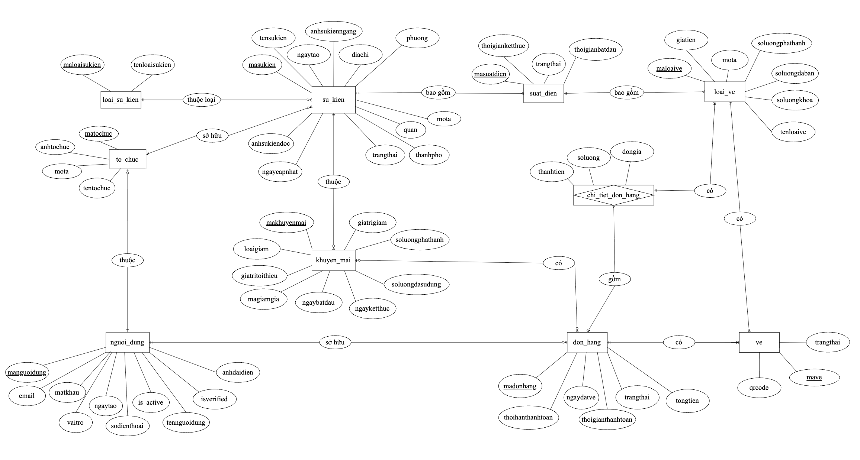
Hình 3-1: Sơ đồ mức ý niệm
    - Mô hình dữ liệu mức luận lý
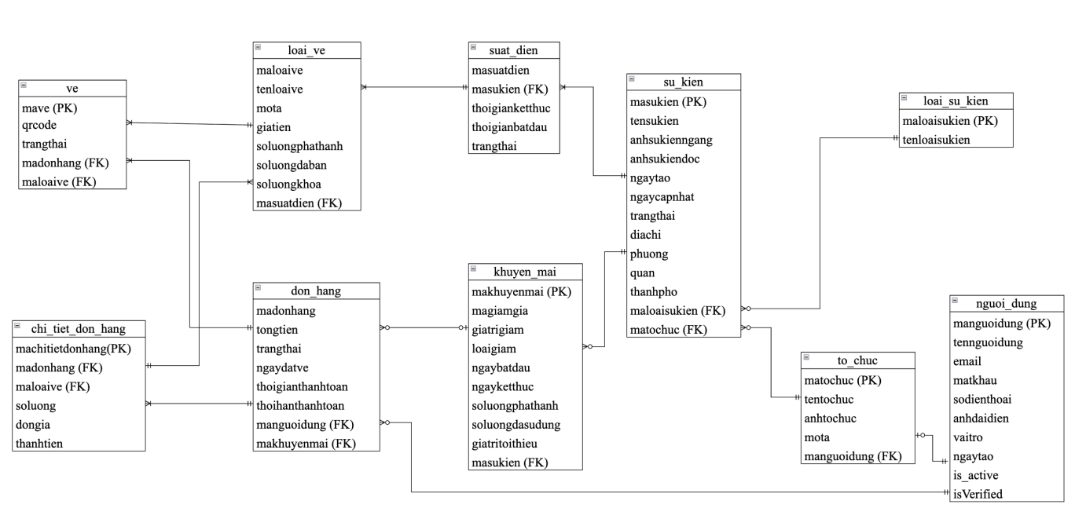
Hình 3-2: Hình sơ đồ mức ý niệm
    - Mô hình thực thể
Mô tả thực thể nguoi_dung: Thực thể “nguoi_dung” trong hệ thống dùng để lưu trữ thông tin tài khoản của người sử dụng.
Thuộc tính | Kiểu | K | U | M | Diễn giải
maNguoiDung | String | X | X | X | Mã người dùng
tenNguoiDung | Varchar(50) |  |  | X | Tên người dùng
email | Varchar(255) |  | X | X | Email
matKhau | Varchar(255) |  |  | X | Mật khẩu
soDienThoai | Varchar(10) |  |  |  | Số điện thoại
anhDaiDien | Text |  |  | X | Ảnh đại diện
vaiTro | Varchar(50) |  |  | X | Vai trò
ngayTao | DateTime |  |  | X | Ngày tạo
isVerified | Boolean |  |  | X | Trạng thái đã xác thực
is_active | Boolean |  |  | X | Trạng thái hoạt động

Mô tả thực thể to_chuc: Thực thể “to_chuc” dùng để lưu trữ thông tin của các đơn vị tổ chức sự kiện.
Thuộc tính | Kiểu | K | U | M | Diễn giải
maToChuc | Int | X | X | X | Mã tổ chức
tenToChuc | Varchar(255) |  |  | X | Tên tổ chức
moTa | Text |  |  |  | Mô tả
anhToChuc | Text |  |  | X | Ảnh tổ chức
maNguoiDung | String |  | X | X | Mã người dùng

Mô tả thực thể loai_su_kien: Thực thể “loai_su_kien” dùng để phân loại các sự kiện trong hệ thống.
Thuộc tính | Kiểu | K | U | M | Diễn giải
maLoaiSuKien | String | X | X | X | Mã loại sự kiên
tenLoaiSuKien | Varchar(255) |  | X | X | Tên loại sự kiện

Mô tả thực thể su_kien: Thực thể “su_kien” lưu trữ thông tin chi tiết của từng sự kiện.
Thuộc tính | Kiểu | K | U | M | Diễn giải
maSuKien | String | X | X | X | Mã sự kiện
tenSuKien | Varchar(255) |  |  | X | Tên sự kiện
anhSuKienNgang | Text |  |  | X | Ảnh sự kiện ngang
anhSuKienDoc | Text |  |  | X | Ảnh sự kiện dọc
moTa | Text |  |  |  | Mô tả
diaChi | Text |  |  | X | Địa chỉ
phuong | Varchar(100) |  |  | X | Phường
quan | Varchar(100) |  |  | X | Quận
thanhPho | Varchar(100) |  |  | X | Thành phố
ngayTao | DateTime |  |  | X | Ngày tạo
ngayCapNhat | DateTime |  |  |  | Ngày cập nhật
trangThai | Varchar(50) |  |  | X | Trạng thái
maToChuc | String |  |  | X | Mã tổ chức
maLoaiSuKien | String |  |  | X | Mã loại sự kiện

Mô tả thực thể suat_dien: Thực thể “suat_dien” dùng để quản lý các suất diễn của mỗi sự kiện.
Thuộc tính | Kiểu | K | U | M | Diễn giải
maSuatDien | String | X | X | X | Mã suất diễn
maSuKien | String |  |  | X | Mã sự kiện
thoiGianBatDau | DateTime |  |  | X | thời gian bắt đầu
thoiGianKetThuc | DateTime |  |  | X | thời gian kết thúc

Mô tả thực thể loai_ve: Thực thể “loai_ve” dùng để quản lý các loại vé của từng suất diễn.
Thuộc tính | Kiểu | K | U | M | Diễn giải
maLoaiVe | String | X | X | X | Mã loại vé
tenLoaiVe | Varchar(255) |  |  | X | Tên loại vé
moTa | Text |  |  | X | Mô tả
giaTien | Numeric |  |  | X | Giá tiền
soLuongPhatHanh | Integer |  |  | X | Số lượng phát hành
soLuongDaBan | Integer |  |  | X | Số lượng đã bán
soLuongKhoa | Integer |  |  | X | Số lượng khóa
maSuatDien | String |  |  | X | Mã suất diễn

Mô tả thực thể vé: Thực thể “ve” dùng để lưu thông tin vé điện tử sau khi thanh toán thành công.
Thuộc tính | Kiểu | K | U | M | Diễn giải
maVe | String | X | X | X | Mã vé
qrCode | Text |  | X | X | QR Code
trangThai | Varchar(50) |  |  | X | Trạng thái
maDonHang | String |  |  | X | Mã đơn hàng
maLoaiVe | String |  |  | X | Mã loại vé

Mô tả thực thể don_hang: Thực thể “don_hang” lưu thông tin các đơn đặt vé của khách hàng.
Thuộc tính | Kiểu | K | U | M | Diễn giải
maDonHang | String | X | X | X | Mã đơn hàng
tongTien | Numeric |  |  | X | Tổng giá trị đơn hàng
trangThai | Varchar(50) |  |  | X | Trạng thái đơn hàng
ngayDatVe | DateTime |  |  | X | Ngày đặt vé
thoihanthanhtoan | DateTime |  |  | X | Thời hạn thanh toán
thoigianthanhtoan | DateTime |  |  |  | Thời gian thanh toán
maKhuyenMai | String |  |  | X | Mã khuyến mãi
maNguoiDung | String |  |  | X | Mã người dùng

Mô tả thực thể chi_tiet_don_hang: Thực thể “chi_tiet_don_hang” dùng để lưu thông tin chi tiết từng loại vé trong một đơn hàng.
Thuộc tính | Kiểu | K | U | M | Diễn giải
maChiTietDonHang | String | X | X | X | Mã chi tiết đơn hàng
maDonHang | String |  |  | X | Mã đơn hàng
maLoaiVe | String |  |  | X | Mã loại vé
soLuong | Integer |  |  | X | Số lượng
donGia | Numeric |  |  | X | Đơn giá
thanhTien | Numeric |  |  | X | Thành tiền

Mô tả thực thể khuyen_mai: Thực thể “khuyen_mai” dùng để quản lý các chương trình khuyến mãi áp dụng cho sự kiện hoặc đơn hàng.
Thuộc tính | Kiểu | K | U | M | Diễn giải
maKhuyenMai | String | X | X | X | Mã khuyến mãi
maGiamGia | Varchar(50) |  |  | X | Mã giảm giá
giaTriGiam | Numeric |  |  | X | Giá trị giảm
loaiGiam | Varchar(20) |  |  | X | Loại giảm
ngayBatDau | DateTime |  |  | X | Ngày bắt đầu khuyến mãi
ngayKetThuc | DateTime |  |  | X | Ngày kết thúc khuyến mãi
soLuongPhatHanh | Integer |  |  | X | Số lượng phát hành
soLuongDaSuDung | Integer |  |  |  | Số lượng đã sử dụng
giaTriToiThieu | Numeric |  |  | X | Giá trị đơn tối thiểu
maSuKien | String |  |  | X | Mã sự kiện
  - MÔ HÌNH XỬ LÝ
    - Use case chi tiết

3.2.1.1 Use case Đăng ký
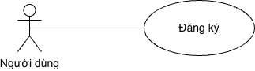
Hình 3-3: Use case đăng ký
Tên Usecase | Đăng ký
Actor | Người dùng
Mô tả | Chức năng cho phép người dùng đăng ký tài khoản để trở thành người bán hoặc người mua của hệ thống.
Pre-conditions | - Người dùng phải truy cập website
Post-conditions | - Người dùng đăng ký tài khoản thành công
Luồng sự kiện chính | - Người dùng nhấn nút đăng ký trên trang chủ của hệ thống.  - Hệ thống hiển thị biểu mẫu đăng ký tài khoản.  - Người dùng nhập thông tin cần thiết và nhấn nút “Đăng ký”.  - Hệ thống thực hiện kiểm tra thông tin đăng ký.  - Hệ thống lưu lại thông tin tài khoản vào cơ sở dữ liệu.  - Hệ thống gửi link xác thực vào hộp thư email đăng ký tương ứng và hiển thị thông báo đăng ký tài khoản thành công trên giao diện, đồng thời yêu cầu người dùng vào email đã đăng ký để xác thực tài khoản.  - Người dùng vào hộp thư email nhấn vào link xác thực  - Từ link xác thực chuyển trang đến trang chủ của khách để tiến hành đăng nhập.
Luồng sự kiện phụ | Rẽ nhánh 1:  2.1 Người dùng bấm nút tắt biểu mẫu  Rẽ nhánh 2:  5.1 Email đã tồn tại → thông báo tài khoản tồn tại.  5.2 Mật khẩu không đủ độ mạnh → yêu cầu nhập lại.  5.3 Thông tin bắt buộc trống → highlight trường bị lỗi.

3.2.1.2 Use case Đăng nhập
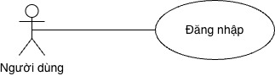
Hình 3-4: Use case đăng nhập
Tên Usecase | Đăng nhập
Actor | Người dùng
Mô tả | - Chức năng cho phép người dùng (quản trị viên, người bán vé, người mua vé) đăng nhập vào trang quản lý của người dùng tương ứng.
Pre-conditions | - Người đã có tài khoản và đã xác thực tài khoản.  - Người dùng chưa đăng nhập vào hệ thống.
Post-conditions | - Người dùng được đăng nhập và có phiên hoạt động hợp lệ.
Luồng sự kiện chính | - Người dùng chọn nút “Đăng nhập” trên trang chủ.  - Hệ thống hiển thị biểu mẫu đăng nhập gồm các trường email và mật khẩu.  - Người dùng nhập thông tin và nhấn nút “Đăng nhập”.  - Hệ thống kiểm tra tính hợp lệ của dữ liệu  - Thông tin hợp lệ → đăng nhập thành công và chuyển đến trang chủ.
Luồng sự kiện phụ | Rẽ nhánh 1:  4.1 Hệ thống thông báo “Email hoặc mật khẩu không đúng”.

3.2.1.3 Use case Quản lý Tài khoản cá nhân
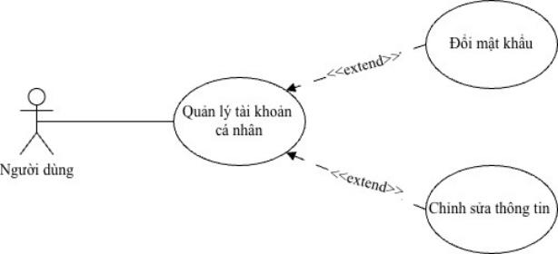
Hình 3-5: Use case quản lý tài khoản cá nhân
Tên Usecase | Quản lý tài khoản cá nhân
Actor | Người dùng
Mô tả | Use case cho phép người dùng sau khi đăng nhập có thể xem thông tin tài khoản, chỉnh sửa thông tin cá nhân hoặc đổi mật khẩu.
Pre-conditions | - Người đã có tài khoản và đã xác thực tài khoản cá nhân.
Post-conditions | - Thông tin người dùng có thể sẽ được cập nhật
Luồng sự kiện chính | Actor chọn chức năng Quản lý Tài Khoản.  Hệ thống hiển thị màn hình Quản lý Tài Khoản.  - Extend Use Case Chỉnh sửa thông tin  - Extend Use Case Đổi mật khẩu
Luồng sự kiện phụ | Không có luồng phụ cho use case chính
<<Extend Use Case>> | Chỉnh sửa thông tin  - Tại trang thông tin người dùng.  - Hệ thống hiển thị biểu mẫu thông tin  - Người dùng thay đổi thông tin và nhấn Lưu.  - Hệ thống kiểm tra dữ liệu hợp lệ  - Cập nhật vào cơ sở dữ liệu.  - Hiển thị thông báo cập nhật thành công.  Rẽ nhánh 1:  4.1. Nếu dữ liệu không hợp lệ → hệ thống thông báo lỗi
<<Extend Use Case>> | Đổi mật khẩu  - Người dùng chọn chức năng Đổi mật khẩu  - Hệ thống hiển thị biểu mẫu đổi mật khẩu.  - Người dùng nhập mật khẩu cũ và mật khẩu mới.  - Hệ thống kiểm tra dữ liệu.  - Nếu hợp lệ ,cập nhật vào cơ sở dữ liệu.  - Hiển thị thông báo thay đổi thành công và đăng xuất.  Rẽ nhánh 1:  4.1 Nếu dữ liệu không hợp lệ → hệ thống thông báo lỗi.

3.2.1.4 Use case Quản lý sự kiện
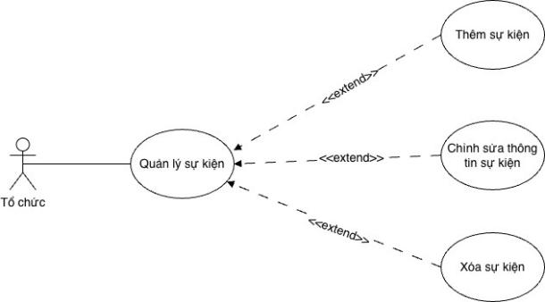
Hình 3-6: Use case quản lý sự kiện
Tên Usecase | Quản lý sự kiện
Actor | Tổ chức
Mô tả | Cho phép nhà tổ chức quản lý các sự kiện của mình, bao gồm tạo sự kiện mới, chỉnh sửa thông tin sự kiện và xóa sự kiện.
Pre-conditions | - Người đã có tài khoản và đã xác thực tài khoản.  - Người dùng phải có hồ sơ tổ chức.
Post-conditions | - Danh sách sự kiện có thể được thay đổi (tạo mới, chỉnh sửa hoặc xóa).
Luồng sự kiện chính | Actor chọn chức năng quản lý sự kiện  Hệ thống hiển thị màn hình quản lý sự kiện.  - Extend Use Case Tạo sự kiện.  - Extend Use Case Xóa sự kiện.  - Extend Use Case Chỉnh sửa sự kiện.
Luồng sự kiện phụ
<<Extend Use Case>> | Tạo sự kiện  - Người dùng nhấn vào nút tạo sự kiện  - Hệ thống hiển thị biểu mẫu để điền thông tin sự kiện.  3. Người dùng nhập thông tin vào các trường thông tin và nhấn “Tiếp tục”.  4 .Hệ thống thực hiện kiểm tra thông tin sự kiện.  5. Hệ thống chuyển tới trang tạo suất diễn và vé cho sự kiện.  Rẽ nhánh 1:  4.1 Nếu thông tin không hợp lệ → hệ thống thông báo lỗi và yêu cầu nhập lại.
<<Extend Use Case>> | Xóa sự kiện  - Người dùng chọn sự kiện muốn xóa.  - Nhấn vào nút “Xóa” để xóa sự kiện.  - Thông báo xác nhận có muốn xóa sự kiện.  - Nhấn xác nhận để xóa sự kiện.  - Hệ thống thông báo sự kiện đã được xóa.  Rẽ nhánh 1:  3.1 Nhấn nút hủy -> Thông báo xác nhận xóa đóng lại.
<<Extend Use Case>> | Chỉnh sửa sự kiện  - Người dùng chọn vào sự kiện muốn sửa thông tin.  - Hệ thống hiển thị biểu mẫu thông tin sự kiện  - Người dùng chọn các trường và nhập thông tin cần chỉnh sửa  - Nhấn xác nhận để thay đổi thông tin sự kiện  - Hệ thống kiểm tra dữ liệu hợp lệ  - Nếu hợp lệ, cập nhật vào cơ sở dữ liệu.  - Hiển thị thông báo cập nhật thành công.  Rẽ nhánh 1:  5.1 Nếu dữ liệu không hợp lệ → hệ thống thông báo lỗi.

3.2.1.5 Use case Tìm kiếm sự kiện
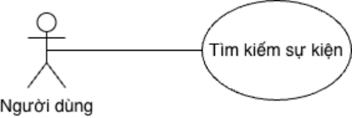
Hình 3-7: Use case tìm kiếm sự kiện
Tên Usecase | Tìm kiếm sự kiện
Actor | Người dùng
Mô tả | Người dùng có thể tìm kiếm sự kiện theo nhu cầu của mình thông qua các tiêu chí như: tên sự kiện, thể loại, khu vực, và thời gian. Chức năng giúp người dùng nhanh chóng tìm được sự kiện phù hợp.
Pre-conditions | - Người dùng phải truy cập vào ứng dụng
Post-conditions | - Hiển thị danh sách sự kiện tương ứng với từ khóa hoặc bộ lọc tìm kiếm.
Luồng sự kiện chính | - Nhấn chọn ô tìm kiếm trên trang chủ và nhập tên sự kiện cần tìm kiếm.  - Nhấn nút “Tìm kiếm”.  - Hệ thống thực hiện truy xuất dữ liệu.  - Hệ thống hiển thị danh sách các tin đăng liên quan đến thông tin tìm kiếm.
Luồng sự kiện phụ | Hệ thống không tìm thấy sự kiện tương ứng, thống báo không tìm thấy sự kiện phù hợp.

3.2.1.6 Use case Quản lý người dùng
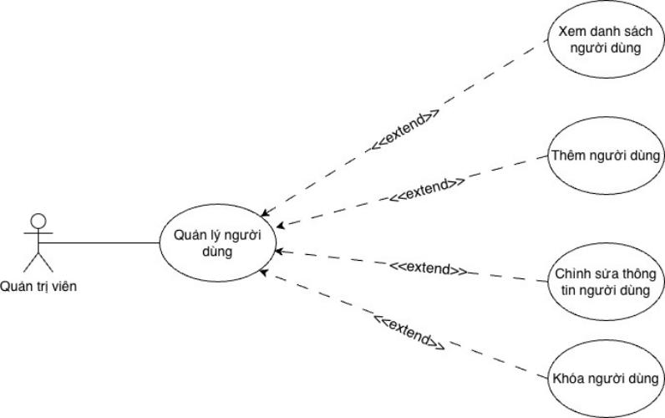
Hình 3-8: Use case quản lý người dùng
Tên Usecase | Quản lý người dùng
Actor | Quản trị viên
Mô tả | Quản trị viên có thể xem danh sách người dùng, thêm người dùng mới, chỉnh sửa thông tin người dùng hoặc khóa tài khoản người dùng.
Pre-conditions | - Người đã có tài khoản và đăng nhập.  -Tài khoản có quyền quản trị viên.
Post-conditions | Danh sách người dùng có thể thay đổi (thêm mới, chỉnh sửa, khóa người dùng).
Luồng sự kiện chính | Actor chọn chức năng Quản lý người dùng.  Hệ thống hiển thị màn hình Quản lý người dùng.  - Extend Use Case Xem danh sách người dùng  - Extend Use Case Thêm người dùng  - Extend Use Case Chỉnh sửa thông tin người dùng  - Extend Use Case Khóa người dùng
Luồng sự kiện phụ | Quản trị viên nhấn Đăng xuất để kết thúc phiên làm việc.
<<Extend Use Case>> | Xem danh sách người dùng.  - Actor nhấn vào quản lý người dùng.  - Hệ thống truy suất cơ sở dữ liệu.  - Danh sách người dùng được hiển thị.
<<Extend Use Case>> | Thêm người dùng.  - Actor nhấn vào nút thêm người dùng.  - Biểu mẫu thêm thông tin người dùng hiển thị.  - Nhập thông tin người dùng mới và nhấn nút “Thêm”.  - Hệ thống kiểu tra tính hợp lệ của dữ liệu.  - Dữ liệu hợp lệ, hệ thống thông báo tạo thành công  Rẽ nhánh 1:  4.1 Hệ thống kiểm tra dữ liệu không hợp lệ -> thông báo thông tin không hợp lệ
<<Extend Use Case>> | Chỉnh sửa thông tin người dùng.  - Actor nhấn vào người dùng muốn chỉnh sửa.  - Biểu mẫu thông tin người dùng hiển thị.  - Nhập thông tin người dùng muốn chỉnh sửa và nhấn xác nhận.  - Kiểm tra tính hợp lệ của dữ liệu  - Hệ thống thông báo chỉnh sửa thành công.  Rẽ nhánh 1:  4.1 Hệ thống kiểm tra dữ liệu không hợp lệ -> Thông báo chỉnh sửa thất bại
<<Extend Use Case>> | Khóa người dùng.  - Người dùng chọn người dùng muốn khóa.  - Nhấn vào nút “Khóa” để khóa người dùng.  - Thông báo xác nhận có muốn khóa người dùng.  - Nhấn xác nhận để khóa người dùng.  - Hệ thống thông báo đã khóa người dùng thành công.  Rẽ nhánh 1:  3.1 Nhấn nút hủy -> Thông báo xác nhận xóa đóng lại.

3.2.1.7 Use case Quản lý quản lý hồ sơ người bán
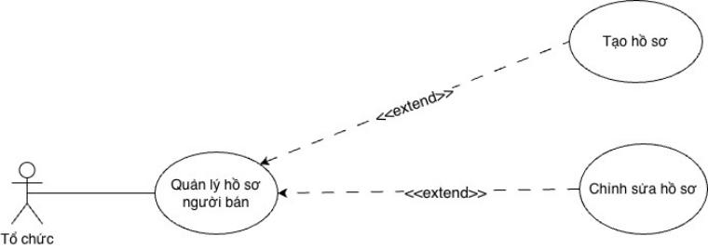
Hình 3-9: Use case quản lý hồ sơ người bán
Tên Usecase | Quản lý Hồ sơ người bán
Actor | Tổ chức (Người bán)
Mô tả | Người dùng có thể tạo hồ sơ người bán để đăng ký trở thành nhà tổ chức sự kiện. Sau khi hồ sơ được tạo, người dùng có thể chỉnh sửa thông tin hồ sơ khi cần thiết.
Pre-conditions | - Người đã có tài khoản và đã xác thực tài khoản.  - Người dùng đã đăng nhập vào hệ thống.
Post-conditions | - Hồ sơ người bán có thể được tạo mới hoặc cập nhật thông tin.
Luồng sự kiện chính | Actor chọn chức năng Quản lý hồ sơ.  Hệ thống hiển thị màn hình Quản lý hồ sơ.  - Extend Use Case Tạo hồ sơ  - Extend Use Case Chỉnh sửa hồ sơ
Luồng sự kiện phụ | Actor nhấn đăng xuất hủy phiên đăng nhập
<<Extend Use Case>> | Tạo hồ sơ  - Người dùng tại trang tạo hồ sơ  - Biểu mẫu tạo hồ sơ hiển thị.  - Nhập thông tin người dùng mới và nhấn nút “Tạo”.  - Hệ thống kiểm tra tính hợp lệ của dữ liệu.  - Dữ liệu hợp lệ. Hệ thống thông báo tạo thành công  Rẽ nhánh 1:  4.1 Hệ thống kiểm tra dữ liệu không hợp lệ, thông báo thông tin không hợp lệ yêu cầu nhập lại.
<<Extend Use Case>> | Chỉnh sửa hồ sơ  - Người dùng nhấn nút chỉnh sửa hồ sơ  - Biểu mẫu thông tin tổ chức hiển thị.  - Nhập thông tin muốn chỉnh sửa và nhấn xác nhận  - Hệ thống kiểm tra tính hợp lệ của dữ liệu..  - Hệ thống thông báo chỉnh sửa thành công.  Rẽ nhánh 1:  4.1 Hệ thống kiểm tra dữ liệu không hợp lệ -> Thông báo chỉnh sửa thất bại

3.2.1.8 Use case Quản lý đặt hàng
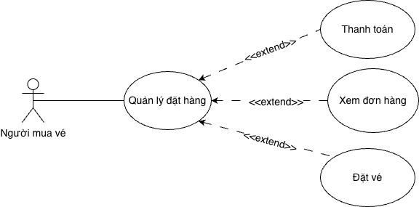
Hình 3-10: Use case quản lý đặt hàng
Tên Usecase | Quản lý tài đặt hàng
Actor | Người mua vé
Mô tả | Người dùng có thể thực hiện các thao tác liên quan đến đơn hàng của mình, bao gồm: đặt vé (tạo đơn hàng mới) , thanh toán và xem thông tin đơn hàng đã đặt.
Pre-conditions | - Người đã đăng nhập vào hệ thống  - Số lượng vé mua còn khả dụng
Post-conditions | - Đơn hàng có thể được tạo mới hoặc hiển thị cho người dùng xem lại.
Luồng sự kiện chính | Actor chọn chức năng Quản lý đặt hàng.  Hệ thống hiển thị màn hình Quản lý đặt hàng.  - Extend Use Case Xem đơn hàng  - Extend Use Case Đặt vé  - Extend Use Case Thanh toán
Luồng sự kiện phụ | Actor nhấn đăng xuất hủy phiên đăng nhập
<<Extend Use Case>> | Xem đơn hàng  1.Tác nhân nhấn nút “Xem” với đơn hàng tương ứng  2. Hệ thống truy xuất thông tin đơn hàng từ cơ sở dữ liệu.  3. Hệ thống hiển thị thông tin đơn hàng trên giao diện
<<Extend Use Case>> | Đặt vé  1. Người mua vé nhấn nút ‘Mua vé”.  2. Hệ thống hiển thị danh sách các loại vé (vé thường, VIP…) kèm giá và số lượng còn lại.  3. Người dùng chọn loại vé và số lượng vé.  4. Người dùng nhấn “Tiếp tục”.  5. Hệ thống kiểm tra loại vé và số lượng vé.  6. Nếu hợp lệ tạo đơn hàng mới thành công  7. Hệ thống chuyển sang trang thanh toán.  Rẽ nhánh 1:  5.1 Hệ thống thông báo lỗi và yêu cầu người dùng chọn lại.
<<Extend Use Case>> | Thanh toán  1. Sau khi đơn hàng được tạo, hệ thống chuyển người dùng đến trang thanh toán.  2. Người dùng xác nhận các thông tin thanh toán và nhấn nút “Thanh toán”.  3. Hệ thống chuyển yêu cầu thanh toán đến cổng thanh toán và chờ phản hồi.  4. Hệ thống nhận kết quả thanh toán và xử lý  5. Nếu thành công → cập nhật đơn hàng sang trạng thái đã thanh toán, hiển thị thông báo thành công và hướng dẫn xem vé.  Rẽ nhánh 1:  4.1 Nếu thất bại → cập nhật đơn hàng sang trạng thái chưa thanh toán, hiển thị thông báo lỗi.

3.2.1.9 Use case Quản lý suất diễn
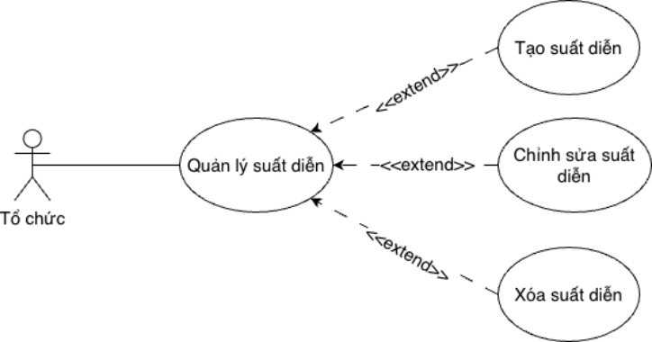
Hình 3-11: Use case quản lý suất diễn
Tên Usecase | Quản lý suất diễn
Actor | Tổ chức (Người bán vé)
Mô tả | Cho phép nhà tổ chức quản lý các suất diễn của sự kiện, bao gồm tạo mới suất diễn, chỉnh sửa thông tin suất diễn và xóa suất diễn khi cần thiết.
Pre-conditions | - Người đã có tài khoản và đã xác thực tài khoản.  - Người dùng phải có hồ sơ tổ chức.
Post-conditions | - Một suất diễn có thể được tạo mới, cập nhật hoặc bị xóa khỏi hệ thống.
Luồng sự kiện chính | Actor chọn chức năng quản lý suất diễn  Hệ thống hiển thị màn hình quản lý suất diễn  - Extend Use Case Tạo suất  - Extend Use Case Xóa suất diễn  - Extend Use Case Chỉnh sửa suất diễn
Luồng sự kiện phụ | Actor nhấn đăng xuất hủy phiên đăng nhập
<<Extend Use Case>> | Tạo suất diễn  - Người dùng nhấn vào nút tạo suất diễn  - Hệ thống hiển thị biểu mẫu để điền thông tin.  - Người dùng nhập thông tin vào các trường thông tin và nhấn “Tạo”.  4 .Hệ thống thực hiện kiểm tra thông tin suất diễn.  5. Hệ thống hiện thông báo tạo suất diễn thành công.  Rẽ nhánh 1:  4.1. Nếu thông tin không hợp lệ → hệ thống thông báo lỗi và yêu cầu nhập lại.
<<Extend Use Case>> | Xóa suất diễn  - Người dùng chọn suất diễn muốn xóa.  - Nhấn vào nút “Xóa” để xóa suất diễn.  - Thông báo xác nhận có muốn xóa suất diễn  - Nhấn xác nhận để xóa suất diễn.  - Hệ thống thông báo suất diễn đã được xóa.  Rẽ nhánh 1:  Nhấn nút hủy -> Thông báo xác nhận xóa đóng lại.
<<Extend Use Case>> | Chỉnh sửa suất diễn  - Người dùng chọn vào suất diễn muốn sửa thông tin.  - Hệ thống hiển thị biểu mẫu thông tin suất diễn  - Người dùng nhập thông tin cần chỉnh sửa.  - Nhấn xác nhận để thay đổi thông tin suất diễn.  - Hệ thống kiểm tra dữ liệu hợp lệ và cập nhật vào cơ sở dữ liệu.  - Hiển thị thông báo cập nhật thành công.  Rẽ nhánh 1:  5.1 Nếu dữ liệu không hợp lệ → hệ thống thông báo lỗi.

3.2.1.10 Use case Quản lý loại vé
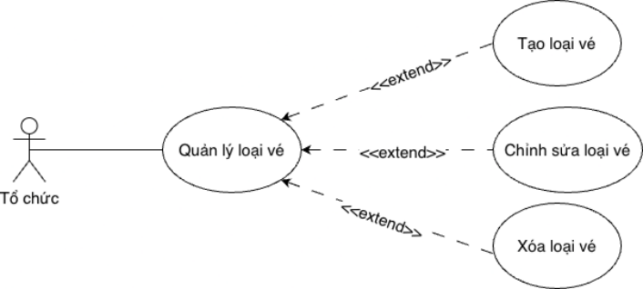
Hình 3-12: Use case quản lý loại vé
Tên Usecase | Quản lý loại vé
Actor | Tổ chức (Người bán vé)
Mô tả | Cho phép nhà tổ chức quản lý các loại vé thuộc một suất diễn hoặc sự kiện, bao gồm tạo loại vé mới, chỉnh sửa loại vé và xóa loại vé khi cần thiết.
Pre-conditions | - Người đã có tài khoản và đã xác thực tài khoản.  - Người dùng phải có hồ sơ tổ chức.
Post-conditions | - Một loại vé có thể được tạo mới, chỉnh sửa hoặc bị xóa khỏi hệ thống.
Luồng sự kiện chính | Actor chọn chức năng quản lý loại vé  Hệ thống hiển thị màn hình quản lý loại vé  - Extend Use Case Tạo loại vé  - Extend Use Case Chỉnh sửa loại vé  - Extend Use Case Xóa loại vé
Luồng sự kiện phụ | Actor nhấn đăng xuất hủy phiên đăng nhập
<<Extend Use Case>> | Tạo loại vé  - Người dùng nhấn vào nút tạo loại vé.  - Hệ thống hiển thị biểu mẫu để điền thông tin.  - Người dùng nhập thông tin vào các trường thông tin và nhấn “Tiếp tục”.  4 .Hệ thống thực hiện kiểm tra thông tin loại vé.  5. Hệ thống hiện thông báo tạo loại vé thành công.  Rẽ nhánh 1:  4.1. Nếu thông tin không hợp lệ → hệ thống thông báo lỗi và yêu cầu nhập lại.
<<Extend Use Case>> | Xóa loại vé  - Người dùng chọn loại vé muốn xóa.  - Nhấn vào nút “Xóa” để xóa loại vé.  - Thông báo xác nhận có muốn xóa loại vé.  - Nhấn xác nhận để xóa loại vé.  - Hệ thống thông báo loại vé được xóa.  Rẽ nhánh 1:  Nhấn nút hủy -> Thông báo xác nhận xóa đóng lại.
<<Extend Use Case>> | Chỉnh sửa loại vé  - Người dùng chọn vào loại vé muốn sửa thông tin.  - Hệ thống hiển thị biểu mẫu thông tin loại vé.  - Người dùng nhập thông tin cần chỉnh sửa.  - Nhấn xác nhận để thay đổi thông tin loại vé.  - Hệ thống kiểm tra dữ liệu hợp lệ và cập nhật vào cơ sở dữ liệu.  - Hiển thị thông báo cập nhật thành công.  Rẽ nhánh 1:  5.1 Nếu dữ liệu không hợp lệ → hệ thống thông báo lỗi.

3.2.1.11 Use case Quản lý khuyến mãi
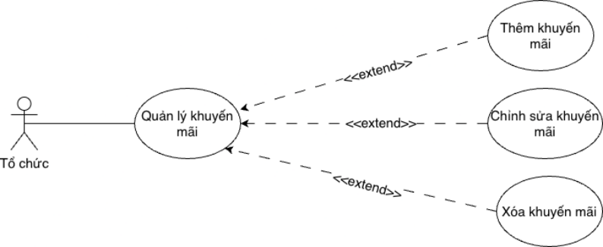
Hình 3-13: Use case quản lý khuyến mãi
Tên Usecase | Quản lý khuyến mãi
Actor | Tổ chức (Người bán vé)
Mô tả | Cho phép nhà tổ chức quản lý các chương trình khuyến mãi áp dụng cho sự kiện, bao gồm tạo mới khuyến mãi, chỉnh sửa khuyến mãi và xóa khuyến mãi khi cần thiết
Pre-conditions | - Người dùng đã có tài khoản và đã xác thực tài khoản.  - Người dùng phải có hồ sơ tổ chức.  - Sự kiện mà khuyến mãi áp dụng đã tồn tại.
Post-conditions | - Một chương trình khuyến mãi có thể được tạo mới, cập nhật hoặc bị xóa khỏi hệ thống.
Luồng sự kiện chính | Actor chọn chức năng quản lý khuyến mãi.  Hệ thống hiển thị màn hình quản lý khuyến mãi.  - Extend Use Case Tạo khuyến mãi  - Extend Use Case Xóa khuyến mãi  - Extend Use Case Chỉnh sửa khuyến mãi
Luồng sự kiện phụ | Actor nhấn đăng xuất hủy phiên đăng nhập
<<Extend Use Case>> | Tạo khuyến mãi  - Người dùng nhấn nút tạo khuyến mãi  - Hệ thống hiển thị biểu mẫu để điền thông tin khuyến mãi.  3. Người dùng nhập thông tin vào các trường thông tin và nhấn “Tạo”.  4. Hệ thống thực hiện kiểm tra thông tin khuyến mãi.  5. Hệ thống thông báo tạo khuyến mãi thành công  Rẽ nhánh 1:  4.1. Nếu thông tin không hợp lệ → hệ thống thông báo lỗi và yêu cầu nhập lại.
<<Extend Use Case>> | Xóa khuyến mãi  - Người dùng chọn khuyến mãi muốn xóa.  - Nhấn vào nút “Xóa” để xóa khuyến mãi.  - Thông báo xác nhận có muốn xóa khuyến mãi.  - Nhấn xác nhận để xóa khuyến mãi.  - Hệ thống thông báo đã được xóa thành công.  Rẽ nhánh 1:  - Nhấn nút hủy -> Thông báo xác nhận xóa đóng lại.
<<Extend Use Case>> | Chỉnh sửa khuyến mãi  - Người dùng chọn vào khuyến mãi muốn sửa thông tin.  - Hệ thống hiển thị biểu mẫu thông tin khuyến mãi  - Người dùng chọn các trường và nhập thông tin cần chỉnh sửa  - Nhấn xác nhận để thay đổi thông tin khuyến mãi.  - Hệ thống kiểm tra dữ liệu hợp lệ và cập nhật vào cơ sở dữ liệu.  - Hiển thị thông báo cập nhật thành công.  Rẽ nhánh 1:  5.1 Nếu dữ liệu không hợp lệ → hệ thống thông báo lỗi.

3.2.1.12 Use case quản lý loại sự kiện
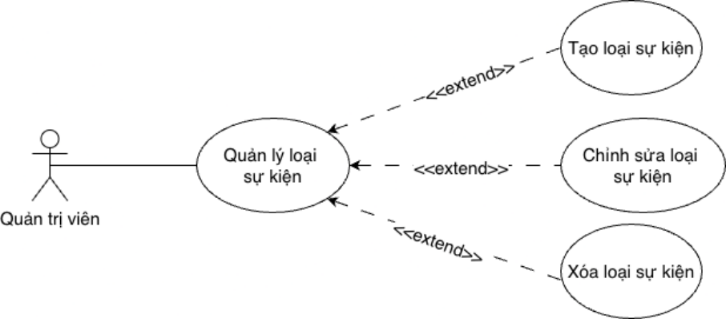
Hình 3-14: Use case quản lý loại sự kiện
Tên Usecase | Quản lý loại sự kiện
Actor | Quản trị viên
Mô tả | Use case cho phép quản trị viên quản lý danh mục loại sự kiện của hệ thống, bao gồm tạo loại sự kiện mới, chỉnh sửa thông tin loại sự kiện và xóa loại sự kiện khi cần thiết. Đây là danh mục nền tảng, được sử dụng để phân loại các sự kiện do tổ chức tạo ra.
Pre-conditions | - Người dùng có chức vụ quản trị viên và đã đăng nhập
Post-conditions | - Một loại sự kiện có thể được tạo mới, cập nhật hoặc bị xóa khỏi danh mục của hệ thống.
Luồng sự kiện chính | Actor chọn chức năng quản lý loại sự kiện.  Hệ thống hiển thị màn hình quản lý loại sự kiện.  - Extend Use Case Tạo loại sự kiện.  - Extend Use Case Xóa loại sự kiện.  - Extend Use Case Chỉnh sửa loại sự kiện
Luồng sự kiện phụ | - Quản trị viên chọn Đăng xuất để kết thúc phiên làm việc.
<<Extend Use Case>> | Tạo loại sự kiện  - Quản trị viên nhấn nút “Tạo loại sự kiện”.  - Hệ thống hiển thị biểu mẫu nhập thông tin loại sự kiện  - Quản trị viên nhập thông tin và nhấn “Tạo”.  - Hệ thống kiểm tra tính hợp lệ của dữ liệu.  - Nếu hợp lệ, hệ thống lưu loại sự kiện mới và hiển thị thông báo “Tạo loại sự kiện thành công”.  Rẽ nhánh 1:  4.1 Hệ thống hiển thị thông báo lỗi và yêu cầu người dùng nhập lại.
<<Extend Use Case>> | Chỉnh sửa loại sự kiện  1. Quản trị viên chọn loại sự kiện muốn chỉnh sửa.  2. Hệ thống hiển thị biểu mẫu thông tin của loại sự kiện.  3. Quản trị viên cập nhật thông tin và nhấn “Lưu”.  4. Hệ thống kiểm tra dữ liệu hợp lệ.  5. Nếu hợp lệ, hệ thống cập nhật loại sự kiện và hiển thị thông báo “Cập nhật thành công”.  Rẽ nhánh 1:  5.1 Hệ thống thông báo lỗi và yêu cầu chỉnh sửa lại.
<<Extend Use Case>> | Xóa loại sự kiện  - Quản trị viên chọn loại sự kiện muốn xóa.  - Nhấn vào nút “Xóa”.  - Hệ thống hiển thị hộp thoại xác nhận.  - Quản trị viên nhấn “Xác nhận”.  5. Hệ thống kiểm tra điều kiện để xóa.  6. Nếu loại sự kiện đủ điều kiện để xóa, hệ thống thực hiện xóa và hiển thị thông báo “Xóa loại sự kiện thành công”.  Rẽ nhánh 1:  3.1 Quản trị viên nhấn “Hủy” → hệ thống đóng hộp thoại và không thực hiện xóa.  Rẽ nhánh 2:  5.1 Nếu loại sự kiện đang được sử dụng hoặc không thể xóa theo quy định, hệ thống hiển thị thông báo lỗi.
    - Sơ đồ tuần tự

3.2.2.1 Sơ đồ tuần tự đăng ký
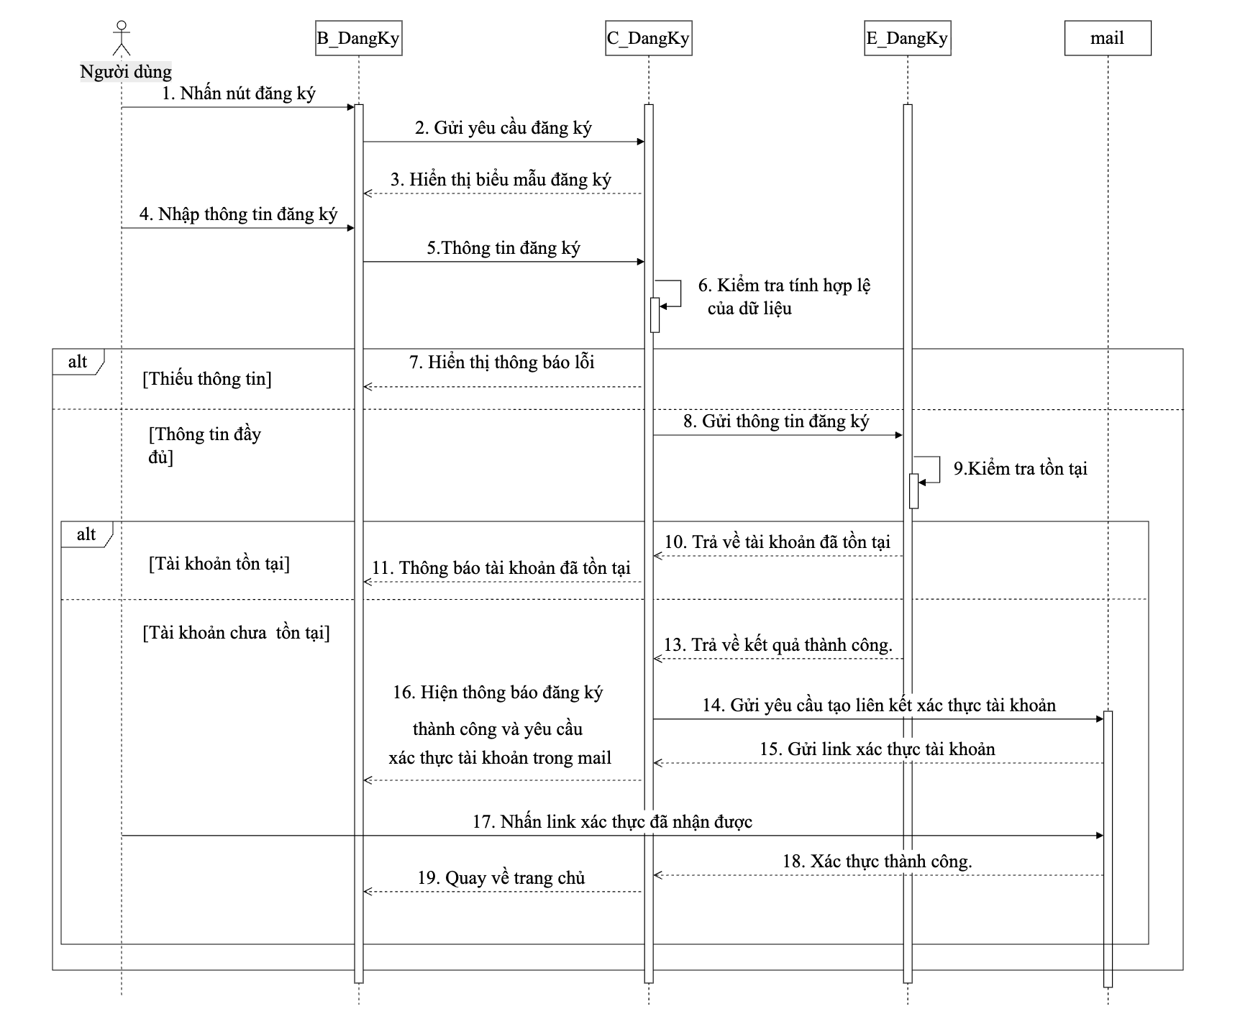
Hình 3-15: Sơ đồ tuần tự đăng ký

3.2.2.2 Sơ đồ tuần tự đăng nhập
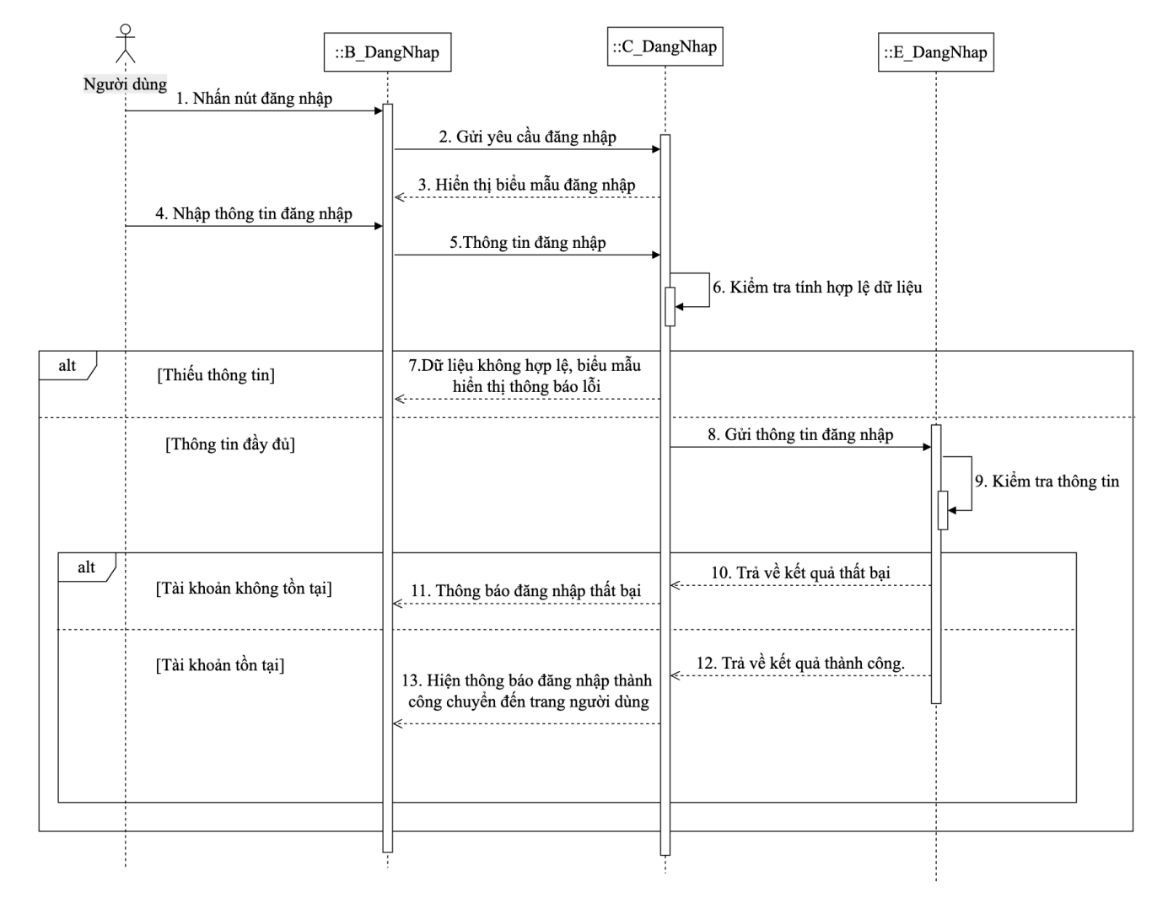
Hình 3-16: Sơ đồ tuần tự đăng nhập

3.2.2.3 Sơ đồ tuần tự tìm kiếm sự kiện
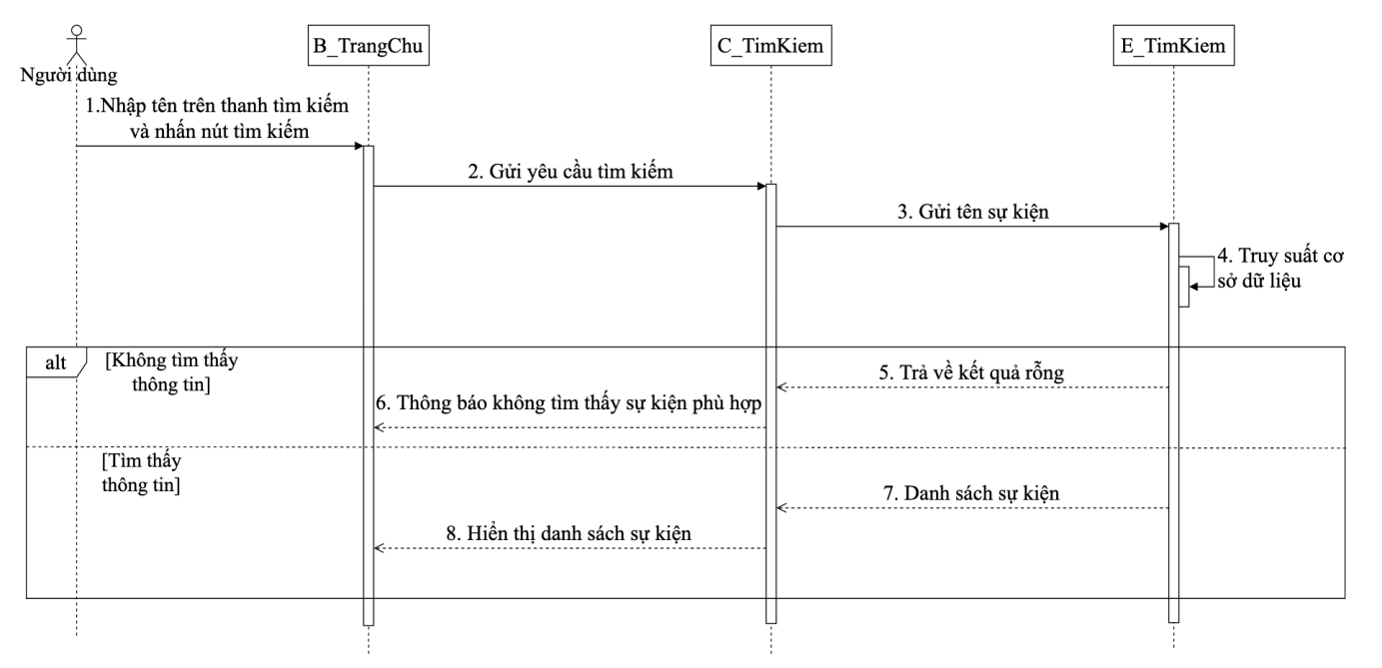
Hình 3-17: Sơ đồ tuần tự tìm kiếm sự kiện

3.2.2.4 Sơ đồ tuần tự đặt vé
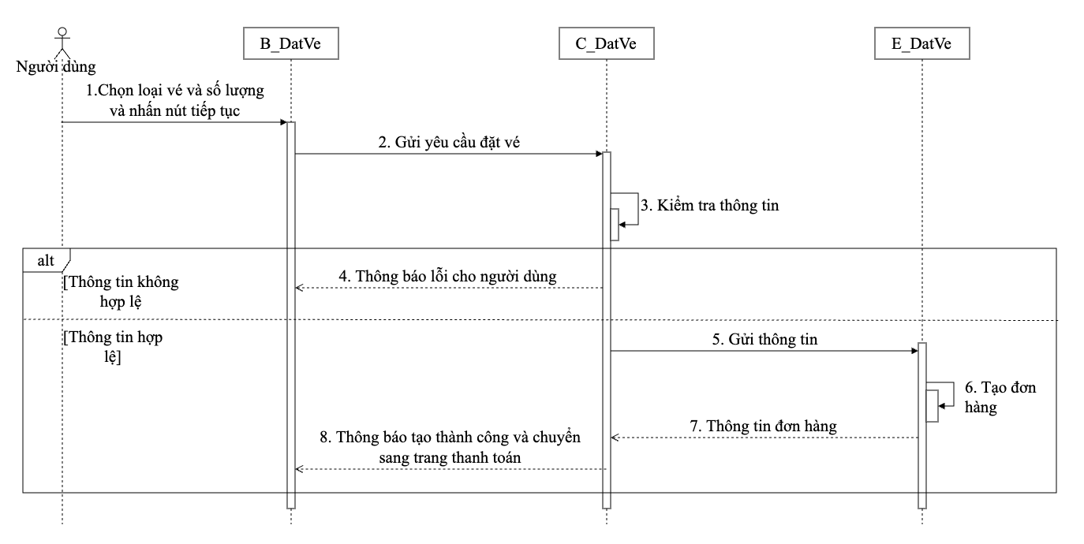
Hình 3-18: Sơ đồ tuần tự đặt vé

3.2.2.5 Sơ đồ tuần tự thanh toán
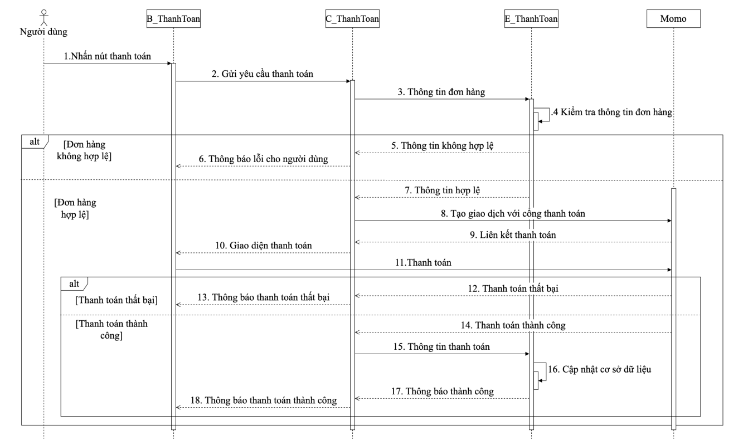
Hình 3-19: Sơ đồ tuần tự thanh toán

3.2.2.6 Sơ đồ tuần tự xem đơn hàng
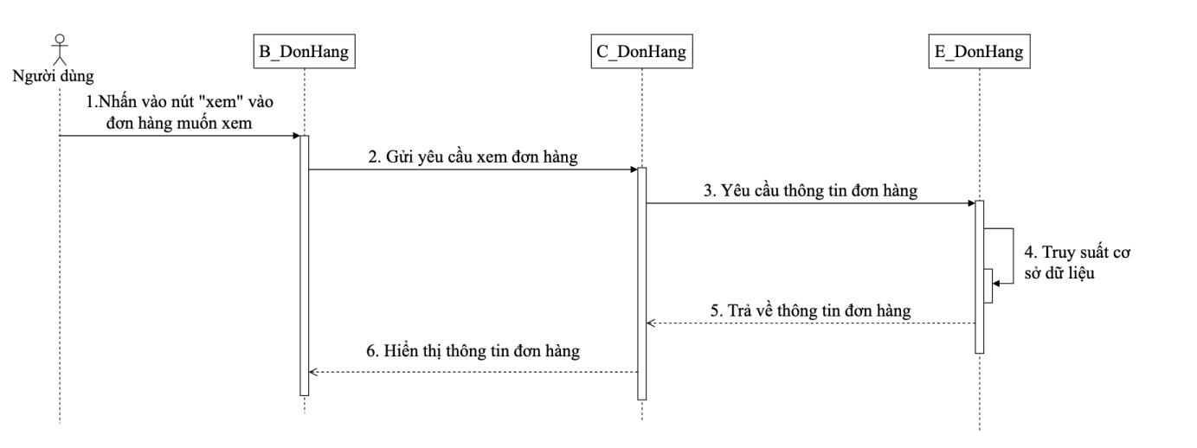
Hình 3-20: Sơ đồ tuần tự xem đơn hàng

3.2.2.7 Sơ đồ tuần tự tạo sự kiện
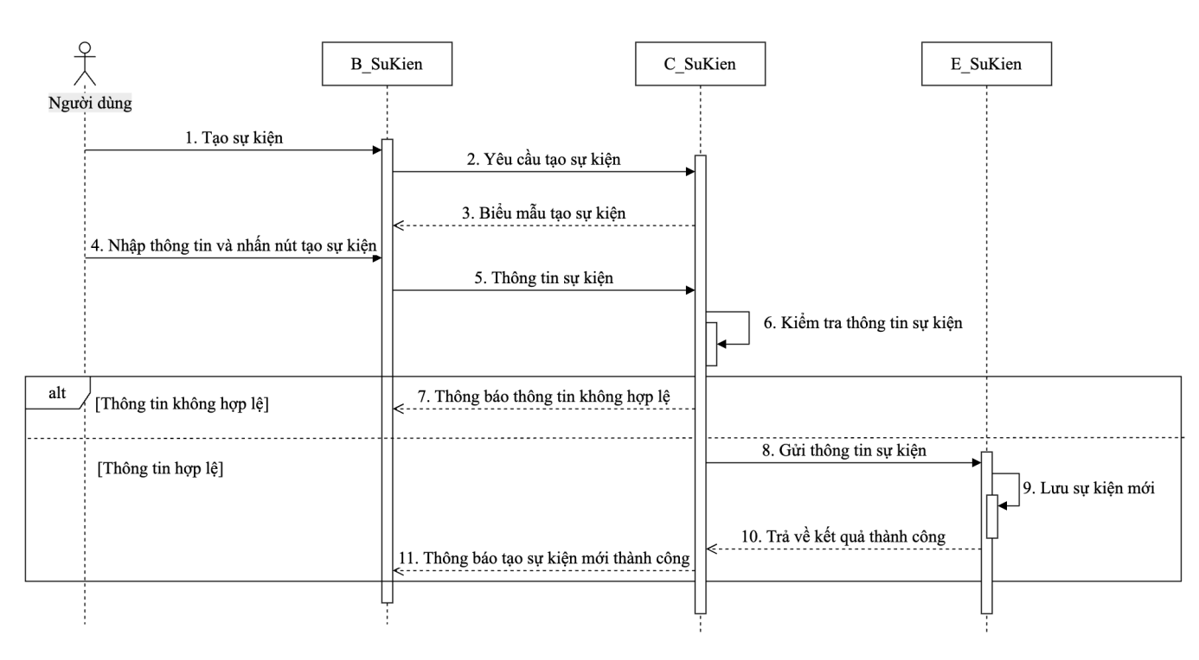
Hình 3-21: Sơ đồ tuần tự tạo sự kiện

3.2.2.8 Sơ đồ tuần tự chỉnh sửa sự kiện
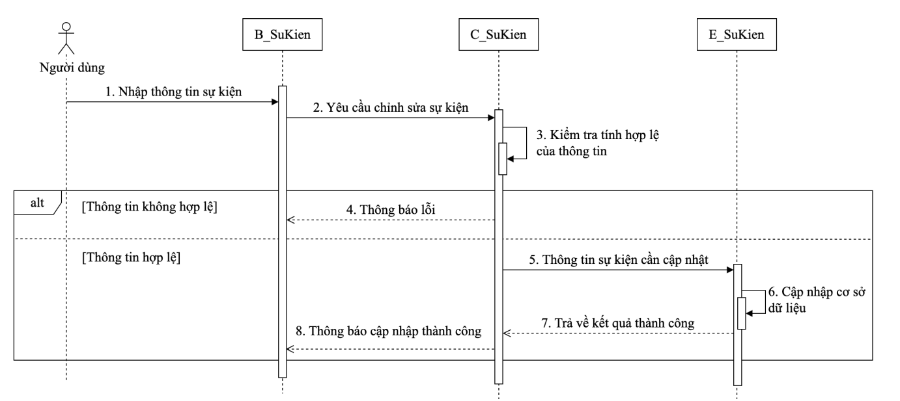
Hình 3-22: Sơ đồ tuần tự chỉnh sửa sự kiện

3.2.2.9 Sơ đồ tuần tự xóa sự kiện
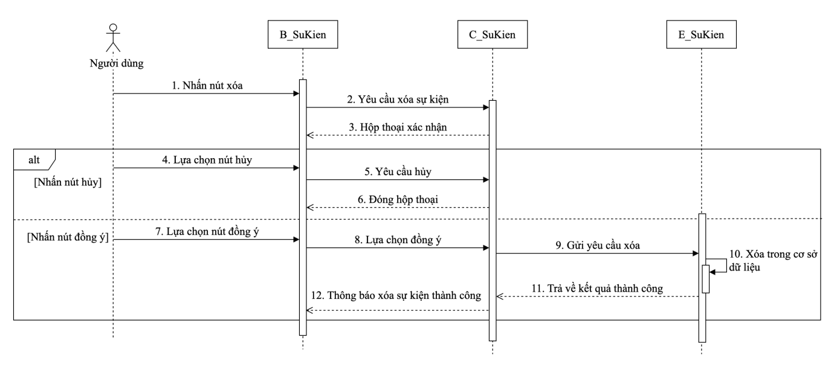
Hình 3-23: Sơ đồ tuần tự xóa sự kiện

3.2.2.10 Sơ đồ tuần tự duyệt sự kiện
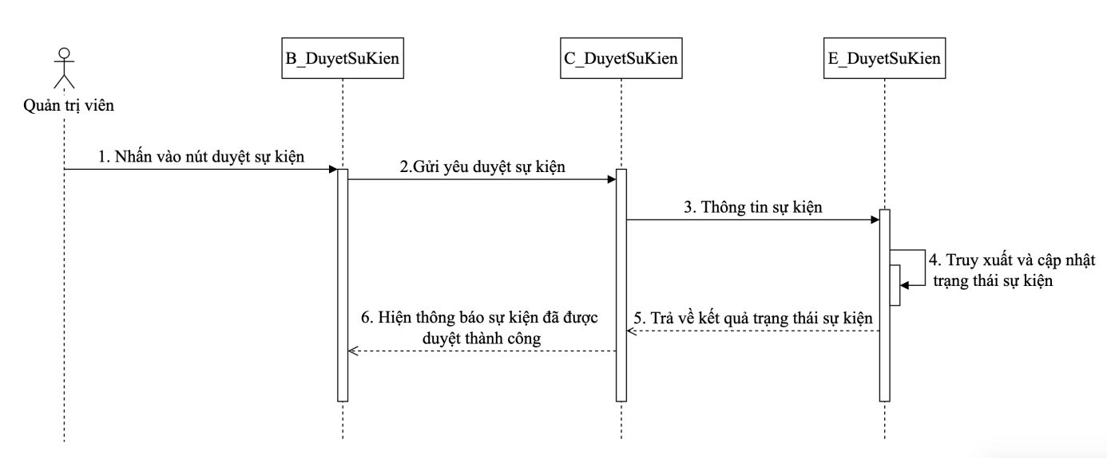
Hình 3-24: Sơ đồ tuần tự duyệt sự kiện

3.2.2.11 Sơ đồ tuần tự tạo hồ sơ tổ chức
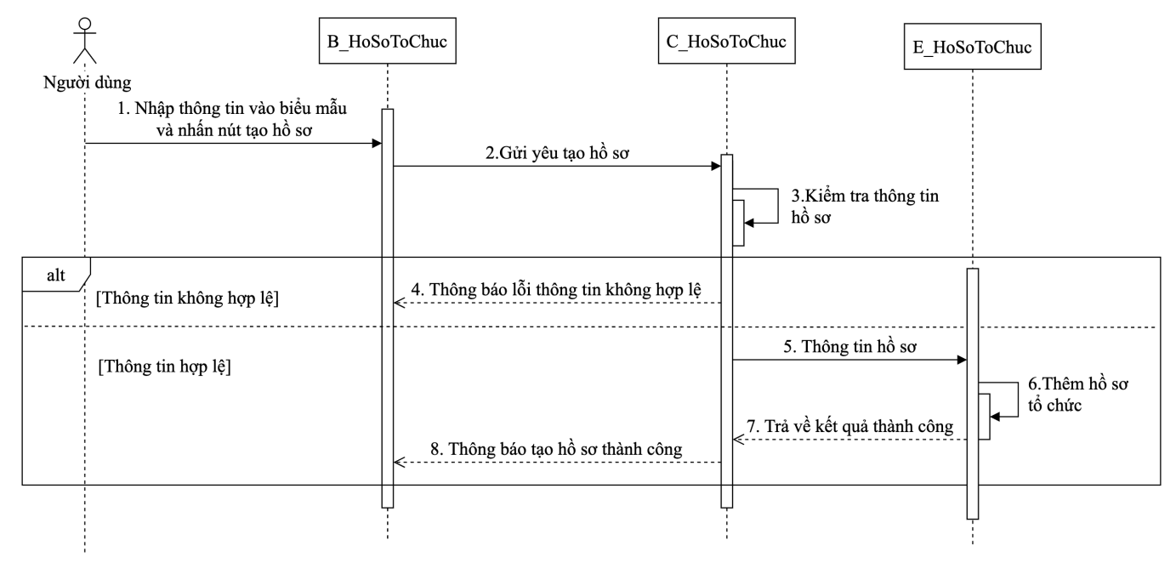
Hình 3-25: Sơ đồ tuần tự tạo hồ sơ tổ chức

3.2.2.12 Sơ đồ tuần tự chỉnh sửa hồ sơ tổ chức
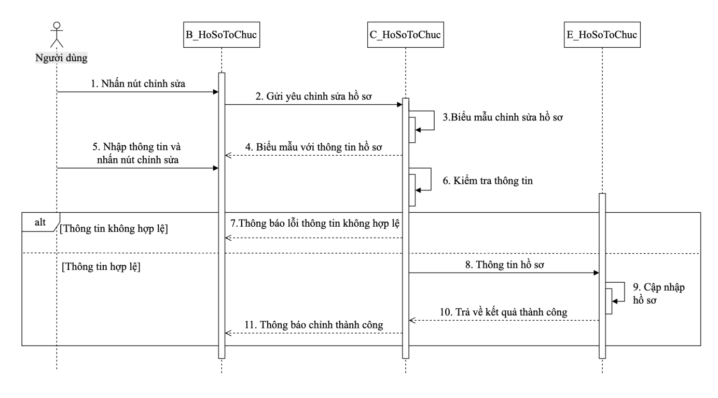
Hình 3-26: Sơ đồ tuần tự chỉnh sửa hồ sơ tổ chức

3.2.2.13 Sơ đồ tuần tự tạo suất diễn
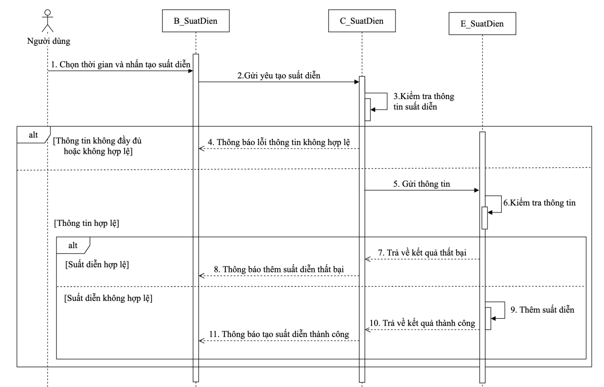
Hình 3-27: Sơ đồ tuần tự tạo suất diễn

3.2.2.14 Sơ đồ tuần tự chỉnh sửa suất diễn
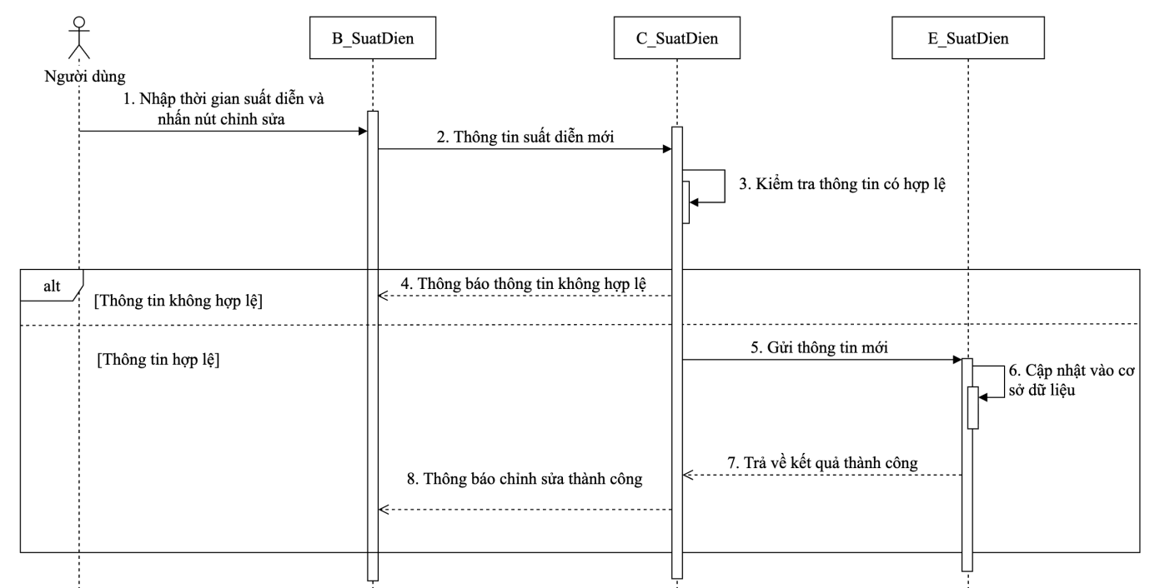
Hình 3-28: Sơ đồ tuần tự chỉnh sửa suất diễn

3.2.2.15 Sơ đồ tuần tự xóa suất diễn
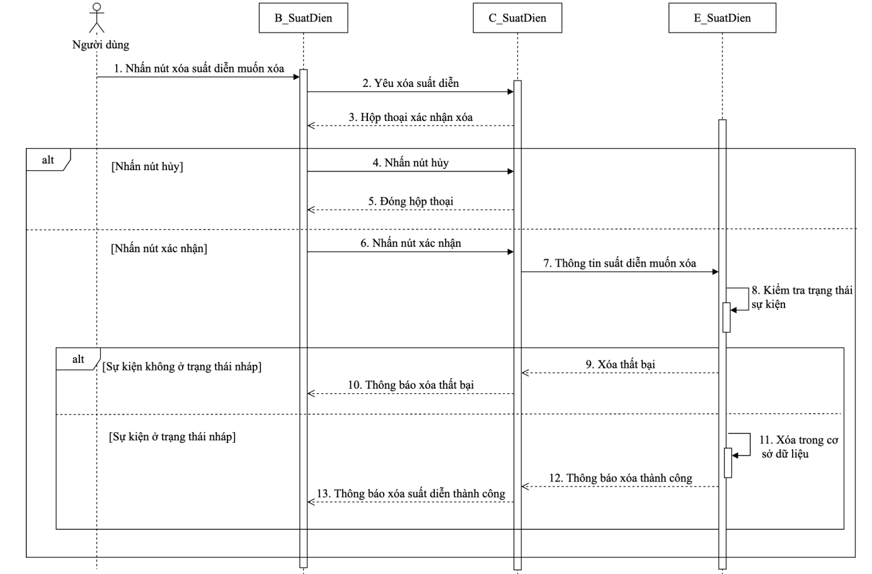
Hình 3-29: Sơ đồ tuần tự xóa suất diễn

3.2.2.16 Sơ đồ tuần tự tạo loại vé
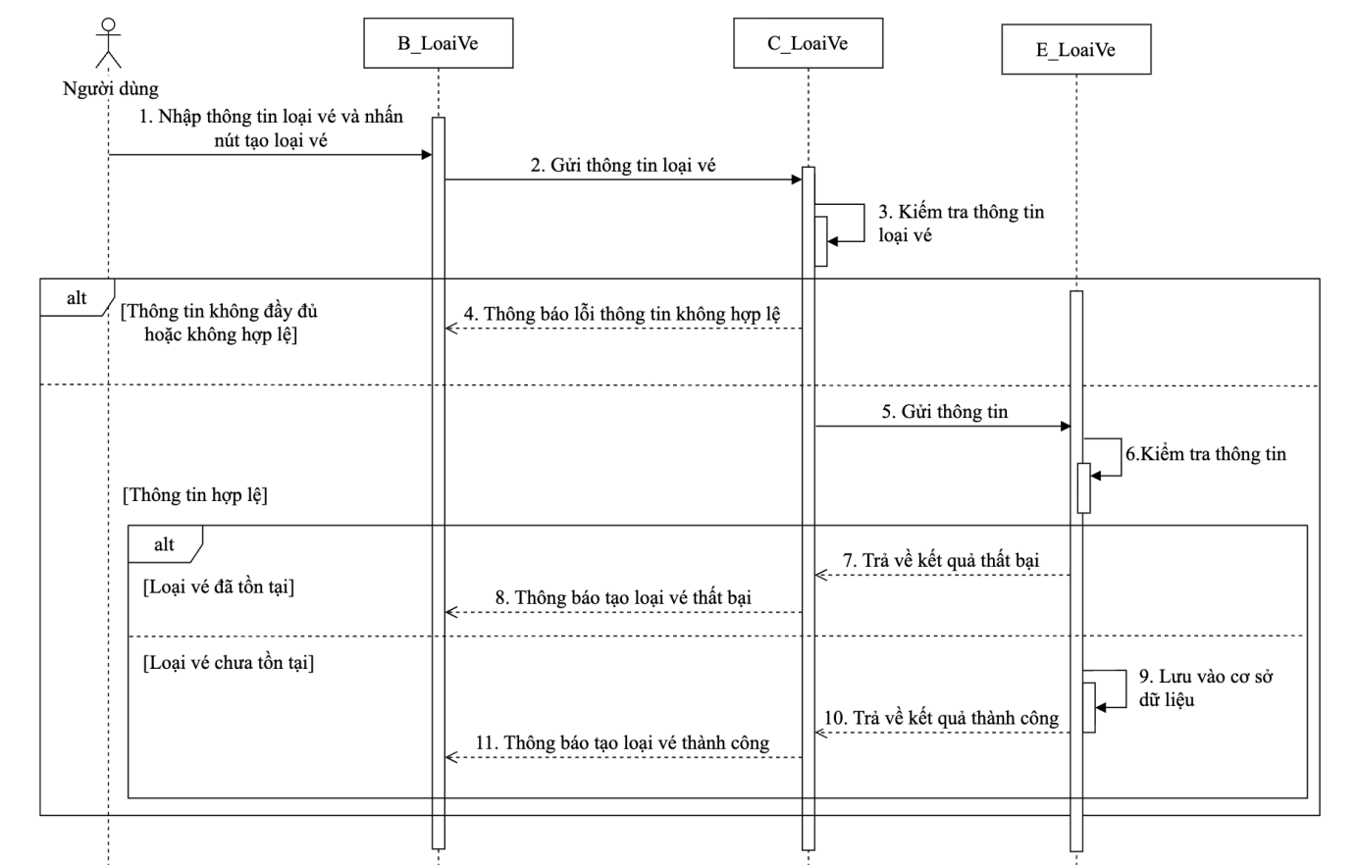
Hình 3-30: Sơ đồ tuần tự tạo loại vé

3.2.2.17 Sơ đồ tuần tự chỉnh sửa loại vé
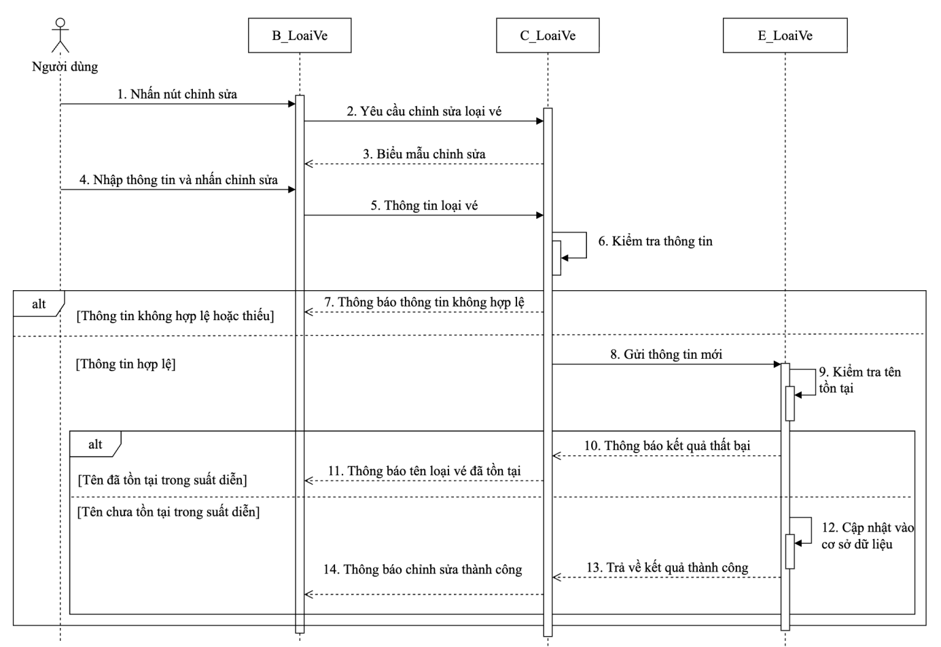
Hình 3-31: Sơ đồ tuần tự chỉnh sửa loại vé

3.2.2.18 Sơ đồ tuần tự xóa loại vé
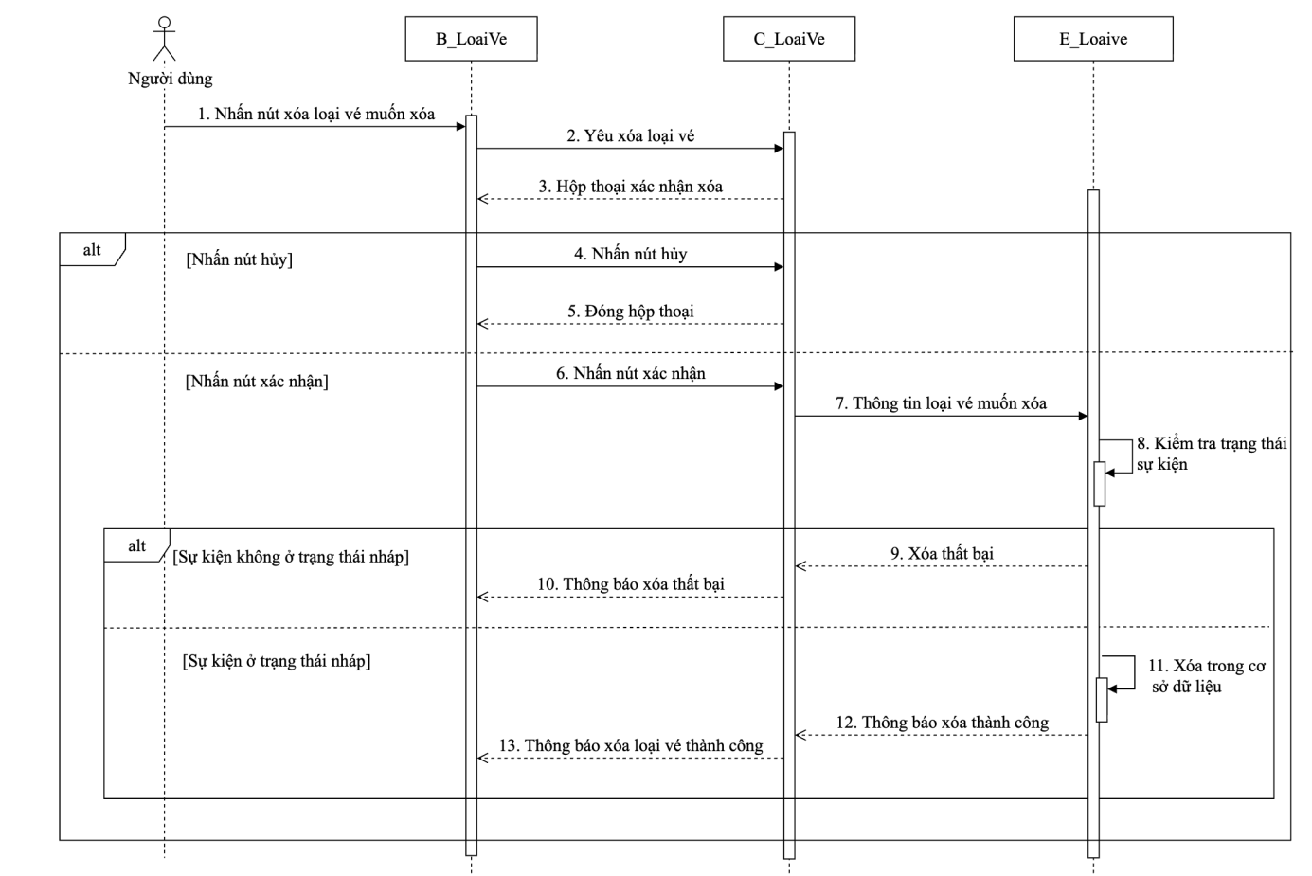
Hình 3-32: Sơ đồ tuần tự xóa loại vé

3.2.2.19 Sơ đồ tuần tự tạo khuyến mãi
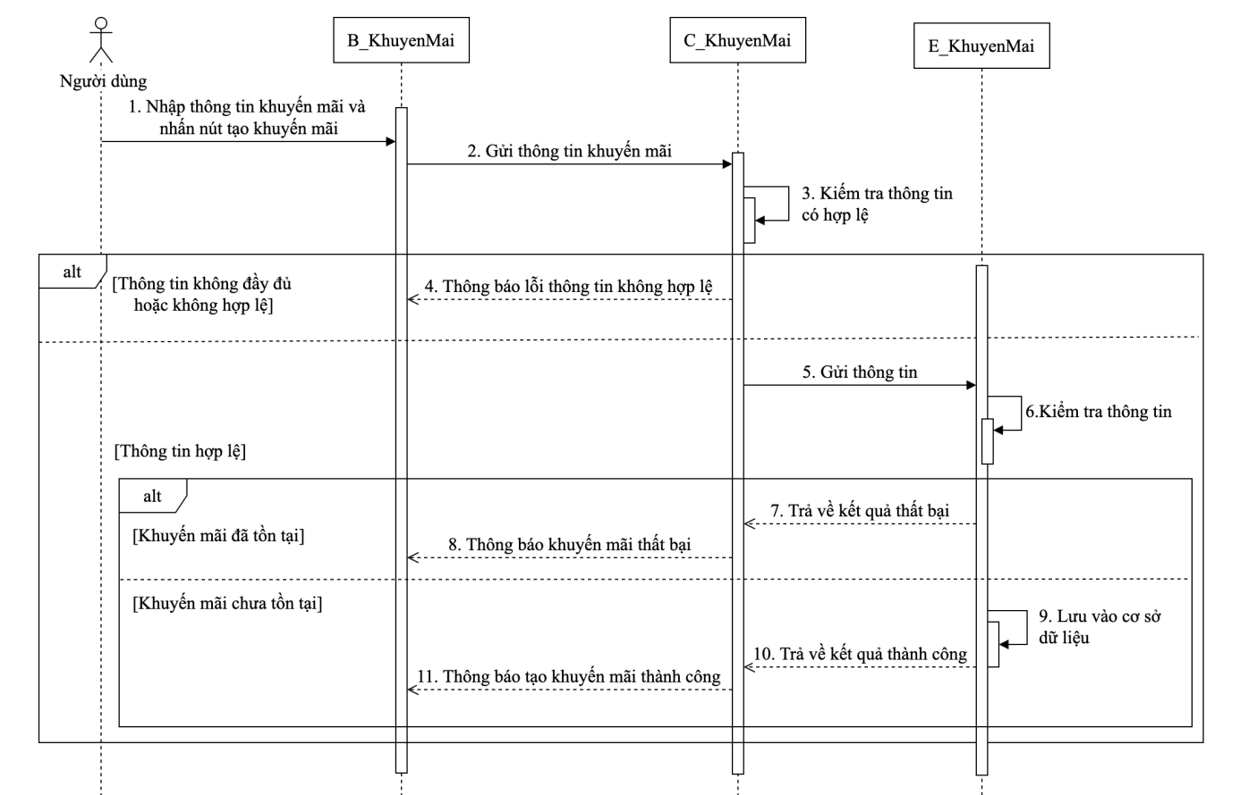
Hình 3-33: Sơ đồ tuần tự tạo khuyến mãi

3.2.2.20 Sơ đồ tuần tự chỉnh sửa khuyến mãi
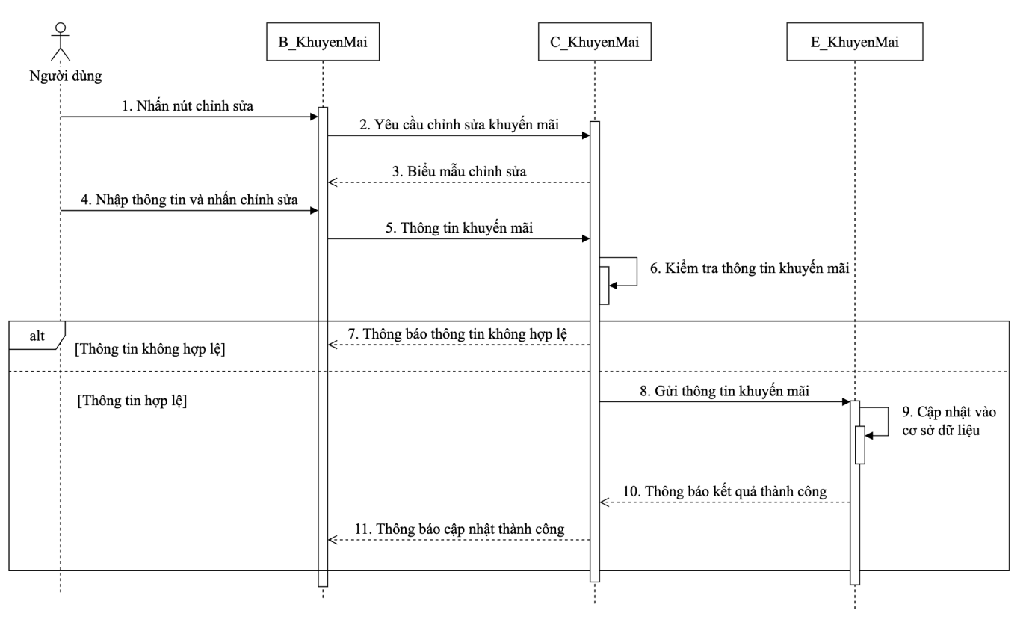
Hình 3-34: Sơ đồ tuần tự chỉnh sửa khuyến mãi

3.2.2.21 Sơ đồ tuần tự xóa khuyến mãi
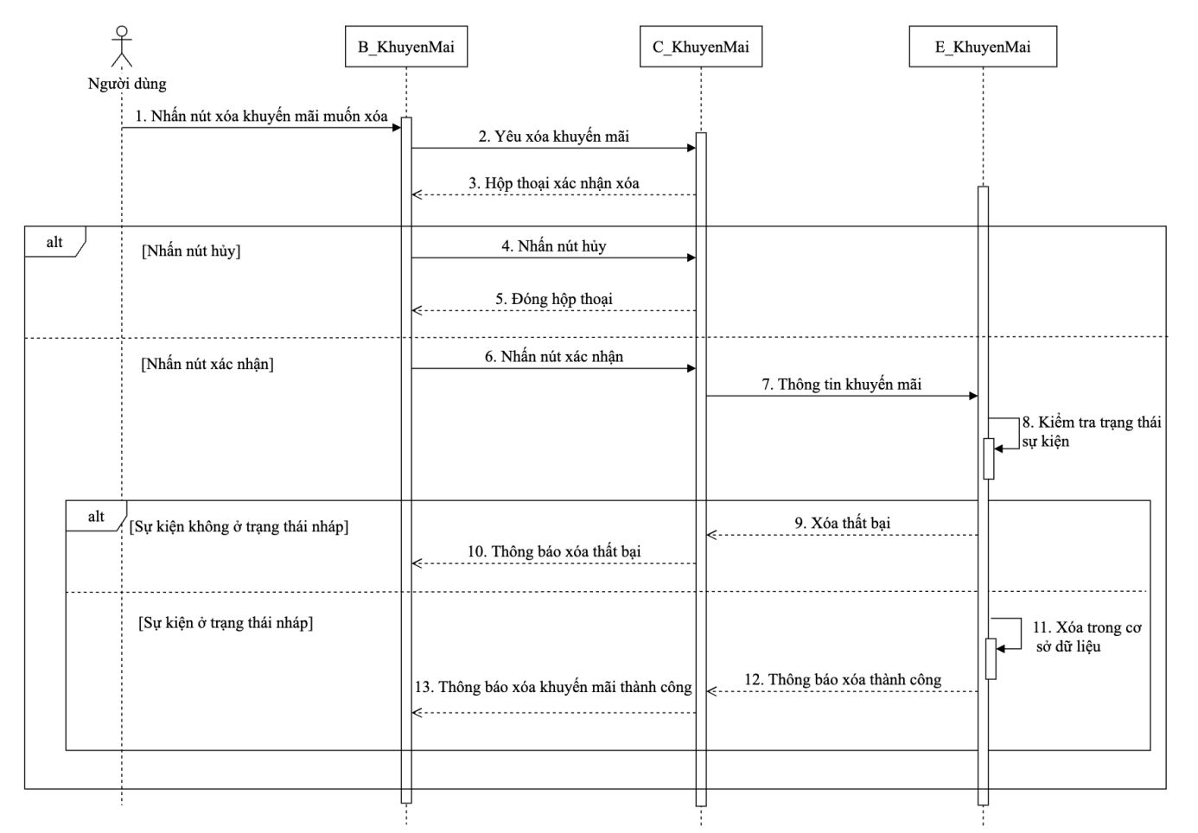
Hình 3-35: Sơ đồ tuần tự xóa khuyến mãi

3.2.2.22 Sơ đồ tuần tự tạo loại sự kiện
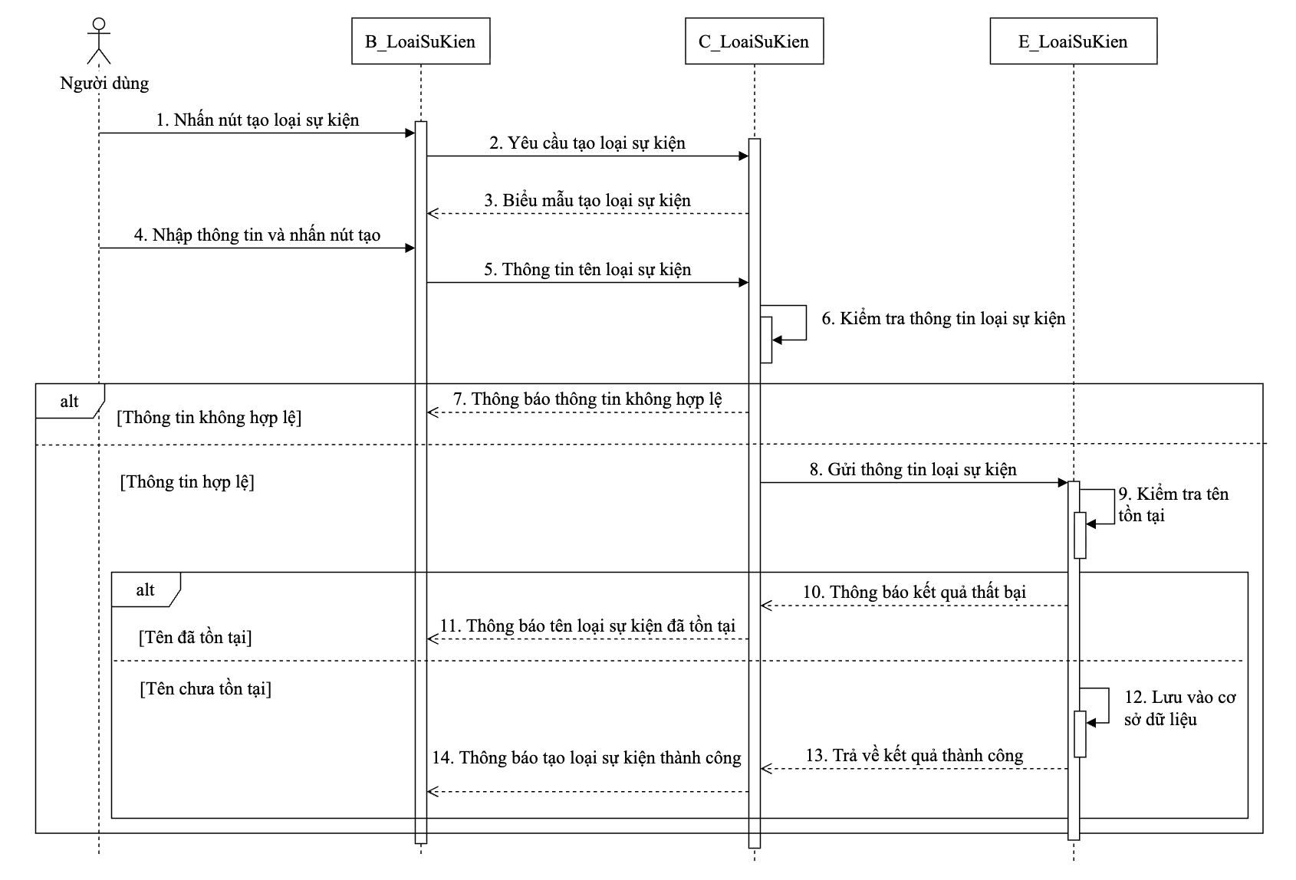
Hình 3-36: Sơ đồ tuần tự tạo loại sự kiện

3.2.2.23 Sơ đồ tuần tự chỉnh sửa loại sự kiện
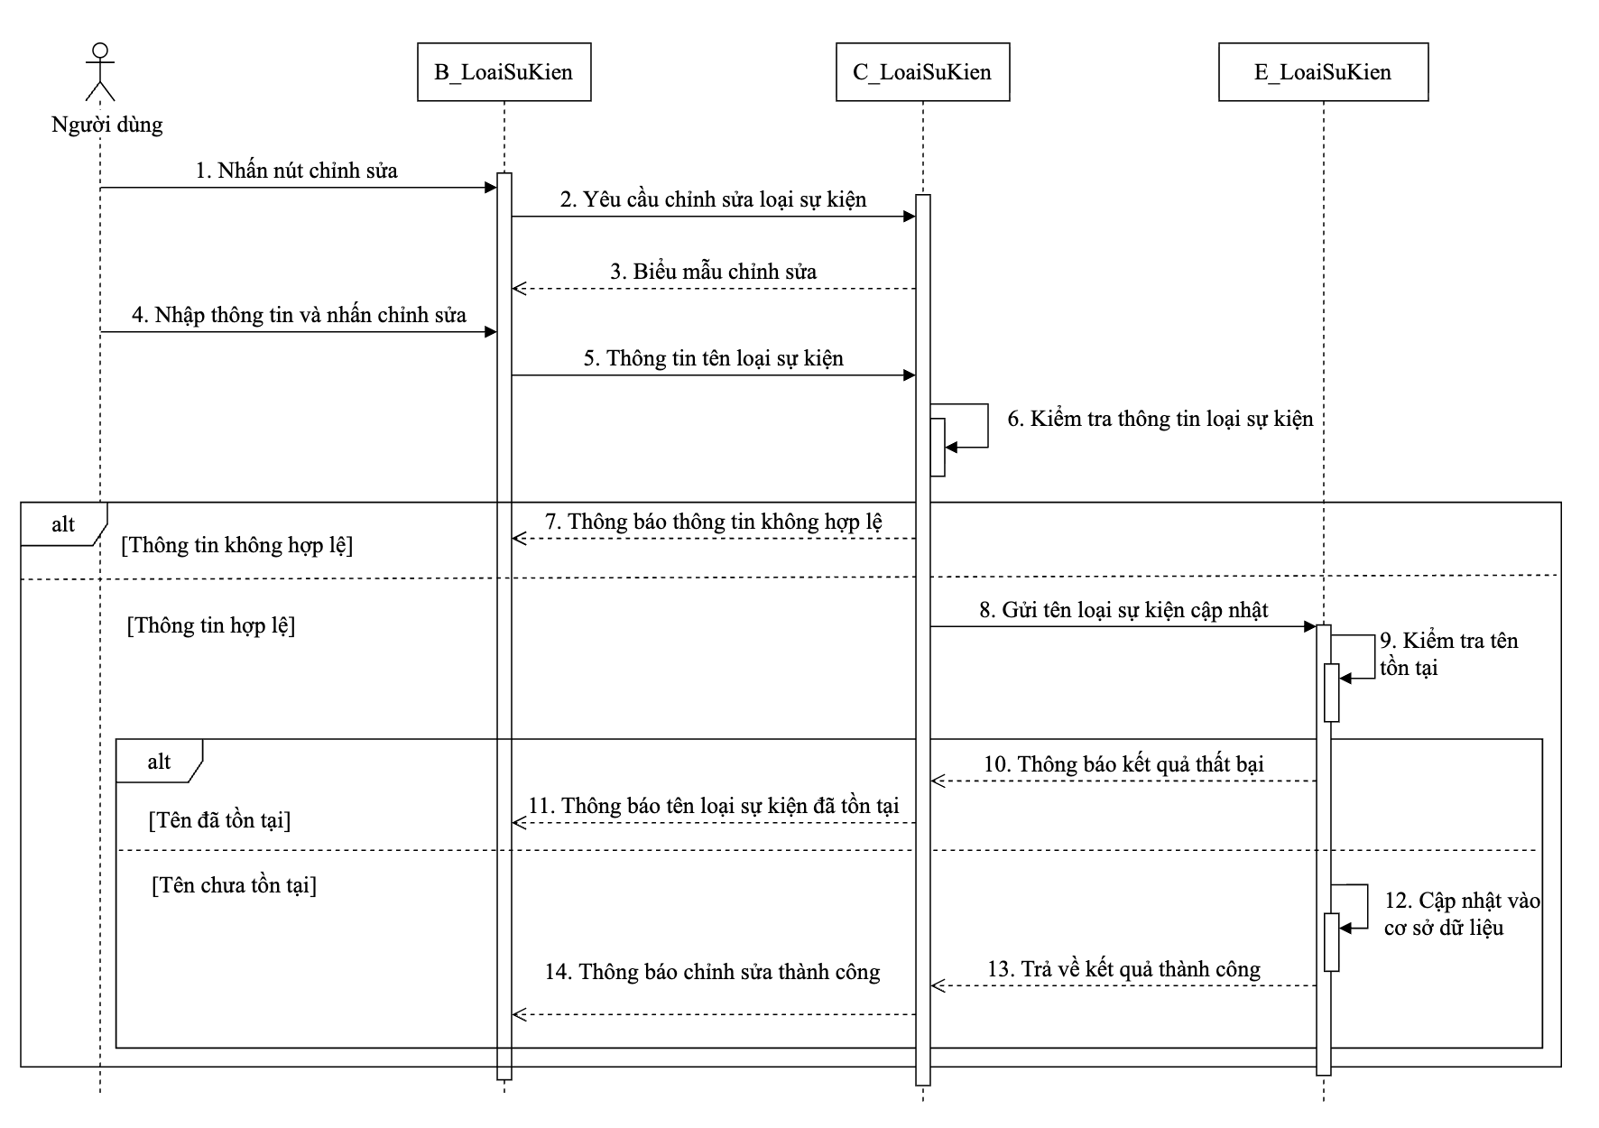
Hình 3-37: Sơ đồ tuần tự chỉnh sửa tạo loại sự kiện

3.2.2.24 Sơ đồ tuần tự xóa loại sự kiện
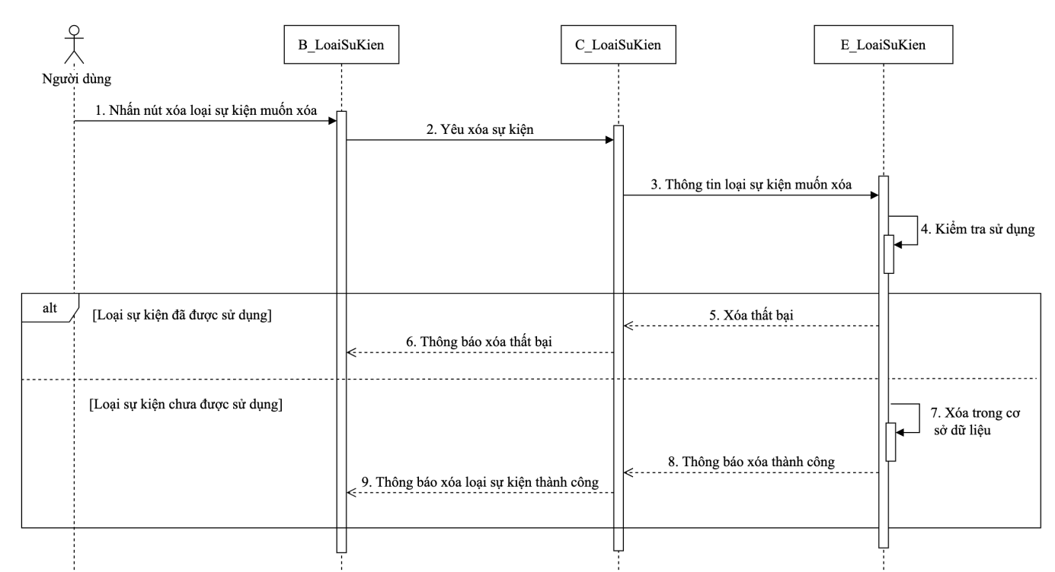
Hình 3-38: Sơ đồ tuần tự xóa loại sự kiện
    - Sơ đồ hoạt động

3.2.3.1 Sơ đồ hoạt động đăng ký
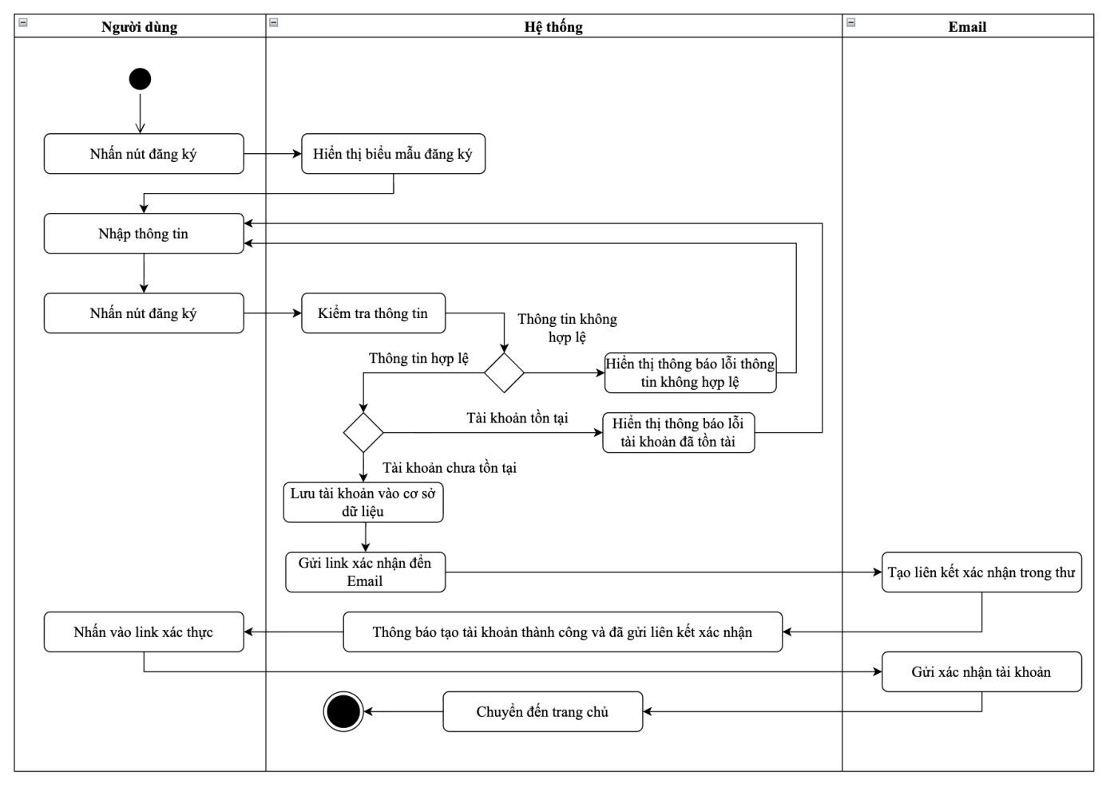
Hình 3-39: Sơ đồ hoạt động đăng ký

3.2.3.2 Sơ đồ hoạt động đăng nhập
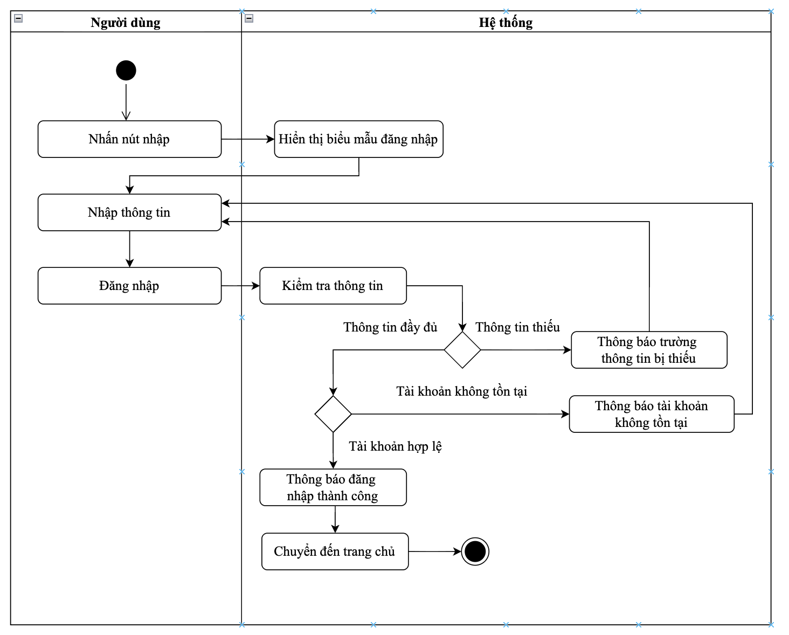
Hình 3-40: Sơ đồ hoạt động đăng nhập

3.2.3.3 Sơ đồ hoạt động tìm kiếm sự kiện
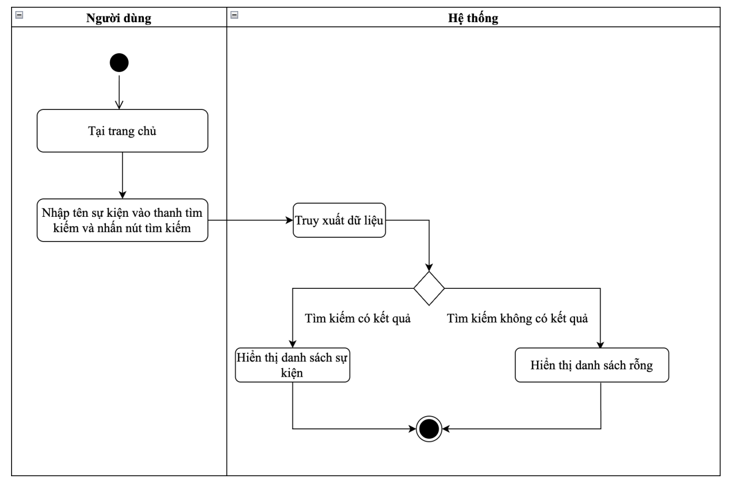
Hình 3-41: Sơ đồ hoạt tìm kiếm sự kiện

3.2.3.4 Sơ đồ hoạt động đặt vé
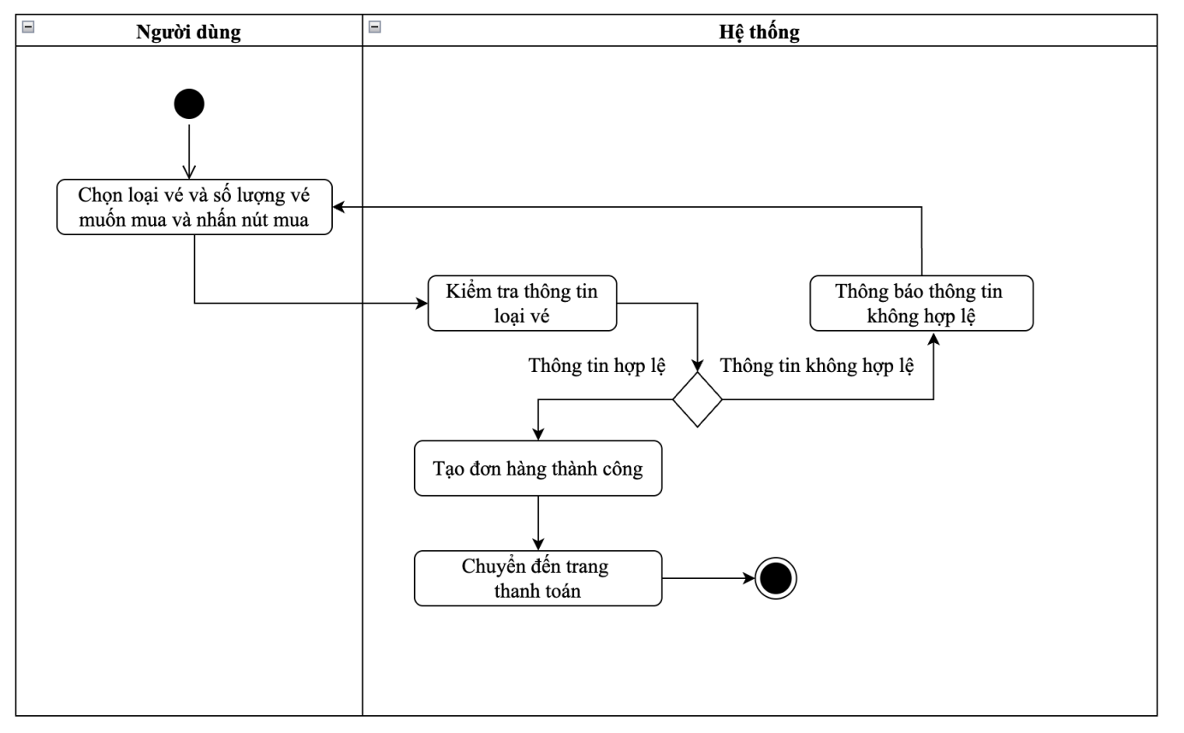
Hình 3-42: Sơ đồ hoạt động đặt vé

3.2.3.5 Sơ đồ hoạt động thanh toán
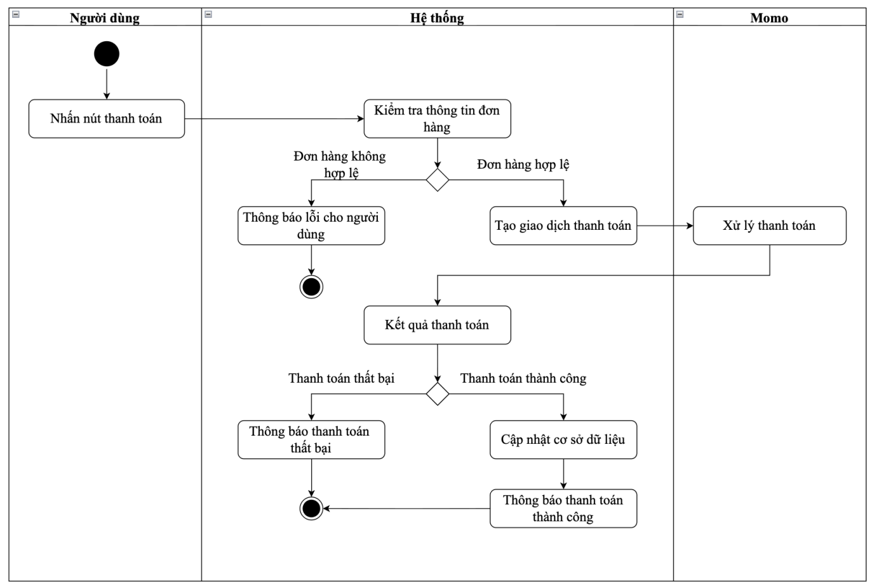
Hình 3-43: Sơ đồ hoạt động thanh toán

3.2.3.6 Sơ đồ hoạt động xem đơn hàng
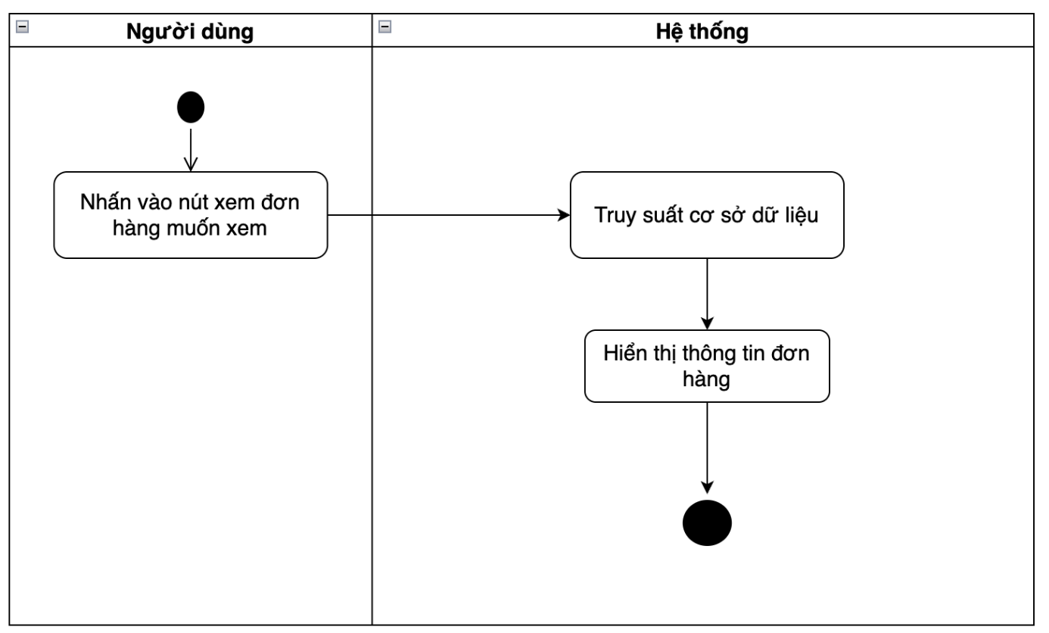
Hình 3-44: Sơ đồ hoạt động xem đơn hàng

3.2.3.7 Sơ đồ hoạt động tạo sự kiện
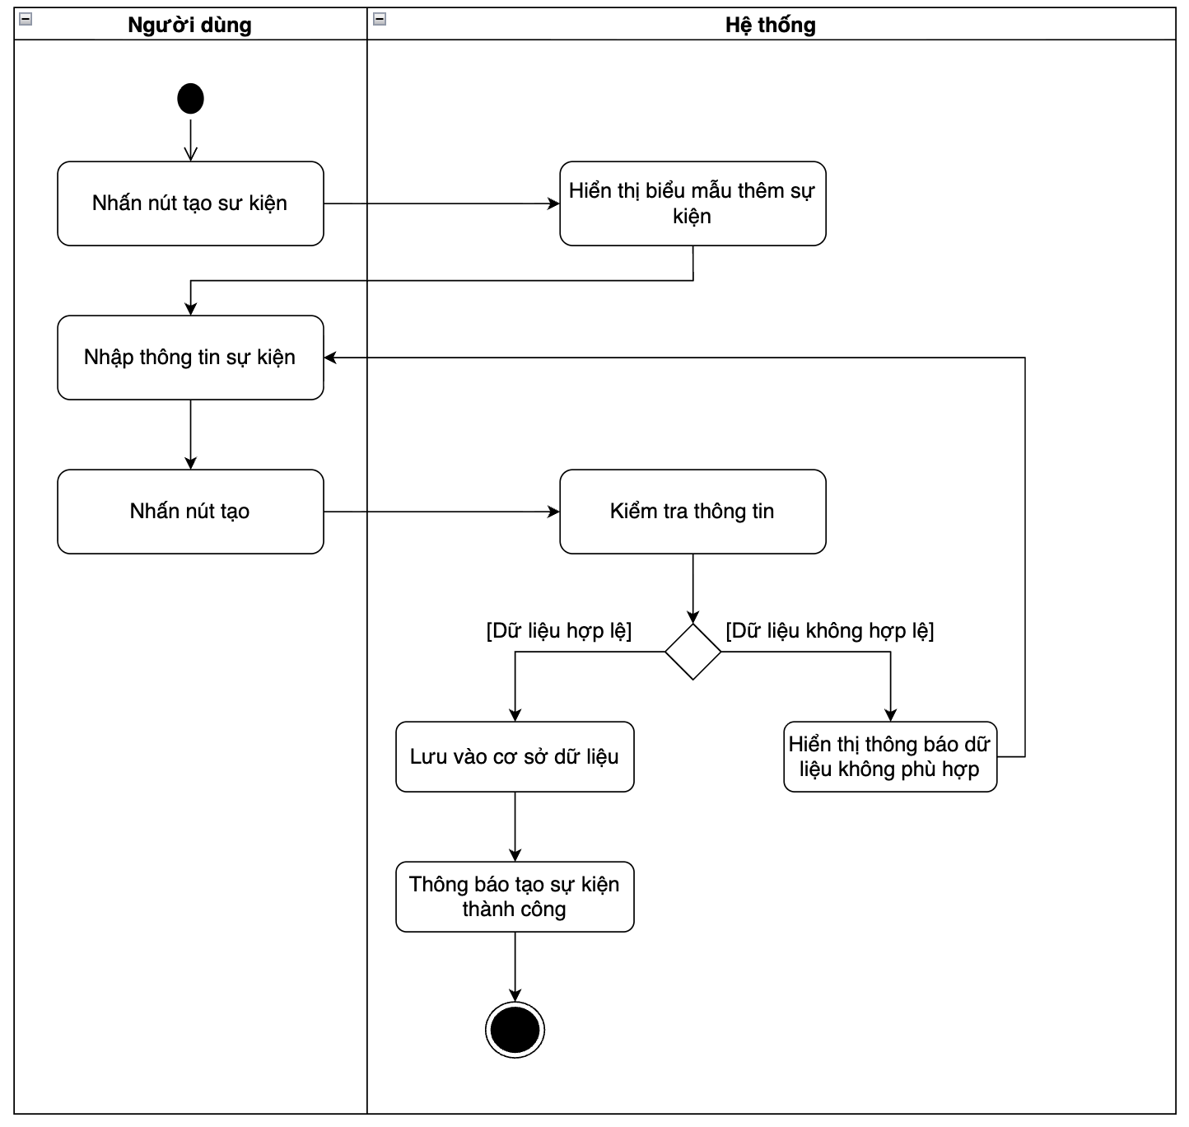
Hình 3-45: Sơ đồ hoạt động tạo sự kiện

3.2.3.8 Sơ đồ hoạt động chỉnh sửa sự kiện
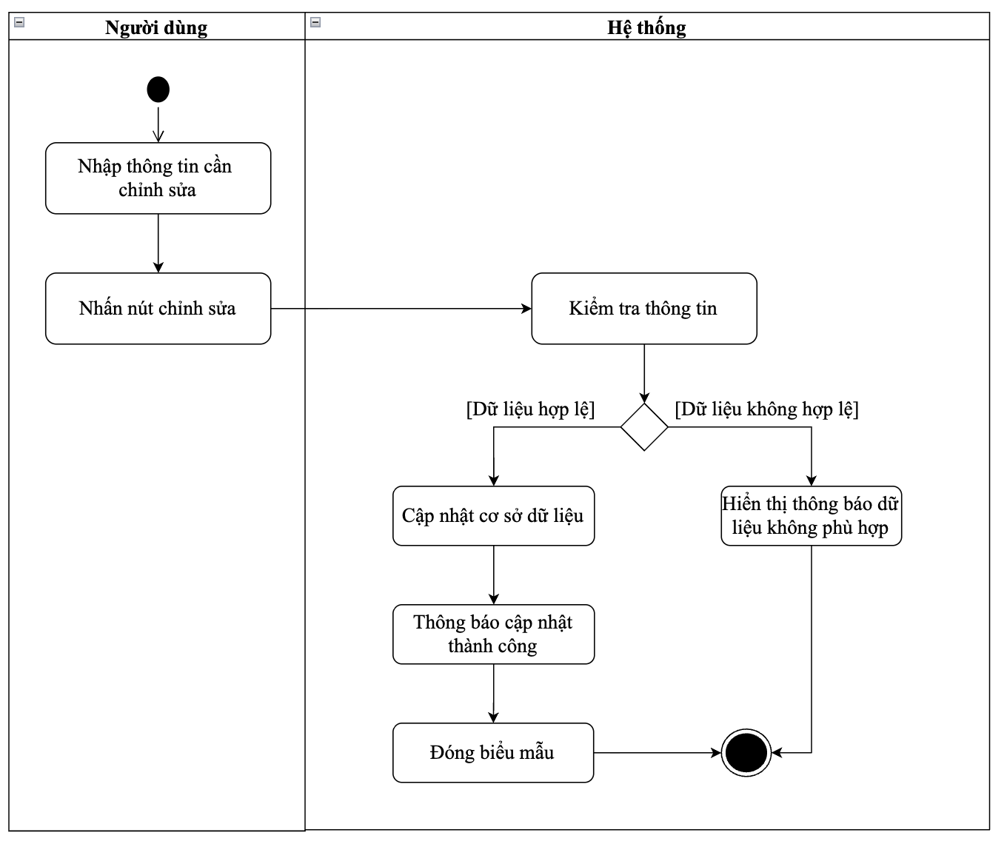
Hình 3-46: Sơ đồ hoạt động chỉnh sửa sự kiện

3.2.3.9 Sơ đồ hoạt động xóa sự kiện
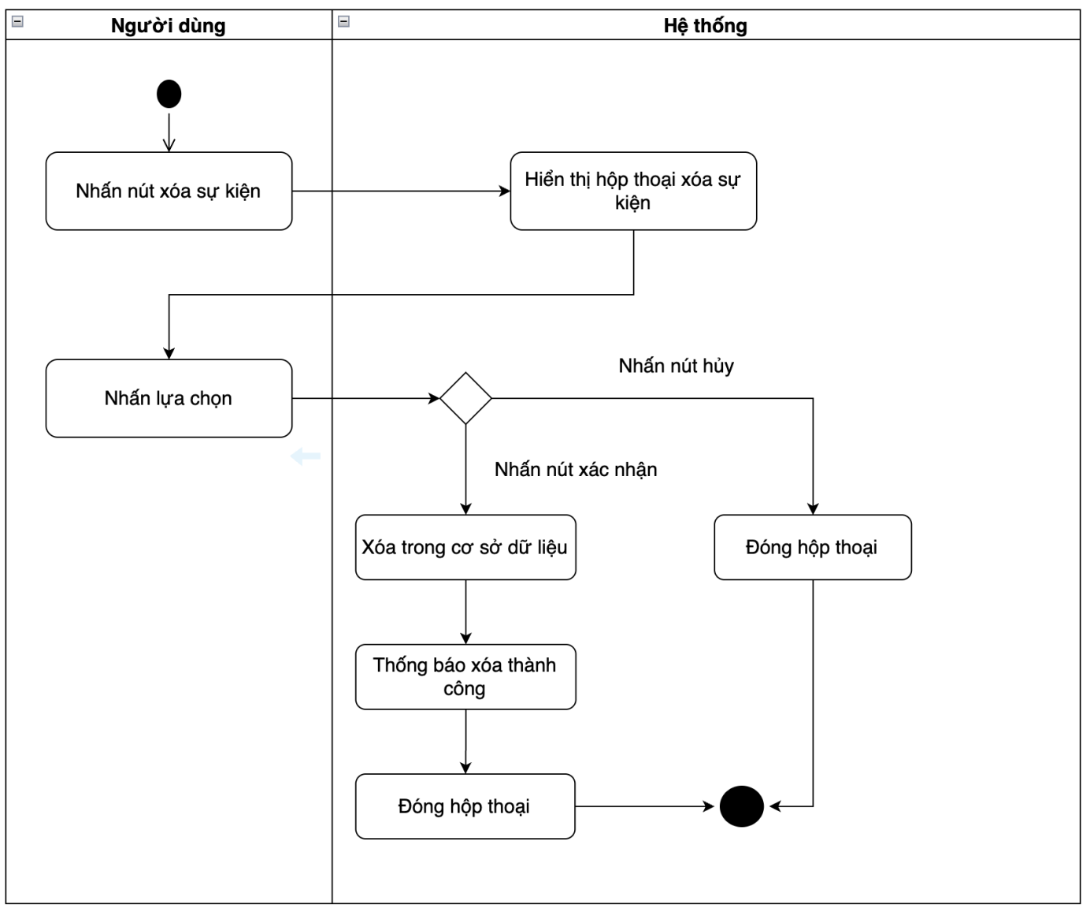
Hình 3-47: Sơ đồ hoạt động xóa sự kiện

3.2.3.10 Sơ đồ hoạt động duyệt sự kiện
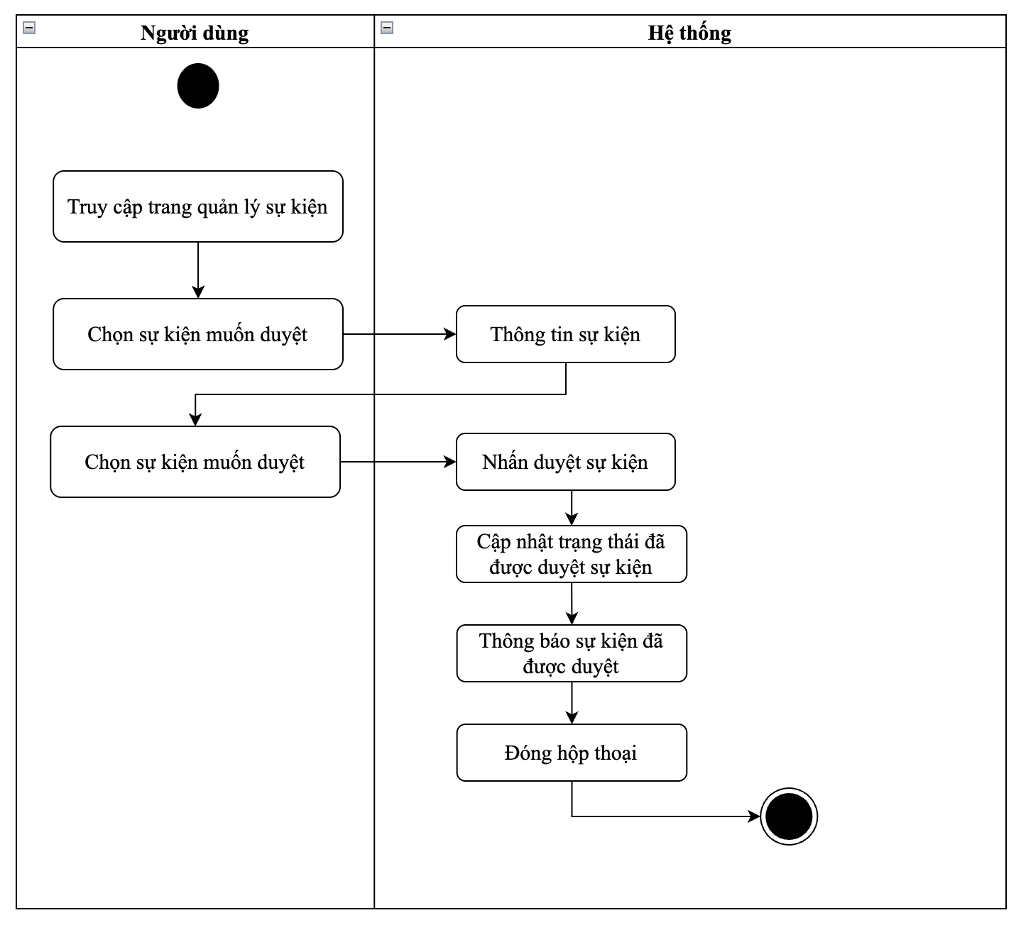
Hình 3-48: Sơ đồ hoạt động duyệt sự kiện

3.2.3.11 Sơ đồ hoạt động tạo hồ sơ tổ chức
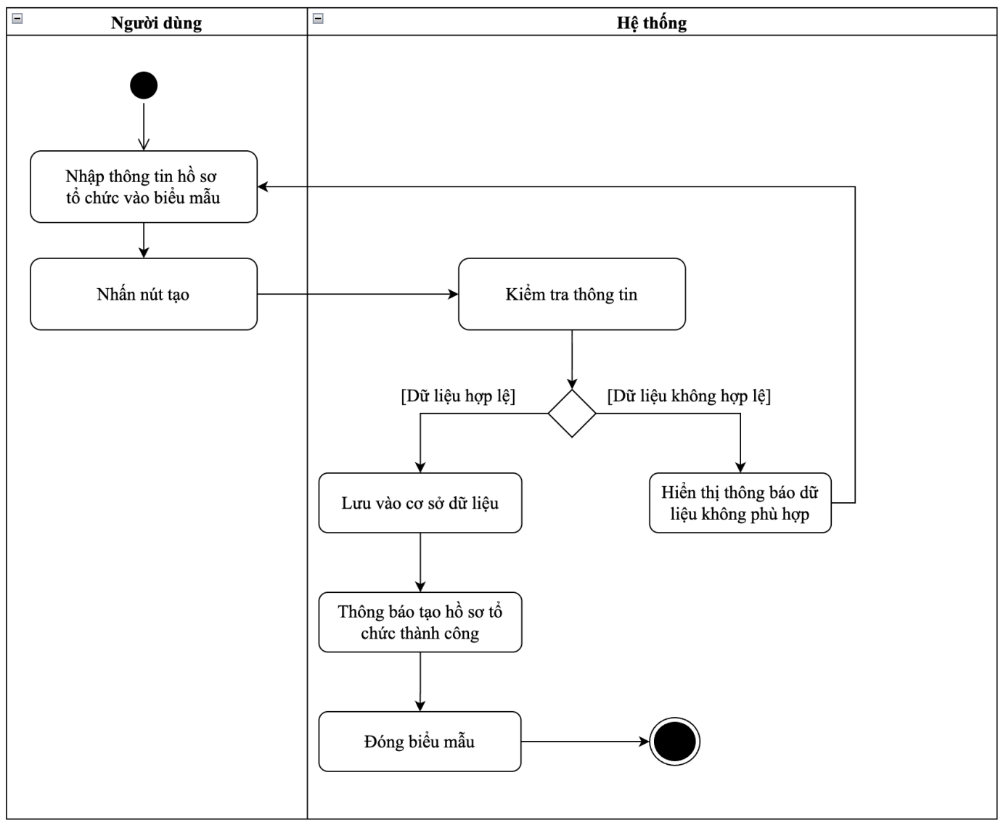
Hình 3-49: Sơ đồ hoạt động tạo hồ sơ tổ chức

3.2.3.12 Sơ đồ hoạt động chỉnh sửa hồ sơ tổ chức
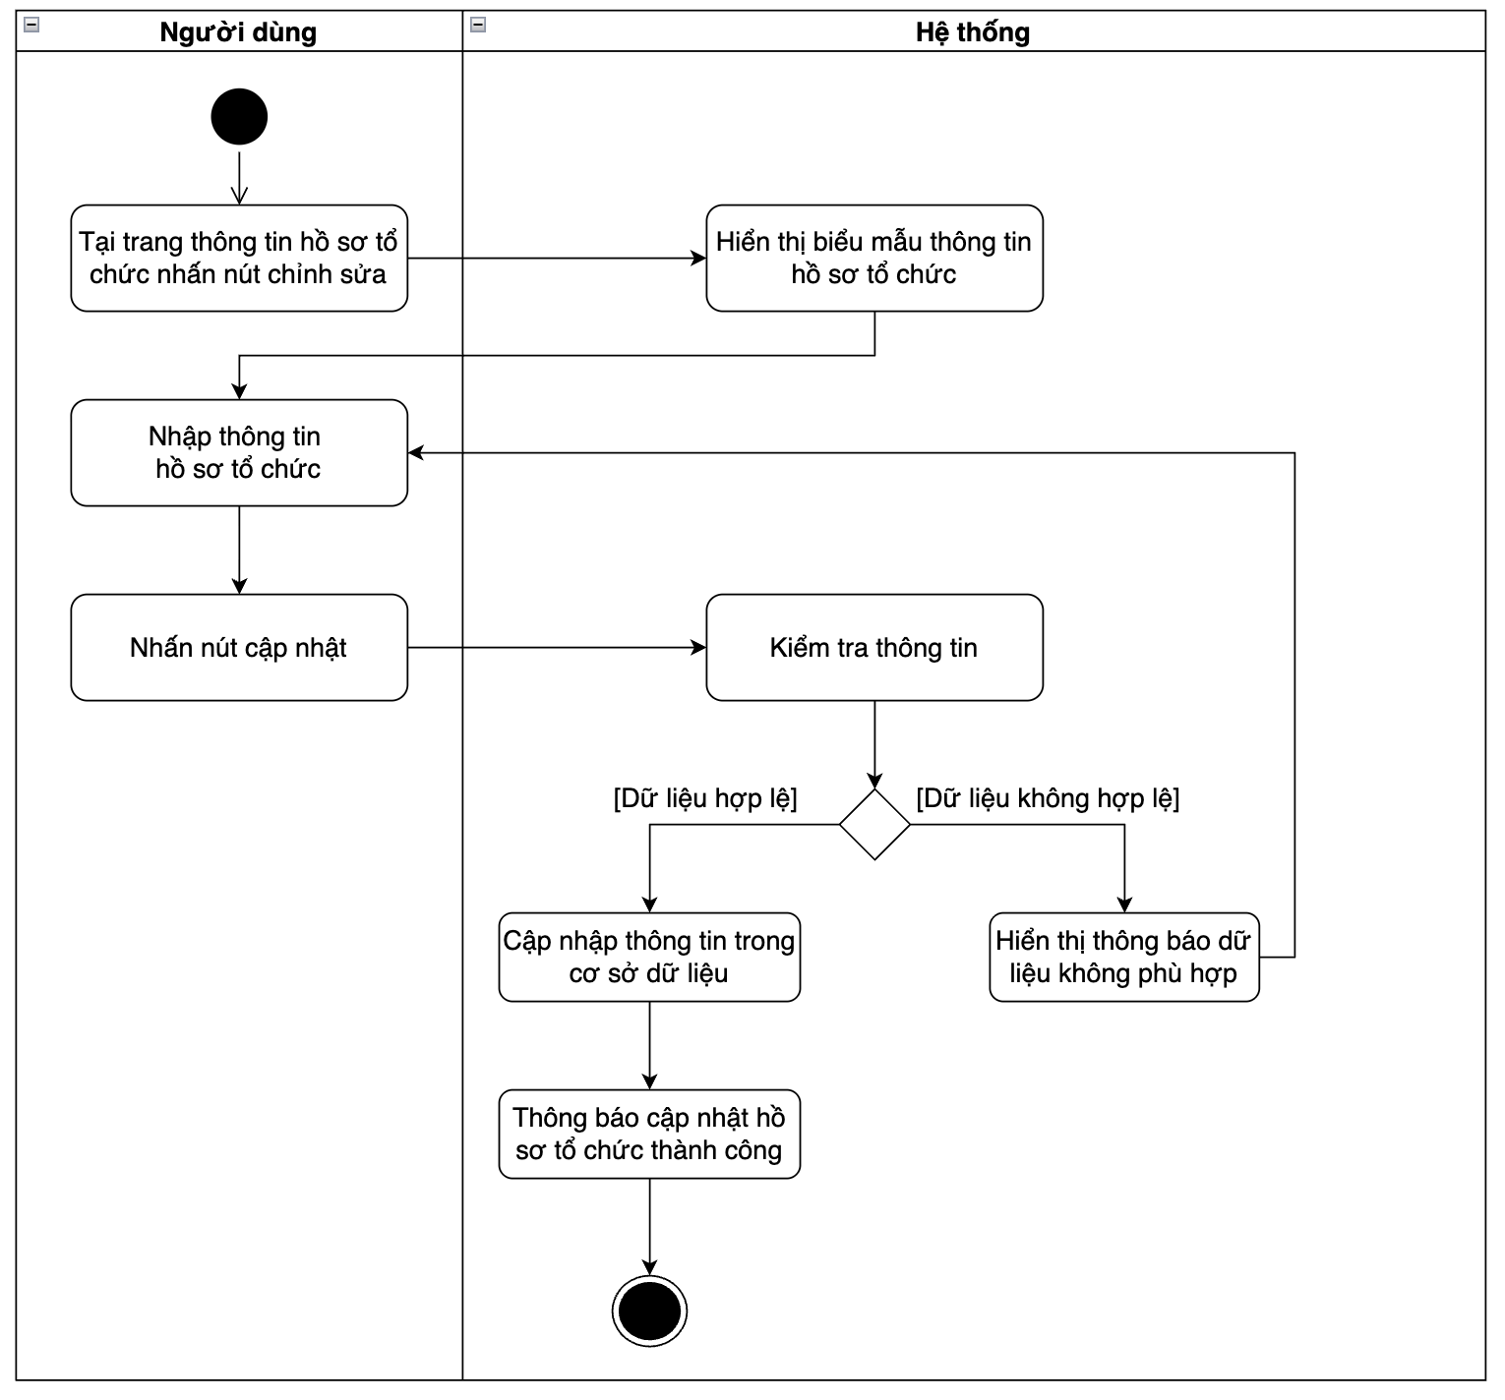
Hình 3-50: Sơ đồ hoạt động chỉnh sửa hồ sơ tổ chức

3.2.3.13 Sơ đồ hoạt động tạo suất diễn
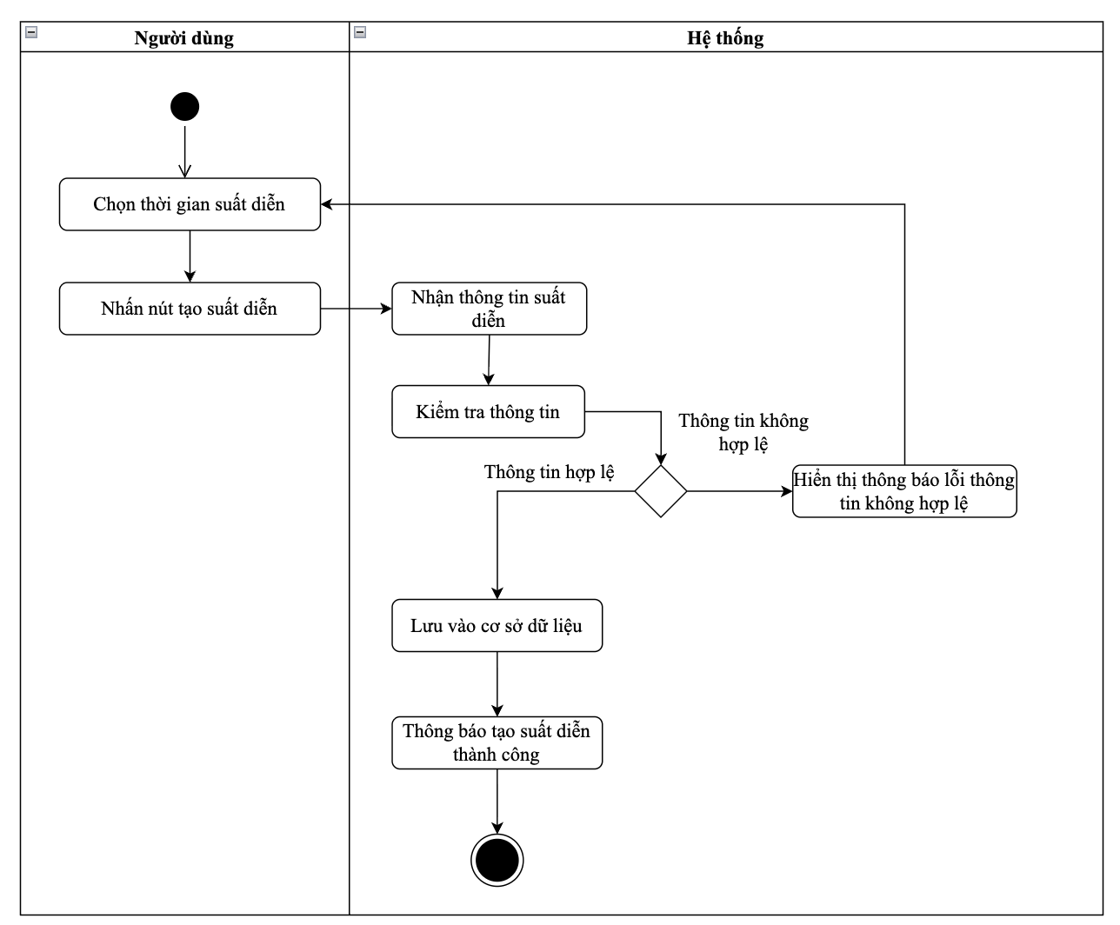
Hình 3-51: Sơ đồ hoạt động tạo suất diễn

3.2.3.14 Sơ đồ hoạt động chỉnh sửa suất diễn
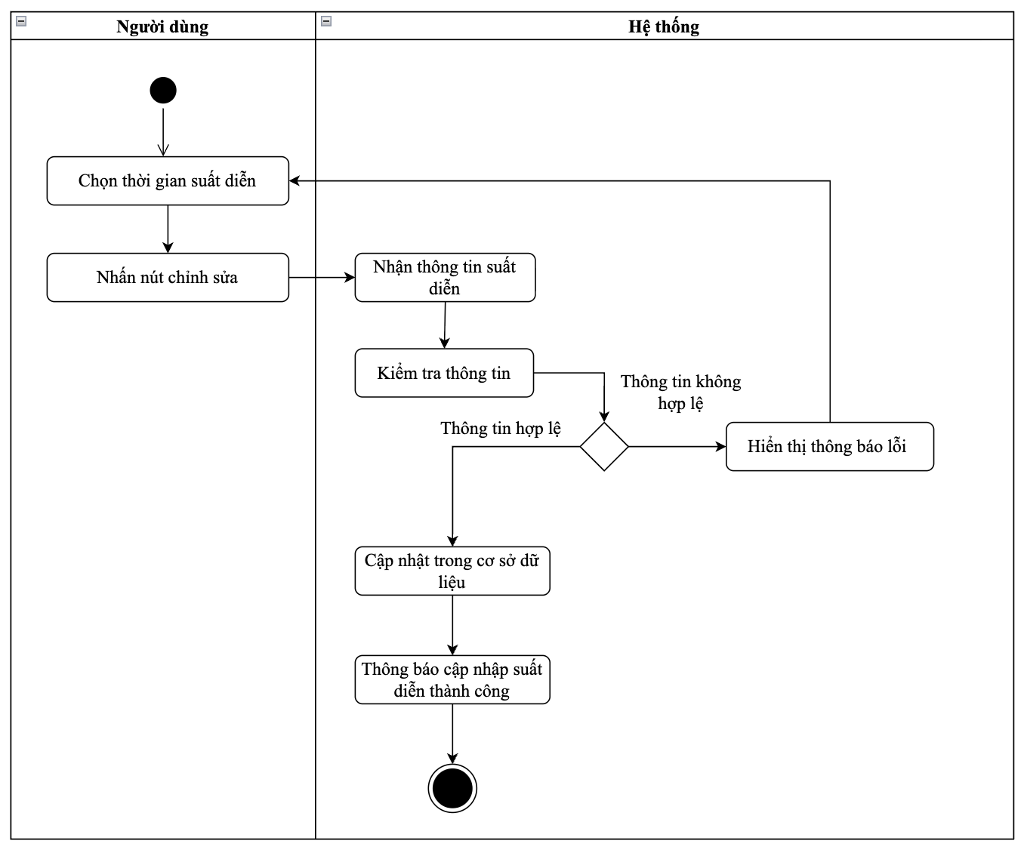
Hình 3-52: Sơ đồ hoạt động chỉnh sửa suất diễn

3.2.3.15 Sơ đồ hoạt động xóa suất diễn
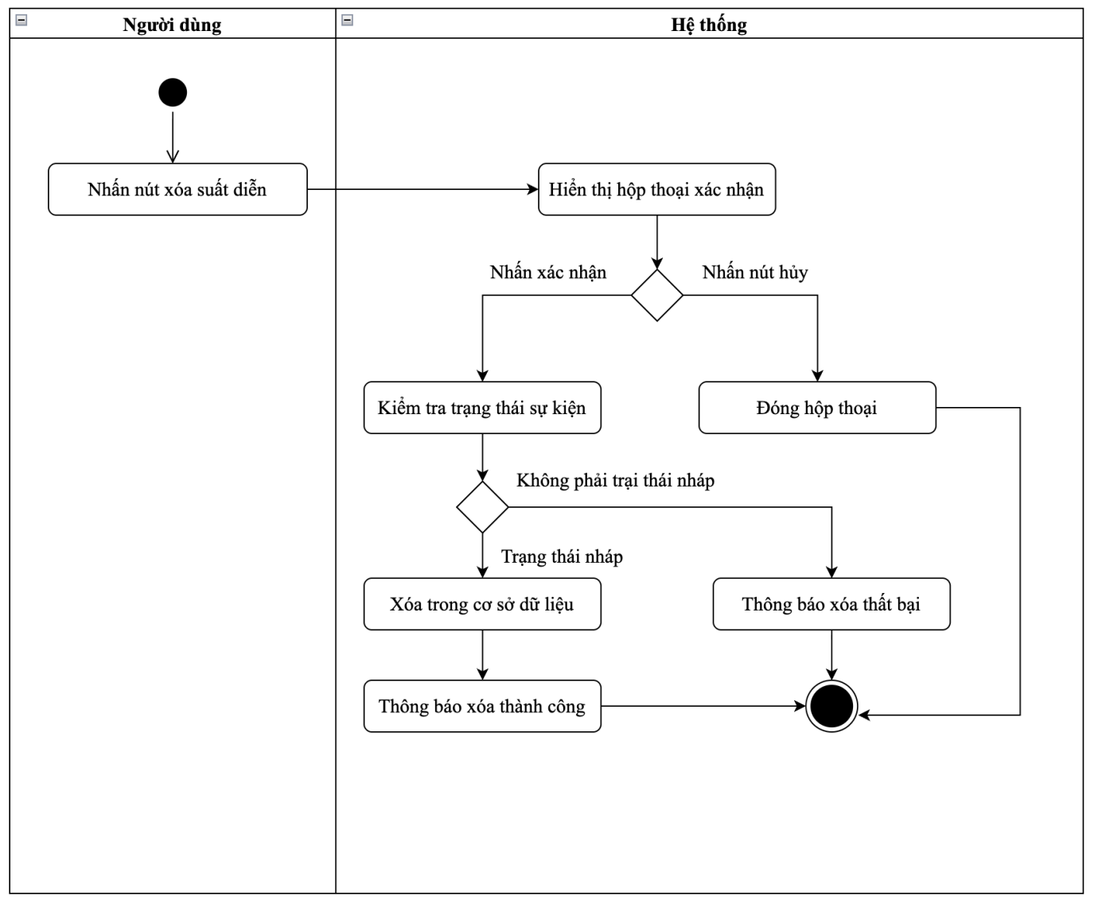
Hình 3-53: Sơ đồ hoạt động xóa suất diễn

3.2.3.16 Sơ đồ hoạt động tạo loại vé
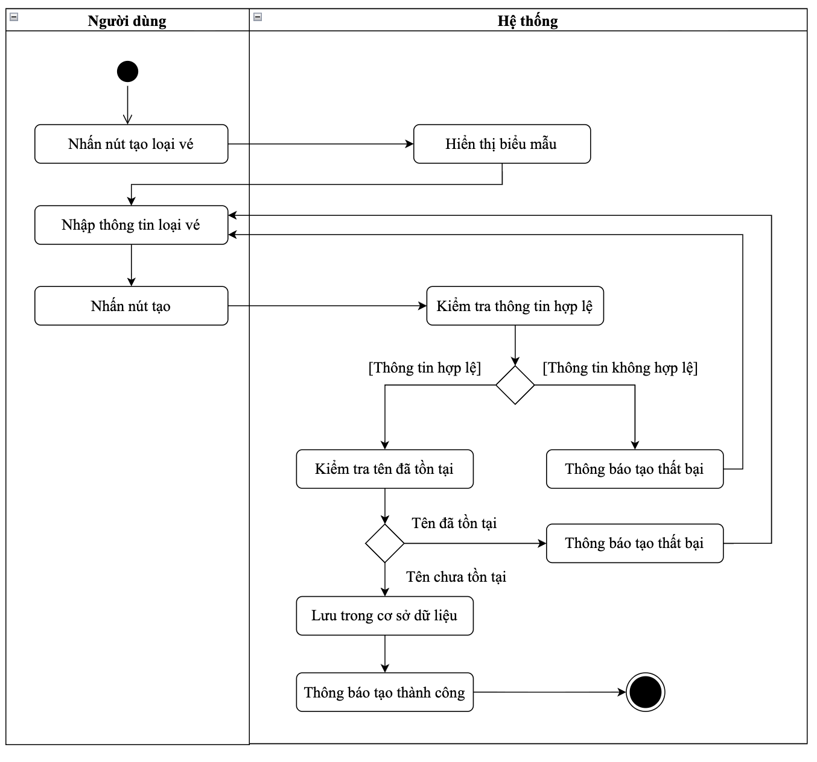
Hình 3-54: Sơ đồ hoạt động tạo loại vé

3.2.3.17 Sơ đồ hoạt động chỉnh sửa loại vé
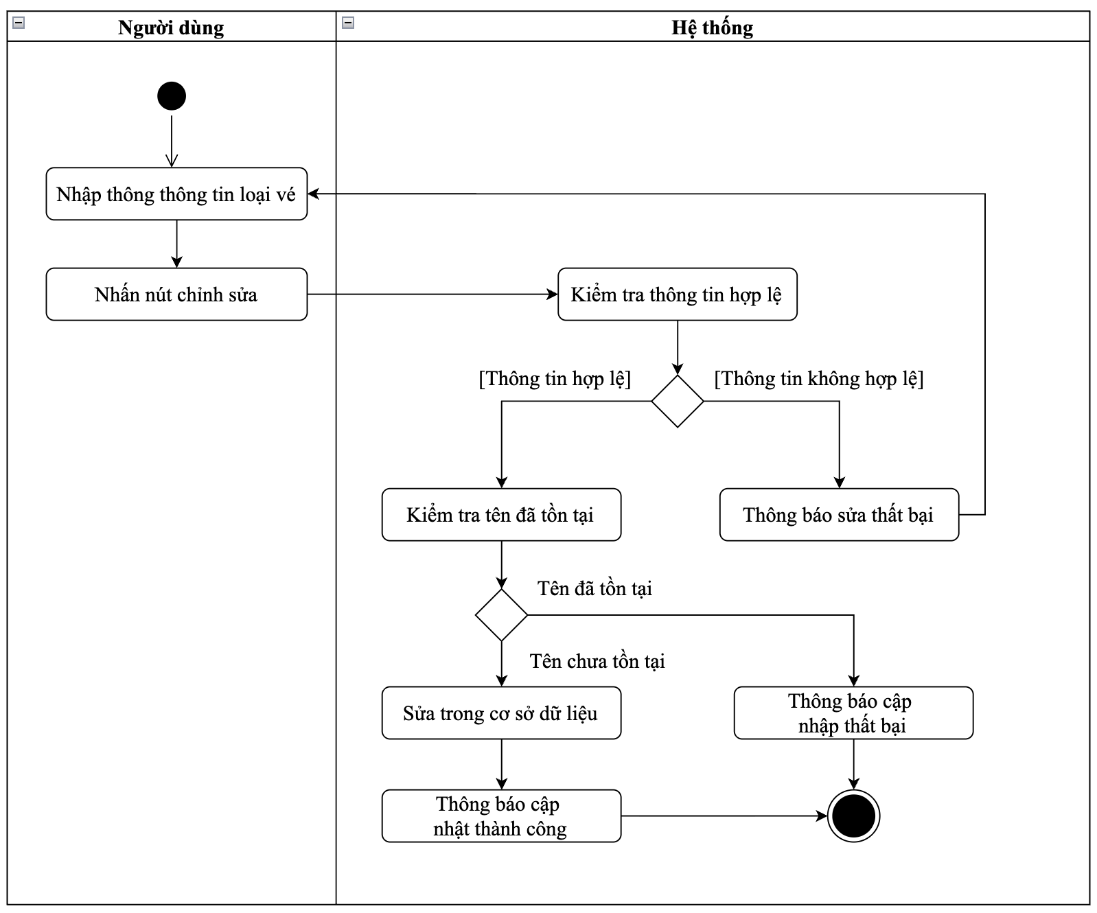
Hình 3-55: Sơ đồ hoạt động chỉnh sửa loại vé

3.2.3.18 Sơ đồ hoạt động xóa loại vé
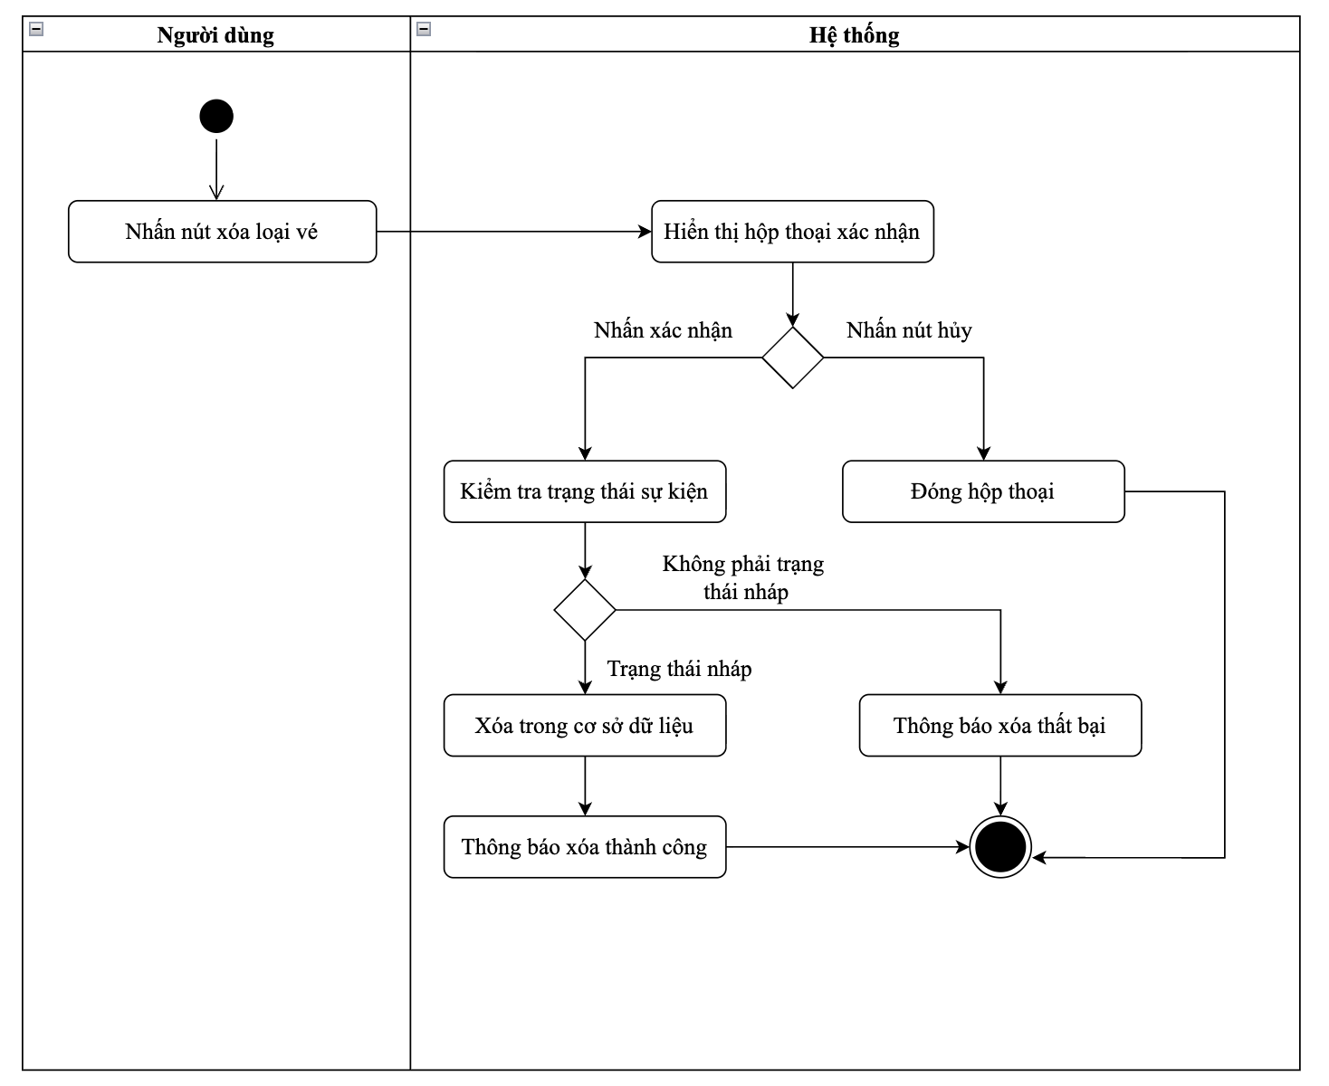
Hình 3-56: Sơ đồ hoạt động tạo loại vé

3.2.3.19 Sơ đồ hoạt động tạo khuyến mãi
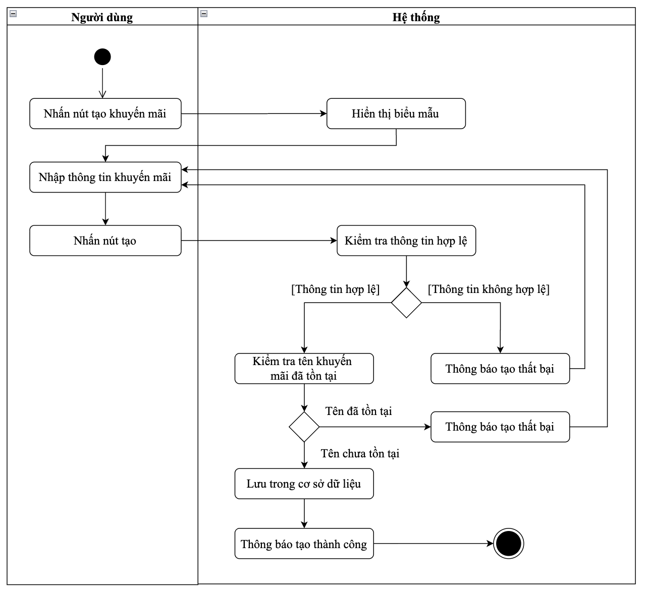
Hình 3-57: Sơ đồ hoạt động tạo khuyến mãi

3.2.3.20 Sơ đồ hoạt động chỉnh sửa khuyến mãi
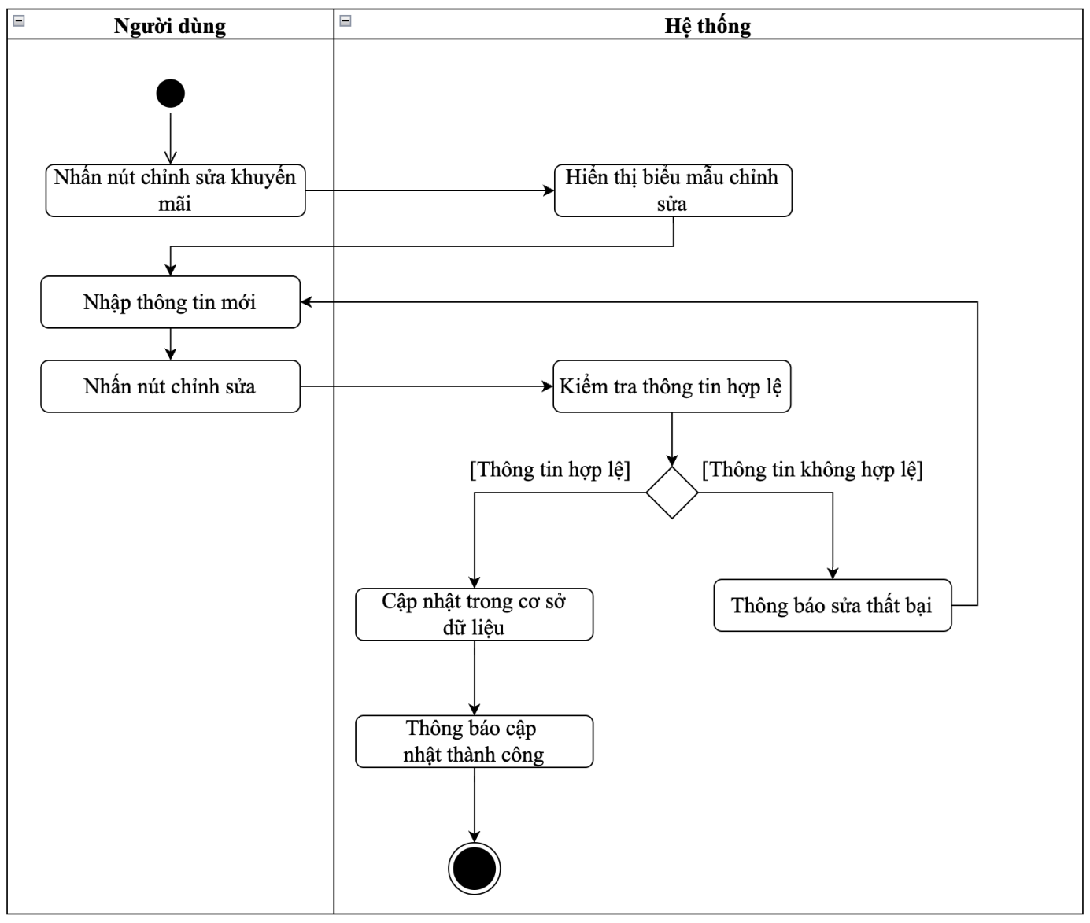
Hình 3-58: Sơ đồ hoạt động chỉnh sửa khuyến mãi

3.2.3.21 Sơ đồ hoạt động xóa khuyến mãi
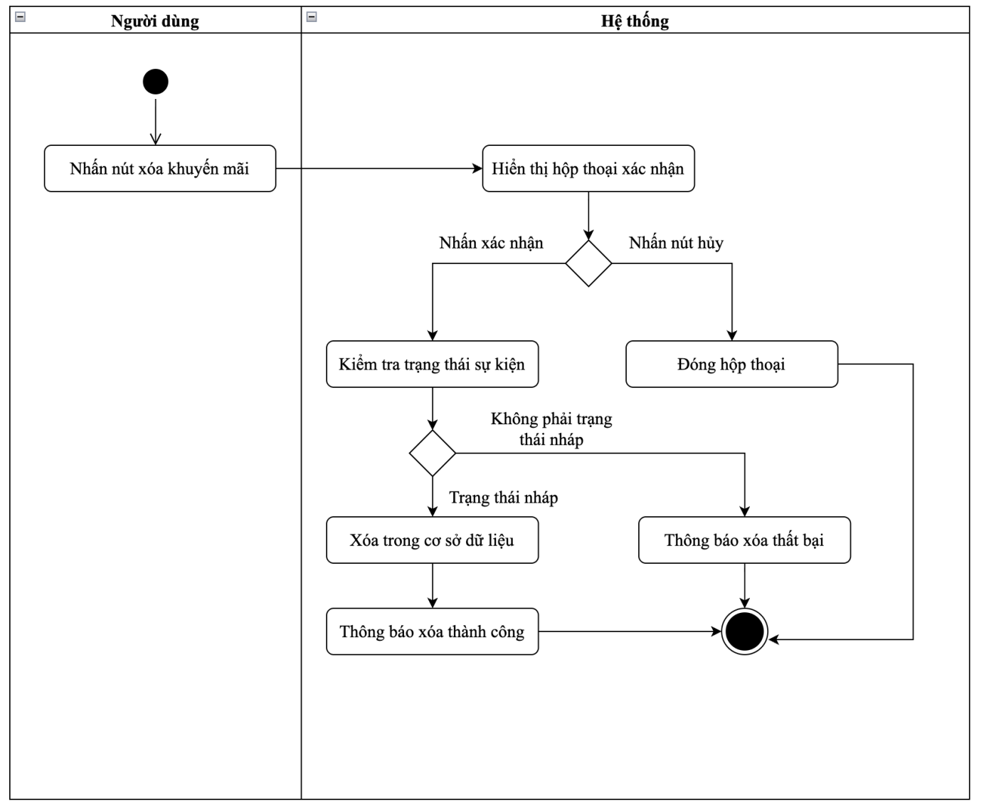
Hình 3-59: Sơ đồ hoạt động xóa khuyến mãi

3.2.3.22 Sơ đồ hoạt động tạo loại sự kiện
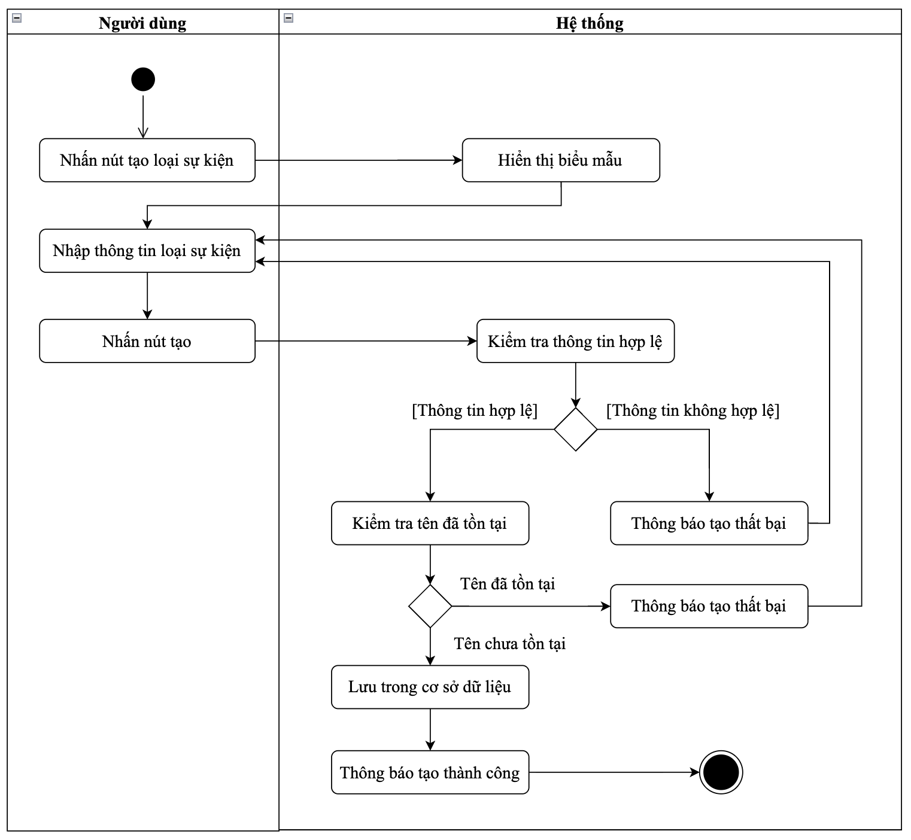
Hình 3-60: Sơ đồ hoạt động tạo loại sự kiện

3.2.3.23 Sơ đồ hoạt động chỉnh sửa loại sự kiện
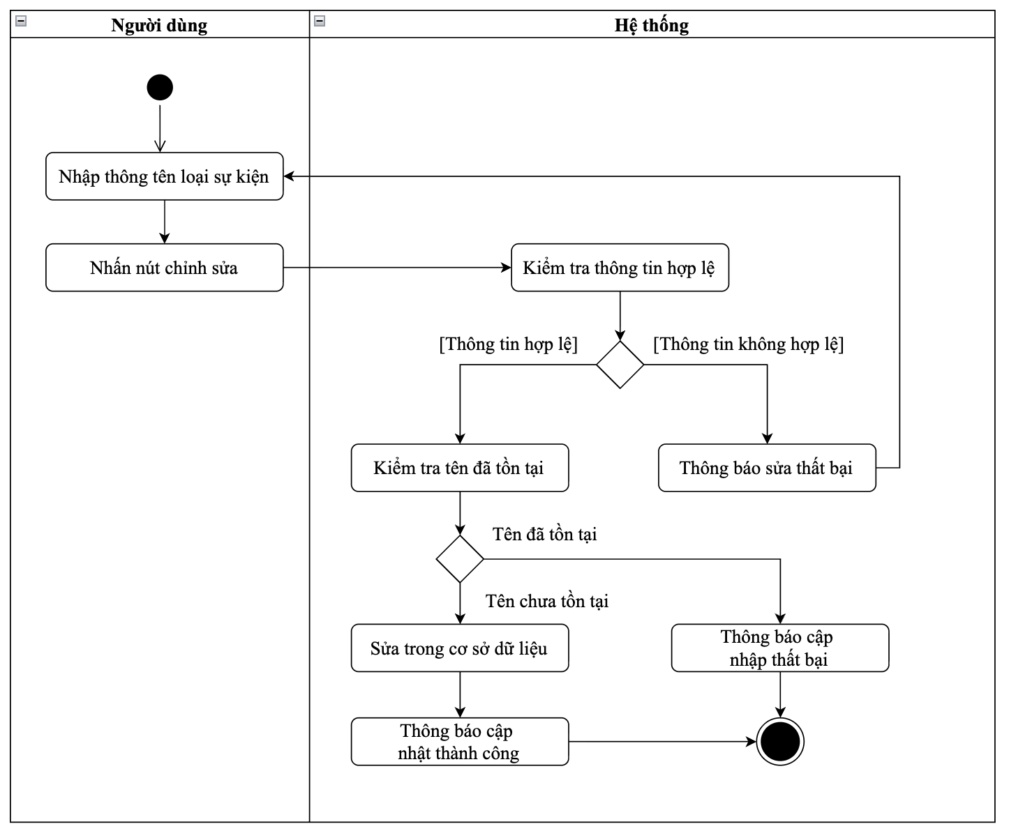
Hình 3-61: Sơ đồ hoạt động chỉnh sửa loại sự kiện

3.2.3.24 Sơ đồ hoạt động xóa loại sự kiện
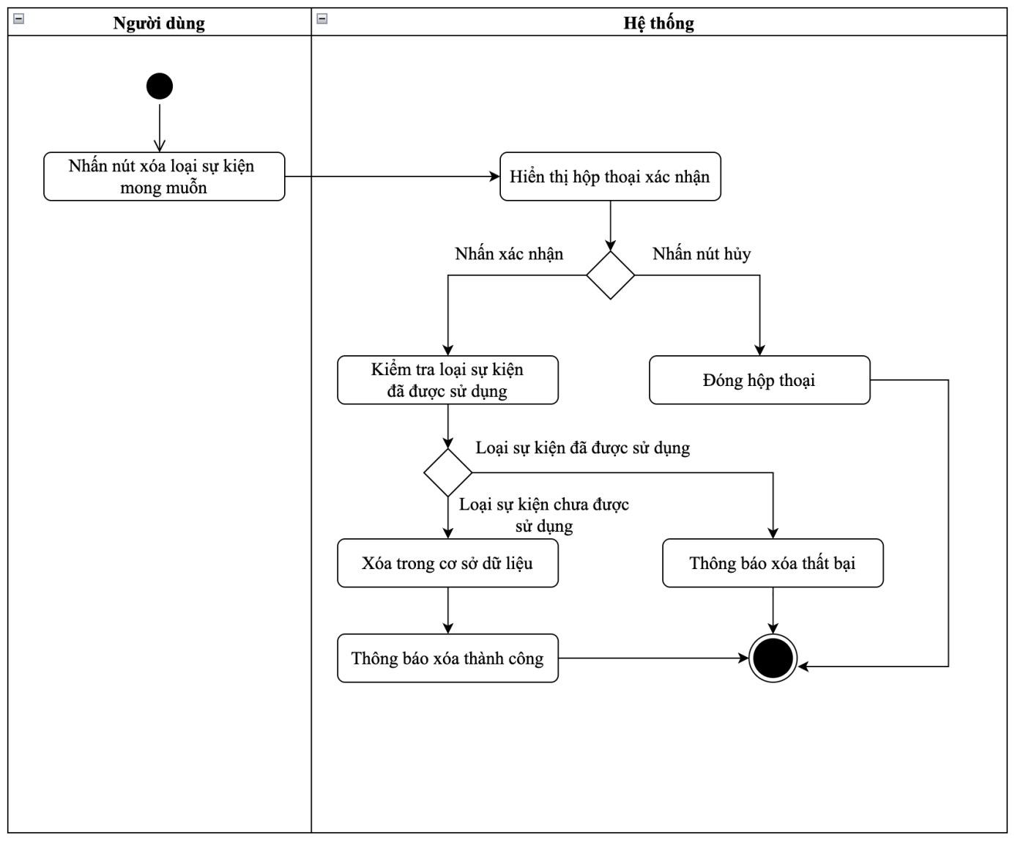
Hình 3-62: Sơ đồ hoạt động xóa loại sự kiện

3.3 THIẾT KẾ GIAO DIỆN

3.3.1 Giao diện trang chủ
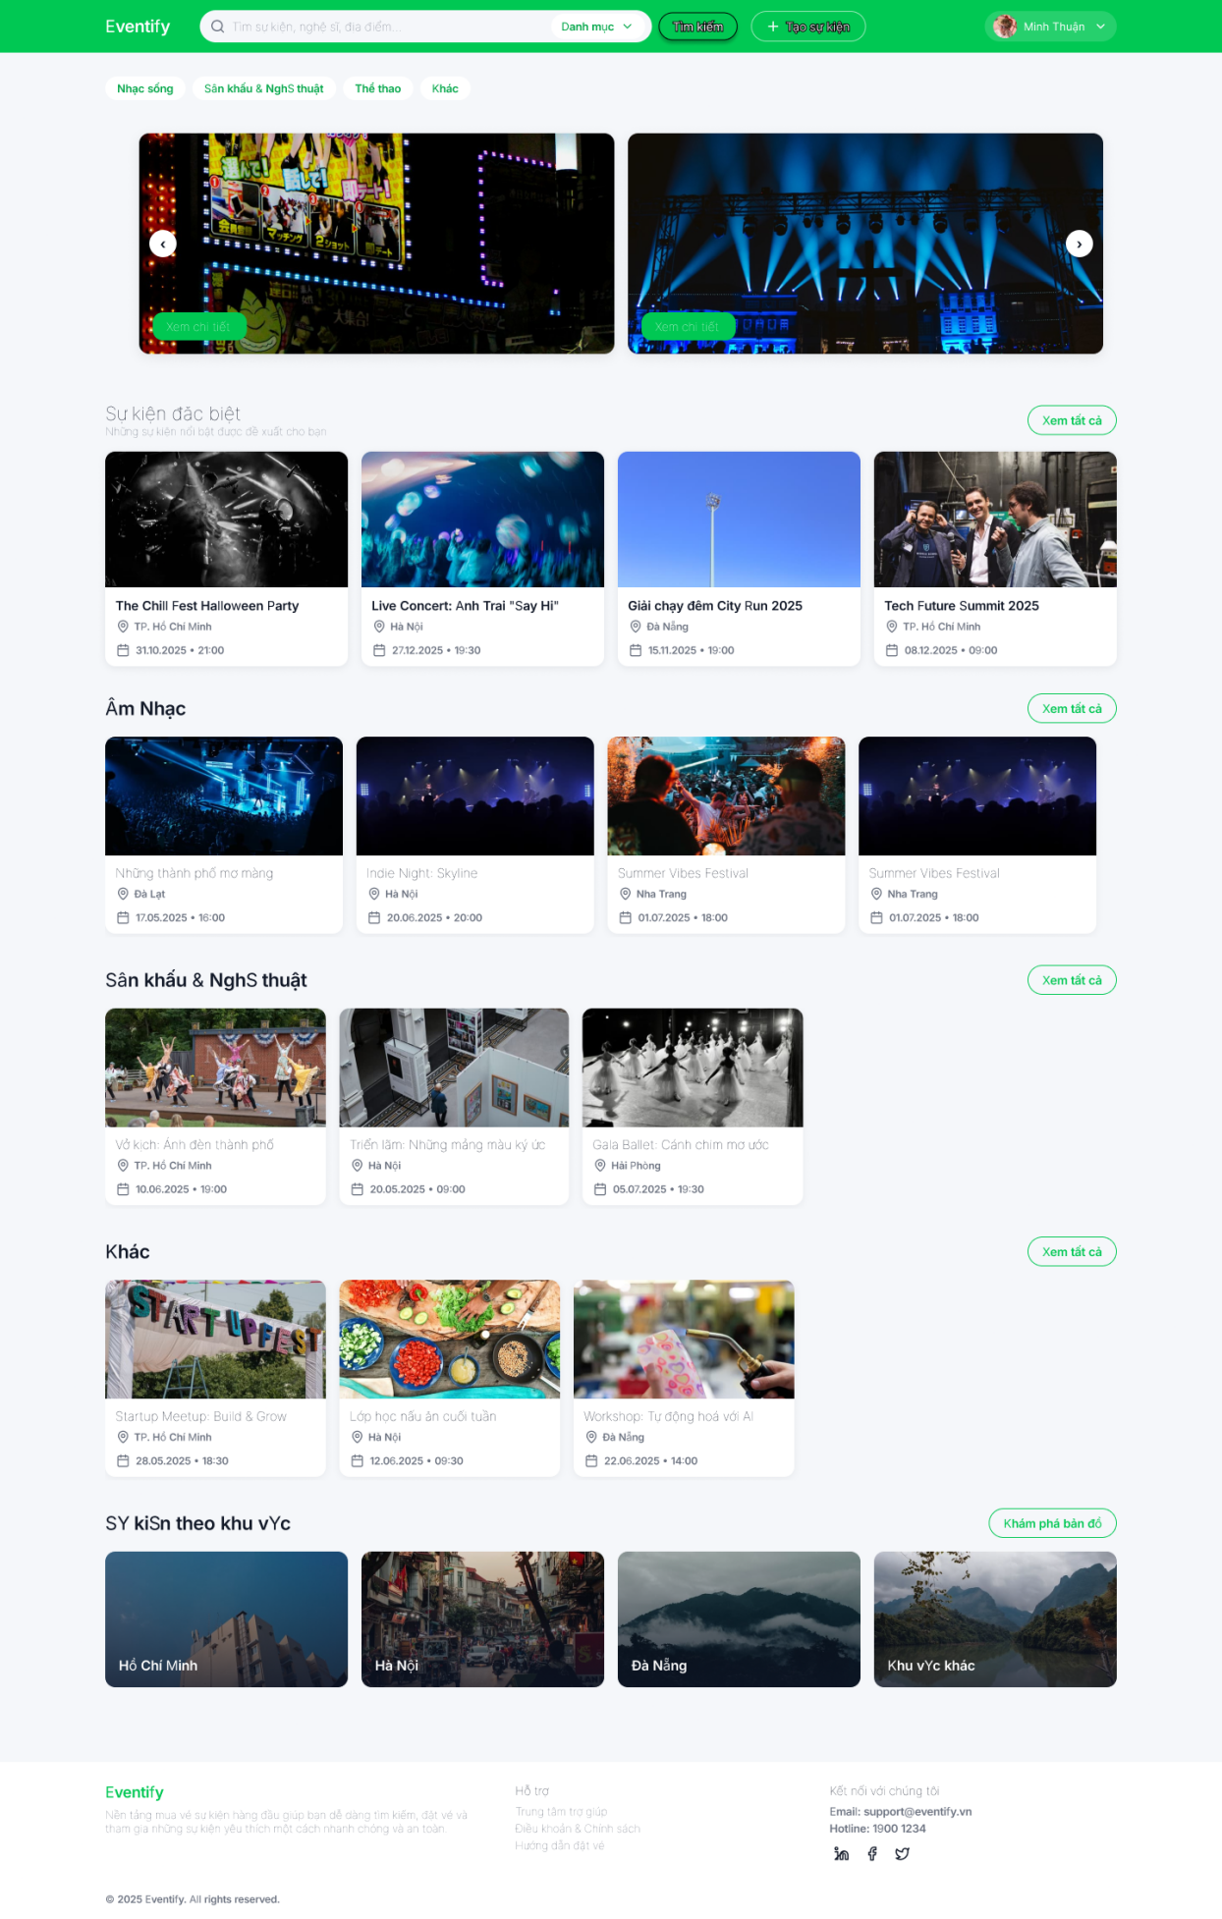
Hình 3-63: Giao diện trang chủ

3.3.2 Giao diện biểu mẫu đăng ký
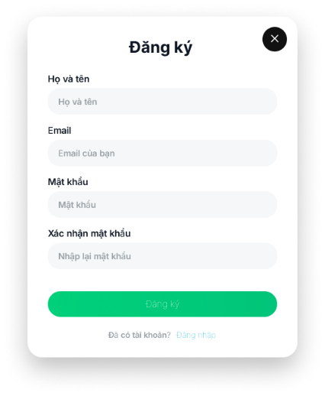
Hình 3-64: Giao diện biểu mẫu đăng ký

3.3.3 Giao diện biểu mẫu đăng nhập
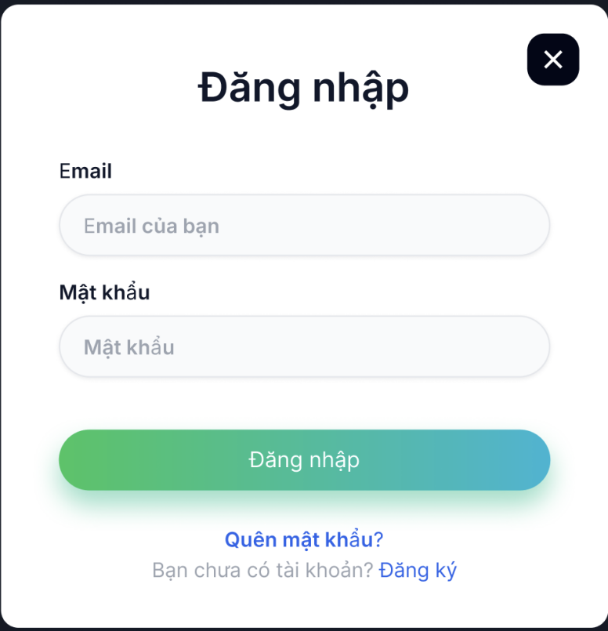
Hình 3-65: Giao diện biểu mẫu đăng nhập

3.3.4 Giao diện trang tìm kiếm sự kiện
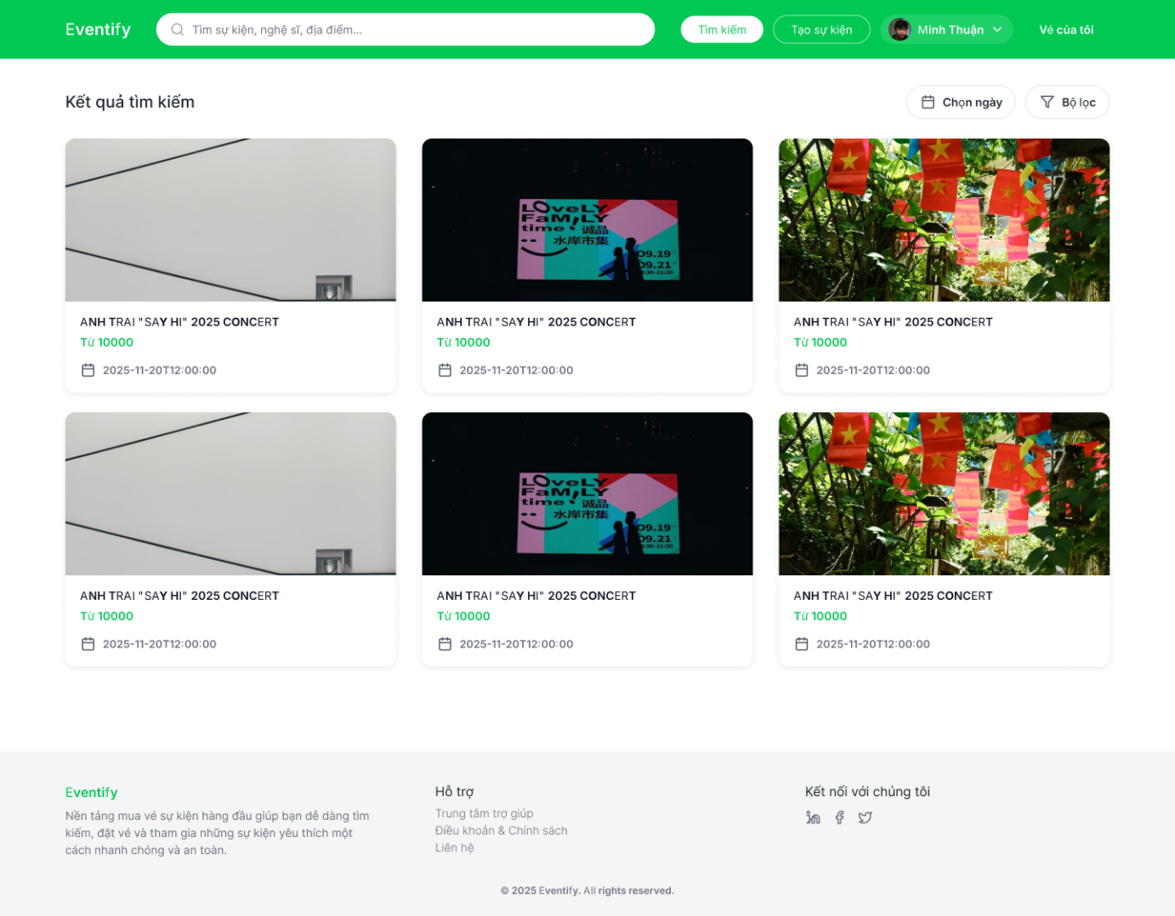
Hình 3-66: Giao diện trang tìm kiếm sự kiện

3.3.5 Giao diện trang đặt vé
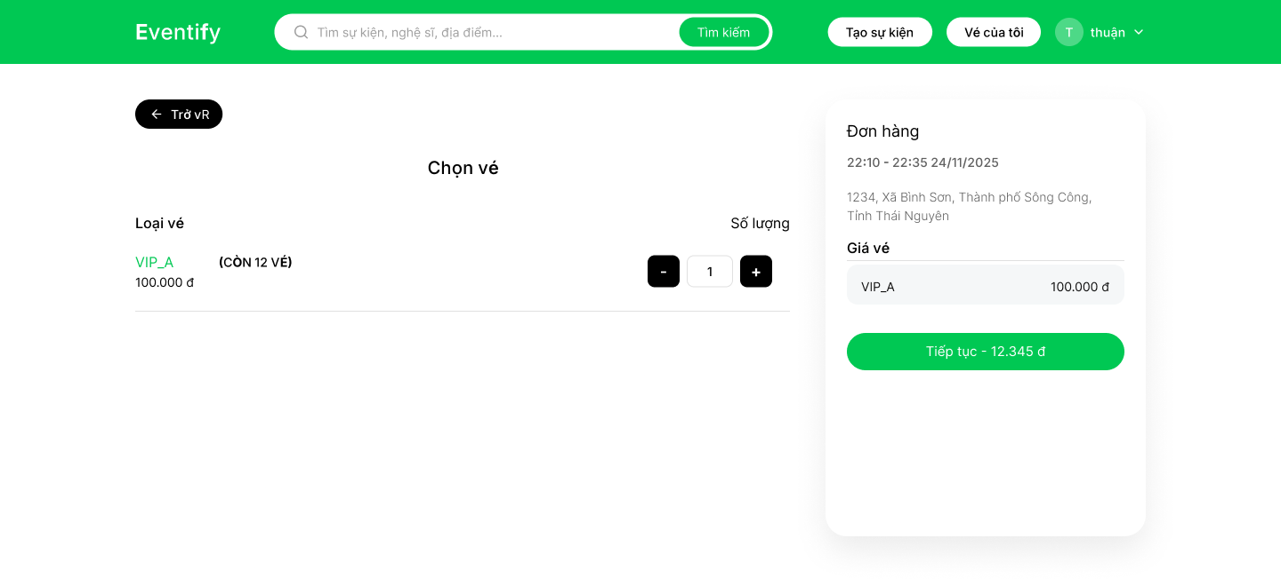
Hình 3-67: Giao diện trang đặt vé

3.3.6 Giao diện trang quản trị viên
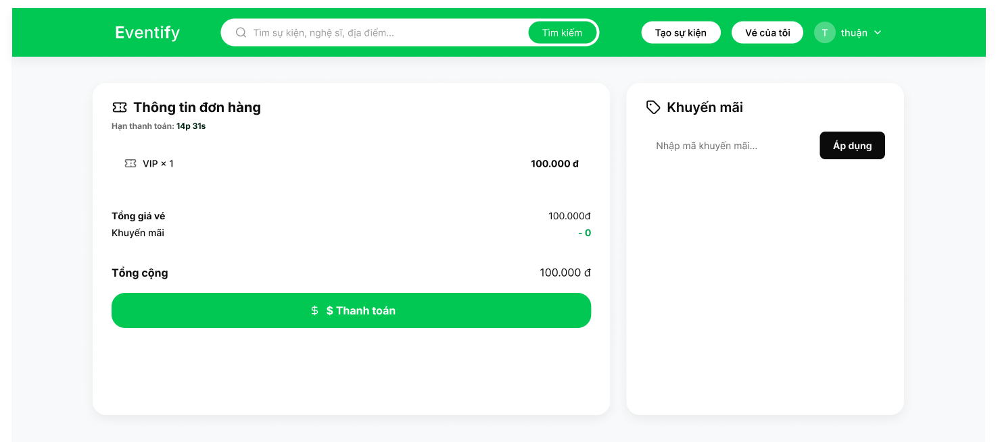
Hình 3-68: Giao diện trang thanh toán

THỬ NGHIỆM
  - Kịch bản đăng ký
Người dùng chọn nút đăng ký trên giao diện website. Hệ thống sẽ mở biểu mẫu đăng ký lên trên giao diện người dùng.
Hình 4-1: Giao diện đăng ký
Người dùng nhập đầy đủ các thông tin bao gồm: Họ tên, Email, Mật khẩu. Sau khi hoàn tất, người dùng nhấn nút Đăng ký.Nếu thông tin hợp lệ, hệ thống tạo tài khoản thành công và chuyển người dùng sang trang đăng nhập. Trường hợp email đã tồn tại hoặc dữ liệu không hợp lệ, hệ thống hiển thị thông báo lỗi tương ứng.
  - Kịch bản đăng nhập
Người dùng chọn nút Đăng nhập tại góc phải phía trên trang chủ hoặc tại các trang có hiển thị nút đăng nhập. Sau khi chọn, hệ thống chuyển sang trang đăng nhập.
Hình 4-2: Thanh menu có nút đăng nhập
Tại trang đăng nhập, người dùng nhập Email và Mật khẩu đã đăng ký. Người dùng nhấn nút Đăng nhập để gửi thông tin.
Hình 4-3: Giao diện đăng nhập
Nếu thông tin nhập sai, hệ thống hiển thị thông báo lỗi và giữ người dùng ở trang đăng nhập. Nếu thông tin hợp lệ và tài khoản đã được xác thực, hệ thống đăng nhập thành công và chuyển người dùng về trang chủ.
  - Kịch bản quy trình đặt hàng
Người dùng truy cập vào trang chủ của website và xem danh sách các sự kiện đang mở bán. Người dùng chọn một sự kiện bất kỳ để xem thông tin chi tiết. Tại trang chi tiết sự kiện, hệ thống hiển thị đầy đủ các thông tin gồm: tên sự kiện, thời gian, địa điểm, loại vé, giá vé và số lượng vé còn lại. Người dùng lựa chọn loại vé và số lượng vé mong muốn, sau đó nhấn nút Mua vé.
Trường hợp người dùng chưa đăng nhập:
- Hệ thống chuyển hướng người dùng sang trang đăng nhập.
- Sau khi đăng nhập thành công, hệ thống quay lại trang chi tiết sự kiện và cho phép tiếp tục đặt vé.
Trường hợp người dùng đã đăng nhập:
- Hệ thống kiểm tra số lượng vé còn lại:
- Nếu số lượng hợp lệ, hệ thống tạo đơn hàng ở trạng thái “Chưa thanh toán” và giữ vé tạm thời trong một khoảng thời gian quy định.
- Nếu số lượng vé không đủ, hệ thống hiển thị thông báo lỗi và yêu cầu người dùng chọn lại số lượng phù hợp.
- Sau khi đặt vé thành công, hệ thống chuyển người dùng đến trang thanh toán, hiển thị danh sách vé đã chọn và tổng số tiền cần thanh toán.
Người dùng có thể:
- Người dùng có thể nhập mã khuyến mãi hoặc nhấn Thanh toán để chuyển sang bước thanh toán.
Trường hợp người dùng không thực hiện thanh toán trong thời gian quy định:
- Hệ thống tự động hủy đơn hàng. Số vé đã giữ được mở bán lại cho các người dùng khác.
  - Kịch bản thanh toán
Sau khi kiểm tra giỏ hàng, người dùng nhấn nút Thanh toán.
Hệ thống chuyển sang trang xác nhận thông tin đơn hàng và chuyển sang trang thanh toán và người dùng thanh toán.
Trường hợp thanh toán thành công:
- Hệ thống cập nhật trạng thái đơn hàng thành “Đã thanh toán”.
- Hệ thống sinh mã QR vé điện tử và cho phép người dùng xem vé đã mua.
Trường hợp thanh toán thất bại (lỗi từ cổng thanh toán):
- Hệ thống giữ nguyên trạng thái đơn hàng là “Chưa thanh toán”.
- Người dùng có thể thực hiện thanh toán lại trong thời gian thanh toán còn hiệu lực.
Trường hợp quá thời hạn thanh toán:
- Hệ thống tự động hủy đơn hàng.
- Số lượng vé đã giữ được mở bán lại cho người dùng khác.
- Hệ thống hiển thị thông báo lỗi và yêu cầu người dùng thực hiện đặt vé lại nếu có nhu cầu.

KẾT LUẬN

Kết quả đối chiếu với mục tiêu
STT | Chức năng thực hiện | Tiêu chí đánh giá | Kết quả
1 | Quản lý tài khoản | - Người dùng có thể đăng nhập và đăng ký tài khoản dễ dàng, đặt lại mật khẩu, có chức năng quên mật khẩu, thay đổi thông tin cá nhân | Đạt
2 | Tìm kiếm sự kiện | - Người dùng có thể tìm sự kiện theo tên, thể loại, thời gian hoặc khu vực | Đạt
3 | Đặt hàng | - Người dùng chọn loại vé và thanh toán trực tuyến qua cổng thanh toán. | Đạt
4 | Quản lý đơn hàng | - Người dùng xem được danh sách vé đã mua, thông tin giao dịch, mã vé. | Đạt
5 | Quản lý sự kiện | - Nhà tổ chức có thể chỉnh sửa, cập nhật, xóa các thông tin sự kiện, các suất diễn, các loại vé và các chương trình khuyến mãi cho sự kiện. | Đạt
6 | Thống kê và báo cáo | - Nhà tổ chức xem doanh thu, số lượng vé đã bán, số vé còn lại.  - Quản trị viên xem thống kê toàn hệ thống: tổng doanh thu, tổng số sự kiện, lượt người dùng. | Đạt một phần (chưa xây dựng báo cáo chuyên sâu hơn)
7 | Quản trị hệ thống | - Quản trị viên quản lý người dùng, tổ chức, sự kiện. | Đạt
8 | Hiệu năng và khả năng chịu tải | - Hệ thống được xây dựng nhằm đảm bảo thời gian phản hồi phù hợp và hoạt động ổn định khi có nhiều người truy cập đồng thời. | Chưa hoàn thiện

Các vấn đề còn tồn đọng
Các vấn đề vẫn còn tồn đọng ở hệ thống:
- Giao diện chưa tối ưu và thân thiện, một số trang chưa hoàn thành giao diện responsive, trải nghiệm trên các màn hình nhỏ còn hạn chế.
- Một số thông báo trong hệ thống (ví dụ: thay đổi trạng thái sự kiện, kết quả giao dịch) hiện chỉ được hiển thị trực tiếp trên giao diện, chưa có cơ chế thông báo tự động qua email hoặc các kênh khác, gây hạn chế trong việc tương tác với người dùng.
- Hệ thống đã cung cấp các thông tin thống kê cơ bản như số lượng vé bán ra và doanh thu, tuy nhiên chưa hỗ trợ các báo cáo chi tiết theo thời gian, biểu đồ trực quan hoặc xuất dữ liệu phục vụ cho việc phân tích chuyên sâu.
- Hệ thống hiện chưa hỗ trợ ghi nhận lý do từ chối và cho phép chỉnh sửa gửi duyệt lại.

Mở rộng
Tiếp tục khắc phục các vấn đề còn tồn động và phát triển các chức năng mới để hoàn thiện hệ thống tốt hơn :
- Xây dựng chức năng chống bot và gian lận khi mua vé.
- Xây dựng chức năng check-in bằng QR code.
- Phát triển ứng dụng trên hệ thống mobile.

TÀI LIỆU THAM KHẢO
[1] Meta Platforms, Inc. (2025). React Documentation. https://react.dev
[2] OpenJS Foundation (2025). Express Documentation. https://expressjs.com/
[3] Node-postgres Contributors (2025). node-postgres Documentation. https://node-postgres.com/
[4] Shadcn (2025). shadcn/ui Documentation. https://ui.shadcn.com/

